海湾公司（GST）简介
GST-DH9000电气火灾监控系统应用设计说明书

海湾公司(GST)是国内主要的火灾探测报警及消防整体解决方案供应商之一。自1993年成立以来，海湾已成为中国消防行业的主要品牌，广受用户认可。
海湾公司不仅拥有二十多条先进的电子产品生产线，配合其卓越的生产管理体系和严谨的质量控制流程，使海湾成为其母公司，开利全球公司(Carrier Global Corporation)，全球技术先进、精益高效的建筑智能电子产品生产基地之一。其不同产品根据不同需求分别通过了CCC、UL、LPCB、CE、SAI、EAC等一项或多项国内和国际认证。
海湾公司拥有强大的技术研发实力和持续创新能力，在中国北京和秦皇岛分别设有产品研发中心和博士后科研工作站，着眼于行业尖端技术与标准，与时俱进地开发新技术和新产品。产品线覆盖从火灾前期预警到后期灭火，再到智能逃生等各个环节，不断为保护人民生命财产安全提供优质的产品。
海湾公司在中国150多个城市设有专业的销售服务联络网点，同时依托开利全球公司的全球销售网络将产品与服务扩展到全球多个国家和地区，工程涵盖商业楼宇、住宅楼宇、公共设施、医疗、金融、酒店、教育及工业等多个领域。
自2009年8月海湾公司加入开利全球公司以来，结合其在国际市场和国内市场上的品牌、资本、技术和管理优势，致力于为客户提供全面高效的一站式消防解决方案，提升整体生活质量，带动现代化城市发展。

Gulf Security Technology Co., Ltd, GST, is a key player in the Asia fire and security industry and a trusted provider of comprehensive fire system solutions around the world. It is a subsidiary of Carrier (Carrier Global Corporation), a leading global provider of innovative HVAC, refrigeration, fire, security and building automation technologies.

GST provides a wide range of fire products and customized fire system solutions tailored to the needs of different industries. With a sales infrastructure that covers many countries and regions, and includes a China-wide network of more than 150 sales offices and several logistics centers, GST has become an important part of Carrier’s global business.

To satisfy the needs of its global customer base, GST has established extensive R&D facilities in Beijing and Qinhuangdao in northern China. It constantly strives to develop innovative new technologies and products. GST’s factory in Qinhuangdao is a large manufacturing base producing intelligent electronic products that incorporate innovative technology. To ensure superior product quality, it has advanced manufacturing and inspection equipment and strong capabilities in quality control and process management.

GST has earned a range of national and international certificates of conformity to standards such as China’s CCC, the international UL, the global LPCB, Europe’s CE, etc.

前 言
火灾自动报警系统及消防联动应用设计说明按照通用场合类和工业场合类两部分介绍。通用场合火灾自动报警及消防联动系统应用设计书主要介绍了火灾探测器及接口部件、报警按钮、现场模块及指示部件、火灾报警控制器及火灾报警显示盘、直流不间断电源、气体灭火控制系统、消防电话系统、消防广播系统、消防控制室图形显示装置、联网系统等相关内容。工业场合火灾自动报警及消防联动系统应用设计书主要介绍了防爆系列产品、吸气式感烟火灾探测系列产品、工业模块系列产品等相关内容。
本应用设计说明书可作为火灾自动报警及消防联动控制产品的选型及应用设计的参考资料使用。
重要说明：
    - 本应用设计说明书中的产品说明如与产品安装使用说明书有冲突的，以产品安装使用说明书为准。产品仅应被安装在产品安装使用说明书所明示规定的使用环境，不适用于有腐蚀性气体的场所（包括使用磷化铝杀虫剂的烟草仓库）。产品不可被安装在对设备有特殊认证要求的环境或场所（包括但不限于爆炸性环境、船舶、飞机、火车、机动车等交通工具）。如有特殊需求，请联系本公司相应销售人员。

    - 本应用设计说明书为通用版本，其中展示的产品信息仅供参考，不构成具体的承诺或者保证。我们持之以恒地追求改进产品技术、提高产品性能，为此我们保留不经通知而对相关产品配置功能以及技术信息进行更新调整的权利。另外，本应用设计说明书中对系统和产品性能的描述仅适用于通常情形。由于现实中，实地环境可能存在各种无法预知的特别情况，因此相关产品性能的实现，将有赖于专业的调查分析以及设计规划。敬请垂询公司工作人员，我们将非常乐意为您提供专业建议。

    - 应注意使用最新版本的应用设计说明书，本应用设计说明书版本升级时恕厂家不另行通知。本应用设计说明书的产品或引用的标准有可能升级，如本应用设计说明书中的产品升级，则以升级产品安装使用说明书最新版本为准，如本应用设计说明书所引用的标准已升级，则以最新标准为准，恕厂家不另行通知。
目 录
一. 产品介绍 1
(一) 防爆系列产品 1
1. GST（Ex）系列防爆型火灾自动报警系统简介 1
1.1 名词术语 1
1.2 产品适用环境 1
2. 本安型火灾探测报警产品 2
2.1 GST-LD-N8401(Ex)总线隔离式安全栅 2
2.2 GST-LD-N8402(Ex)电源隔离式安全栅 4
2.3 GST-JX050接线箱 6
2.4 JTY-GM-GSTN9811(Ex)点型光电感烟火灾探测器 7
2.5 JTY-GM-GSTN9811(Ex)/T点型光电感烟火灾探测器 10
2.6 JTW-ZOM-GSTN9812(Ex)点型感温火灾探测器 12
2.7 JTF-GOM-GSTN9813(Ex) 点型复合式感烟感温火灾探测器 15
2.8 J-SAM-GSTN9311(Ex)手动火灾报警按钮 17
2.9 J-SAM-GSTN9313(Ex)消火栓按钮 20
2.10 GST-HX-MN100C（Ex）火灾声光警报器 23
2.11 GST-HX-MN120C（Ex）火灾声光警报器 27
2.12 GST-LD-8316/Ex手自动转换装置 30
3. 本安型产品接口设备 33
3.1 GST-AS-200齐纳安全栅 33
3.2 GST-AS-300齐纳安全柵 35
3.3 GST-LD-8331型模块箱 36
3.4 GST-LD-8332型模块箱 39
3.5 GST-LD-8333型模块箱 41
4. 隔爆型火灾探测报警产品 43
4.1 JTY-HM-GST9615线型光束感烟火灾探测器 43
4.2 JTG-ZM-GST9614点型紫外火焰探测器 48
4.3 JTG-UM-GST9616点型红外火焰探测器 52
4.4 J-SAM-GST9116手动火灾报警按钮 55
4.5 J-SAM-GST9117消火栓按钮 58
4.6 GST-HX-420B/Ex火灾声光警报器 62
4.7 GST-HX-440B/Ex火灾声光警报器 66
5. 隔爆场合用可燃性气体探测报警系列 71
5.1 GT/Y-GST003M工业及商业用途可燃气体探测器 71
5.2 JB-KR-GSTN004型可燃气体报警控制器 76
5.3 BHD51系列防爆接线盒 79
(二) 吸气式感烟火灾探测器产品 81
1. JTY-GXF-GST1D 81
2. JTY-GXF-GST2D 85
(三) 工业防尘防水系列产品 89
1. JTY-GD-G3T(IP)点型光电感烟火灾探测器 89
2. JTW-ZCD-G3N（IP）点型感温火灾探测器 91
3. DZ-02(IP)底座 94
4. J-SAM-GST9221B/W手动火灾报警按钮 95
5. J-SAM-GST9223B/W消火栓按钮 97
6. GST-HX-321B/W火灾声光警报器 100
7. GST-LD-8316/W 手自动转换装置 103
8. GST-LD-8317H/W气体释放警报器 106
9. GST-LD-8335H/W手动自动状态指示灯 108
10. CAC-01报警综合盘 109
11. CAC-02报警综合盘 112
12. GST-LD-IE8301型输入/输出模块 115
(四) 缆式线型感温火灾探测器产品 120
1. JTW-LD-GST85A 120
2. JTW-LD-GST85B 123
3. JTW-LD-GST105B 127
(五) 分布式光纤线型感温火灾探测器产品 131
1. GST-DTS-2020P 131
二. 火灾自动报警及联动控制系统设计说明 140

产品介绍

防爆系列产品

GST（Ex）系列防爆型火灾自动报警系统简介
GST（Ex）防爆型火灾自动报警控制系统由本安型防爆设备、本安型产品接口设备、隔爆型防爆设备、隔爆场合用可燃气体探测报警设备及火灾报警控制器组成。本系列产品吸收国际、国内同类产品的先进技术，完全符合石油、化工等行业的使用要求，并经国家防爆电气产品质量监督检验中心检验合格，具备很高的可靠性和稳定性。
GST（Ex）系列产品可分为本安型防爆设备和隔爆型防爆设备两类。
本安型防爆设备包括：JTY-GM-GSTN9811(Ex)点型光电感烟火灾探测器、JTY-GM-GSTN9811(Ex)/T点型光电感烟火灾探测器、JTW-ZOM-GSTN9812(Ex)点型感温火灾探测器、JTF-GOM-GSTN9813(Ex) 点型复合式感烟感温火灾探测器，这些本安型探测器均为编码型探测器。
J-SAF-GST9211A（Ex）型手动火灾报警按钮、J-SAF-GST9213A(Ex)型消火栓按钮、GST-HX-F8501/2型火灾声/声光警报器。
隔爆型防爆设备包括：JTY-HM-GST9615线型光束感烟火灾探测器、JTG-ZM-GST9614点型紫外火焰探测器、JTG-UM-GST9616点型红外火焰探测器、J-SAM-GST9116手动火灾报警按钮。
隔爆场合用可燃气体探测报警设备包括：GT/Y-GST003M型点型可燃气体探测器、JB-KR-GST004型可燃气体报警控制器。
对于非编码本安型防爆产品，需采用GST-LD-8331模块箱、GST-LD-8332模块箱、GST-LD-8333模块箱实现与编码型火灾报警控制系统的连接，此时在回路的末端应连接一只4.7k终端电阻（不包括警报器）。对于隔爆型防爆产品，可直接与编码型火灾报警控制系统的连接。注意：编码接口设备需要安装于安全区内，如果在爆炸区域需要进行线缆连接或分支，需加装BHD51型防爆接线盒。

名词术语
- 本质安全电路
在规定条件（包括正常工作和规定的故障条件）下产生的任何电火花或任何热效应均不能点燃规定的爆炸性气体环境的电路。
- 本质安全设备
在其内部的所有电路都是本质安全电路的电气设备。
- 关联设备
装有本质安全电路和非本质安全电路，且结构使非本质安全电路不能对本质安全电路产生不利影响的电气设备。
- 二极管安全栅
由熔断器、电阻或其组合保护的，由并联二极管或二极管电路（包括齐纳二极管）组成的组件，并被制成独立装置，而不是作为较大设备的部件。

产品适用环境
根据产品铭牌防爆标志确定适用的爆炸性气体环境。

本安型火灾探测报警产品

GST-LD-N8401(Ex)总线隔离式安全栅

特点
GST-LD-N8401(Ex)总线隔离式安全栅采用隔离式安全栅设计方案，用于连接需接入普通总线的本安编码产品，组成本质安全型防爆系统。安全栅应安装在安全区域。本安侧短路不影响非本安侧，完全用硬件实现信号转换，信号延迟低。

主要技术指标
- 工作电压：
信号总线电压：24V； 允许范围：16V～28V
电源总线电压：DC24V； 允许范围：DC20V～DC28V

- 工作电流：
总线：电流＜2.5mA
DC24V：电流＜150mA
- 设备容量：最多可配接32只本安编码设备。
- 本安参数：Um: 250V Uo：28V Io：115mA Po：0.8W Co：0.083μF Lo：4mH
- 使用环境：温度： -10℃～+55℃ 相对湿度≤95%，不凝露
- 安全栅防护等级：IP30
- 安全栅外形尺寸：150mm×97mm×36mm

结构特征、安装与布线
- 安全栅的外形示意图如图1- 1所示。
图1- 1
- 安装：安全栅可以直接安装于宽度为35mm的标准DIN导轨，如所示。在不具备导轨安装条件时，可以通过上下两个安装孔，使用M4螺钉或ST4.2自攻螺钉（可选配塑料膨胀管）进行安装，如图1- 2所示。
图1- 2
- 接线
安全栅端口通过插拔式端子（包括端子头和端子座）同其他设备连接，将电缆线安装在端子头上后，端子头正确插在端子座上确定稳固连接即可。

- 端子说明
接线端子如图1- 3所示。
图1- 3

Z1、Z2：非本安侧总线输入，无极性
D1、D2：DC24V电源输入，无极性
ZO+、ZO-：本安侧总线输出
注意：安全栅应安装在安全区域，本安侧和非本安侧接线应分开，并保持一定距离(至少为50mm)。
- 布线要求
信号总线Z1、Z2采用耐火RVS型双绞线，截面积≥1.0mm²；电源线D1、D2采用耐火BV线，截面积≥1.5mm²。安全栅至本安编码设备应选用截面积≥1.0mm²的本安电缆，且电缆间分布电容不得大于0.083μF，分布电感不得大于4.0mH。

应用方法
每个总线隔离式安全栅最多可配接32只本安编码设备，安全栅应用示意图如图1- 4所示。
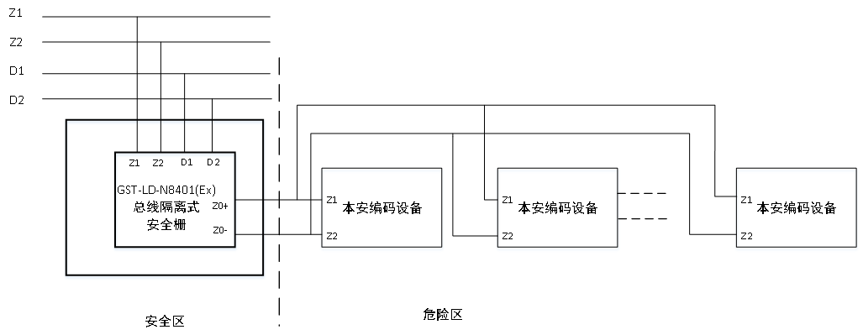
图1- 4

GST-LD-N8402(Ex)电源隔离式安全栅

特点
GST-LD-N8402(Ex)电源隔离式安全栅采用隔离式安全栅设计方案，为本安系统中本安侧设备提供DC24V。安全栅应安装在安全区域。安全栅采用隔离式设计，不需要接地。

主要技术指标
- 工作电压：
DC24V；允许范围：DC20V～DC28V
- 工电电流：＜150mA
- 设备容量：最多可配接2只GST-HX-MN100C(Ex)火灾声光警报器。
- 本安参数：Um: 250V Uo：28V Io：115mA Po：0.8W Co：0.083μF Lo：4mH
- 使用环境：温度： -10℃～+55℃ 相对湿度≤95%，不凝露
- 安全栅防护等级：IP30
- 安全栅外形尺寸：150mm×97mm×36mm

结构特征、安装与布线
- 安全栅的外形示意图如图1- 5所示。
图1- 5

- 安装
安全栅可以直接安装于宽度为35mm的标准DIN导轨，如所示。在不具备导轨安装条件时，可以通过上下两个安装孔，使用M4螺钉或ST4.2自攻螺钉（可选配塑料膨胀管）进行安装，如图1- 6所示。
图1- 6

- 接线
安全栅端口通过插拔式端子（包括端子头和端子座）同其他设备连接，将电缆线安装在端子头上后，端子头正确插在端子座上确定稳固连接即可。
- 端子说明
接线端子如图1- 7所示。
图1- 7

D1、D2：DC24V电源输入，无极性
O+、O-：本安电源输出
注意：安全栅应安装在安全区域，本安侧和非本安侧接线应分开，并保持一定距离(至少为50mm)。
- 布线要求
电源线D1、D2采用耐火BV线，截面积≥1.5mm²。安全栅至本安编码设备应选用截面积≥1.0mm²的本安电缆，且电缆间分布电容不得大于0.083μF，分布电感不得大于4.0mH。

应用方法
每个电源隔离式安全栅最多可配接2只HX-MN100C(EX)火灾声光警报器，安全栅应用示意图如图1- 8所示。
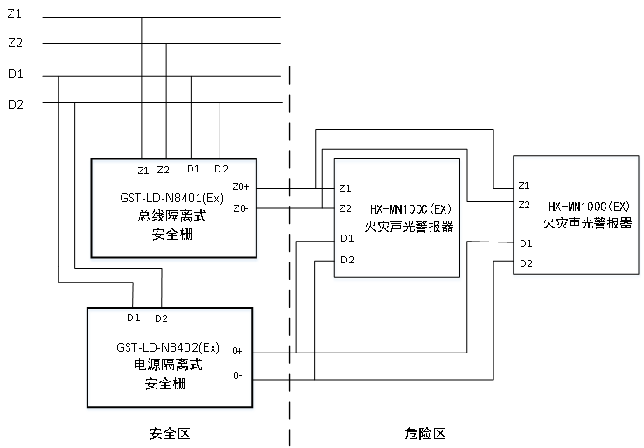
图1- 8

GST-JX050接线箱
GST-JX050接线箱外壳防护等级为IP55，主要用于总线/电源隔离式安全栅的集中安装和防护，每只接线箱可容纳2只隔离式安全栅。
GST-JX050接线箱外形示意图如图1- 9所示。
图1- 9

JTY-GM-GSTN9811(Ex)点型光电感烟火灾探测器

特点
JTY-GM-GSTN9811 (Ex)点型光电感烟火灾探测器（以下简称探测器）是采用红外散射原理研制而成的点型光电感烟火灾探测器，适用于石油、化工等行业具有防爆要求的1区及2区使用。与GST-LD-N8401(Ex)总线隔离式安全栅配合使用，可接入本公司生产的各类火灾报警控制器，完成探测器的信号处理。
该探测器防爆类型为本质安全型，产品符合GB 3836.1-2010《爆炸性环境 第1部分：设备 通用要求》和GB 3836.4-2010《爆炸性环境 第4部分：由本质安全型“i”保护的设备》的有关规定。
本探测器采用无极性二总线信号，地址码可由编码器实现写入。采用独特的迷宫设计，防虫、防尘、抗外界光线干扰性能良好。工作时采用单片机实时采样数据处理，可根据外界温度、湿度变化进行漂移补偿，保证火灾探测的灵敏度，同时监测自身灰尘累积程度以及故障状态。该探测器结构新颖、外形美观、性能稳定可靠、抗潮湿性强，并具有良好的抗化学腐蚀性。
探测器采用红外线散射原理探测火灾，在无烟状态下，只接收很弱的红外光，当有烟尘进入时，由于散射作用，使接收光信号增强，当烟尘达到一定浓度时，可输出报警信号。为减少干扰及降低功耗，发射电路采用脉冲方式工作，可提高发射管使用寿命

主要技术指标
1. 工作电压：
信号总线电压：总线24V 允许范围：16V～28V
2. 工作电流：
监视电流≤0.3mA
报警电流≤1.0mA
3. 指示灯：红色，巡检时闪烁，报警时常亮
4. 防爆标志：Ex ib IIC T6 Gb
5. 防爆合格证号：CE21.0755
6. 安全栅参数：U0=28V I0=115mA C0=0.083μF L0=4mH P0=0.8W
7. 设备最大输入参数：Ui=28V Ii=115mA Ci=0 Li=0 Pi=0.8W
8. 保护面积：当空间高度为6米～12米时，一个探测器的保护面积，对一般保护场所而言为80平方米。空间高度为6米以下时，保护面积为60平方米。具体参数应以《火灾自动报警系统设计规范》（GB 50116）为准
9. 线制：信号二总线无极性
10. 编码方式：电子编码（编码范围为1～242）
11. 使用环境：温 度：-10℃～+55℃
相对湿度≤95%，不凝露
12. 外形尺寸：直径：103mm 高；55mm（带底座）
13. 壳体材料和颜色：防爆ABS，瓷白
14. 外壳防护等级：IP42
15. 重 量：约185g
16. 安装孔距：45mm～75mm
17. 执行标准：GB 4715-2005、GB 3836.1-2010、GB 3836.4-2010

结构特征、安装与布线
- 探测器外形示意图如图1- 10所示。

图1- 10探测器外形示意图

安装与布线
警告：安装及布线应严格按照防爆产品相关安装规范执行。
探测器安装方式如图1- 11所示。
图1- 11探测器安装示意图
接线方式
探测器的防爆底座示意图如图1- 12所示。底座上有4个导体片，1，3导片上带接线端子，底座上不设定位卡，便于调整探测器报警确认灯的方向。布线管内的探测器总线分别接在1，3接线端子上（不分极性），另一对导体片用来辅助固定探测器。
待底座安装牢固后，将探测器底部对正底座顺时针旋转，即可将探测器安装在底座上。
图1- 12探测器底座示意图
布线要求
底座接线电缆均选用截面积不小于1.0mm²的本安电缆，且电缆间分布电容不得大于0.083μF，分布电感不得大于4.0mH。
注：为避免接线混乱，应采用不同颜色的线进行区别。
系统接线：
与GST-LD-N8401(Ex)总线隔离式安全栅配接使用，安全栅安装在安全区，每个安全栅最多配接32只探测器，系统接线图如图1- 13所示。
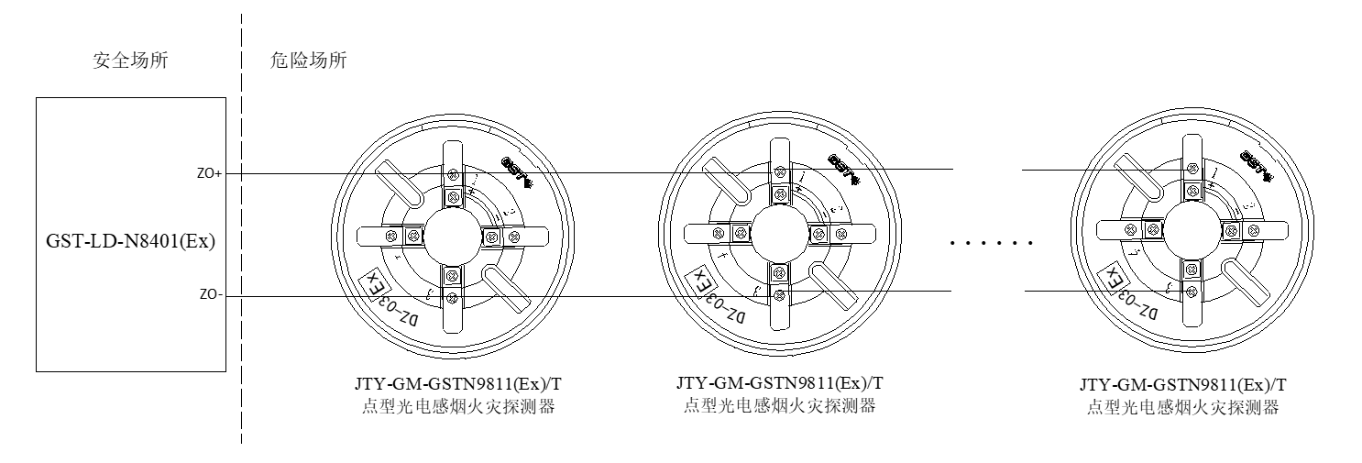
图1- 13系统接线图

JTY-GM-GSTN9811(Ex)/T点型光电感烟火灾探测器

特点
JTY-GM-GSTN9811 (Ex)/T点型光电感烟火灾探测器（以下简称探测器）是采用红外散射原理研制而成的点型光电感烟火灾探测器，适用于石油、化工等行业具有防爆要求的1区及2区使用。与GST-LD-N8401(Ex)总线隔离式安全栅配合使用，可接入本公司生产的各类火灾报警控制器，完成探测器的信号处理。
该探测器防爆类型为本质安全型，产品符合GB 3836.1-2010《爆炸性环境 第1部分：设备 通用要求》和GB 3836.4-2010《爆炸性环境 第4部分：由本质安全型“i”保护的设备》的有关规定。同时本探测器还抗磷化铝、盐雾、二氧化硫腐蚀，适用于仓库、厂房及其它有磷化铝、盐雾、二氧化硫腐蚀环境的场所。
本探测器采用无极性二总线信号，地址码可由编码器实现写入。采用独特的迷宫设计，防虫、防尘、抗外界光线干扰性能良好。工作时采用单片机实时采样数据处理，可根据外界温度、湿度变化进行漂移补偿，保证火灾探测的灵敏度，同时监测自身灰尘累积程度以及故障状态。该探测器结构新颖、外形美2.4.2 主要技术指标观、性能稳定可靠、抗潮湿性强，并具有良好的抗化学腐蚀性。
探测器采用红外线散射原理探测火灾，在无烟状态下，只接收很弱的红外光，当有烟尘进入时，由于散射作用，使接收光信号增强，当烟尘达到一定浓度时，可输出报警信号。为减少干扰及降低功耗，发射电路采用脉冲方式工作，可提高发射管使用寿命。

主要技术指标
1. 工作电压：
信号总线电压：总线24V 允许范围：16V～28V
2. 工作电流：
监视电流≤0.3mA
报警电流≤1.0mA
3. 指示灯：红色，巡检时闪烁，报警时常亮
4. 防爆标志：Ex ib IIC T6 Gb
5. 防爆合格证号：CE21.0754
6. 安全栅参数：U0=28V I0=115mA C0=0.083μF L0=4mH P0=0.8W
7. 设备最大输入参数：Ui=28V Ii=115mA Ci=0 Li=0 Pi=0.8W
8. 保护面积：当空间高度为6米～12米时，一个探测器的保护面积，对一般保护场所而言为80平方米。空间高度为6米以下时，保护面积为60平方米。具体参数应以《火灾自动报警系统设计规范》（GB 50116）为准
9. 线制：信号二总线无极性
10. 编码方式：电子编码（编码范围为1～242）
11. 使用环境：温 度：-10℃～+55℃
相对湿度≤95%，不凝露
12. 外形尺寸：直径：103mm 高；55mm（带底座）
13. 壳体材料和颜色：防爆ABS，象牙白
14. 外壳防护等级：IP42
15. 重 量：约185g
16. 安装孔距：45mm～75mm
17. 执行标准：GB 4715-2005、GB 3836.1-2010、GB 3836.4-2010

结构特征、安装与布线
探测器外形示意图如图1- 14所示。
图1- 14探测器外形示意图
安装与布线
警告：安装及布线应严格按照防爆产品相关安装规范执行。
探测器安装方式如图1- 15所示。
图1- 15探测器安装示意图

接线方式
探测器的防爆底座示意图如图1- 16所示。底座上有4个导体片，布线管内的探测器总线分别接在任意对角的二个接线端子上（不分极性），另一对导体片用来辅助固定探测器。。
探测器与防爆定位底座上有定位凸棱，使探测器具有唯一的安装位置。防爆定位底座A、B处有两个凸棱，探测器防爆定位中扣侧面C处有一个凸棱。装配时，将探测器C对准防爆定位底座A处，顺时针旋转至B处即可安装好探测器。
图1- 16探测器底座示意图
布线要求
底座接线电缆均选用截面积不小于1.0mm²的本安电缆，且电缆间分布电容不得大于0.083μF，分布电感不得大于4.0mH。
注：为避免接线混乱，应采用不同颜色的线进行区别。

系统接线：
与GST-LD-N8401(Ex)总线隔离式安全栅配接使用，安全栅安装在安全区，每个安全栅最多配接32只探测器，系统接线图如图1- 17所示。
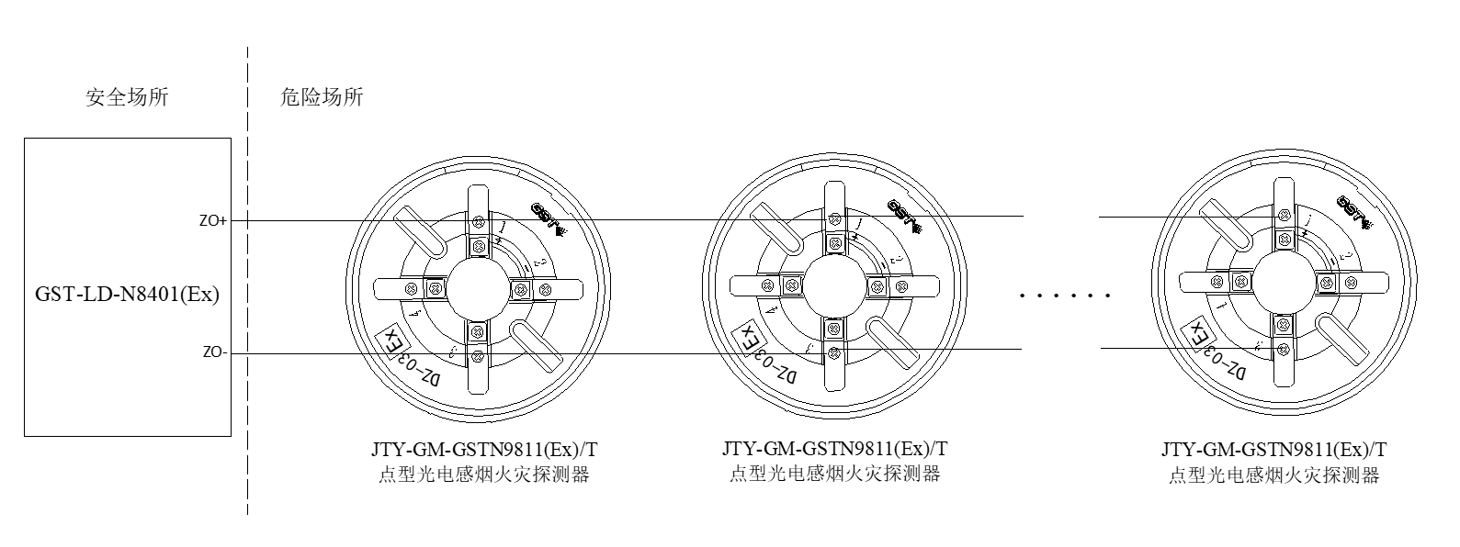
图1- 17系统接线图

JTW-ZOM-GSTN9812(Ex)点型感温火灾探测器

特点
JTW-ZOM-GSTN9812(Ex)点型感温火灾探测器（以下简称探测器）适用于石油、化工等行业具有防爆要求的1区及2区使用。与GST-LD-N8401(Ex)总线隔离式安全栅配合使用，可接入本公司生产的各类火灾报警控制器，完成探测器的信号处理。
该探测器防爆类型为本质安全型，产品符合GB 3836.1-2010《爆炸性环境 第1部分：设备 通用要求》和GB 3836.4-2010《爆炸性环境 第4部分：由本质安全型“i”保护的设备》的有关规定。
本探测器采用无极性二总线信号，地址码可由编码器实现写入，工程调试方便。本探测器结构新颖、外形美观、性能稳定可靠，特别适用于发生火灾时有剧烈温升的场所，与感烟探测器配合使用更能可靠探测火灾，减少损失，且具有良好的抗化学腐蚀性。
探测器采用热敏电阻作为传感器，利用热敏电阻对环境温度敏感的特性来获取环境温度信息。内部电路将该信息转换为电压信号后传送到单片机。单片机通过内置的智能算法对信号进行分析处理，同时判断当前是否处于火警或故障状态，并向控制器发送当前的状态信息。

主要技术指标
1. 产品类别：A2R
2. 工作电压：
信号总线电压：总线24V 允许范围：16V～28V
3. 工作电流：
监视电流≤0.3mA
报警电流≤1.0mA
4. 指示灯：红色，巡检时闪烁，报警时常亮
5. 防爆标志：Ex ib IIC T6 Gb
6. 防爆合格证号：CE21.0150
7. 安全栅参数：U0=28V I0=115mA C0=0.083μF L0=4mH P0=0.8W
8. 设备最大输入参数：Ui=28V Ii=115mA Ci=0 Li=0 Pi=0.8W
9. 保护面积：当空间高度小于8m时，一个探测器的保护面积，对一般保护现场而言为20m2～30m2。具体参数应以《火灾自动报警系统设计规范》（GB 50116）为准。
10. 线制：信号二总线无极性
11. 编码方式：电子编码（编码范围为1～242）
12. 使用环境：温 度：-10℃～+50℃
相对湿度≤95%，不凝露
13. 外形尺寸：直径：103mm 高：58mm（带底座）
14. 壳体材料和颜色：防爆ABS，瓷白
15. 外壳防护等级：IP42
16. 重 量：约157g
17. 安装孔距：45mm～75mm
18. 执行标准：GB 4716-2005、GB 3836.1-2010、GB 3836.4-2010

结构特征、安装与布线
探测器外形示意图如图1- 18所示。
图1- 18探测器外形示意图

安装与布线
警告：安装及布线应严格按照防爆产品相关安装规范执行。
探测器安装方式如图1- 19所示。
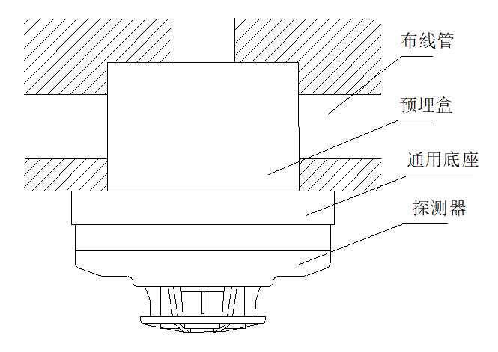
图1- 19探测器安装示意图

接线方式
探测器的防爆底座示意图图1- 20所示。底座上有4个导体片，1，3导片上带接线端子，底座上不设定位卡，便于调整探测器报警确认灯的方向。布线管内的探测器总线分别接在1，3接线端子上（不分极性），另一对导体片用来辅助固定探测器。
待底座安装牢固后，将探测器底部对正底座顺时针旋转，即可将探测器安装在底座上。
图1- 20探测器底座示意图
布线要求
底座接线电缆均选用截面积不小于1.0mm²的本安电缆，且电缆间分布电容不得大于0.083μF，分布电感不得大于4.0mH。
注：为避免接线混乱，应采用不同颜色的线进行区别。
系统接线：
与GST-LD-N8401(Ex)总线隔离式安全栅配接使用，安全栅安装在安全区，每个安全栅最多配接32只探测器，系统接线图图1- 21所示。
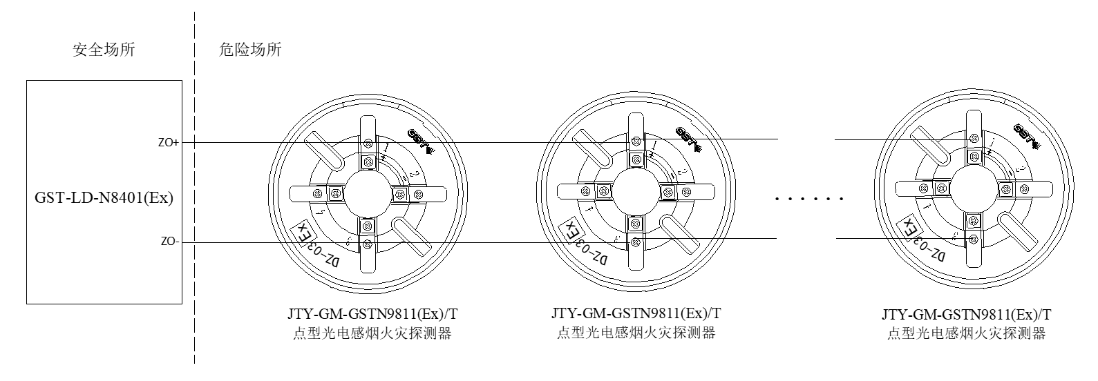
图1- 21系统接线图

JTF-GOM-GSTN9813(Ex) 点型复合式感烟感温火灾探测器

特点
JTF-GOM-GSTN9813(Ex) 点型复合式感烟感温火灾探测器（以下简称探测器）是由烟雾传感器件和半导体温度传感器件从工艺结构和电路结构上共同构成的多元复合探测器。适用于石油、化工等行业具有防爆要求的1区及2区使用。与GST-LD-N8401(Ex)总线隔离式安全栅配合使用，可接入本公司生产的各类火灾报警控制器，完成探测器的信号处理。
该探测器防爆类型为本质安全型，产品符合GB 3836.1-2010《爆炸性环境 第1部分：设备 通用要求》和GB 3836.4-2010《爆炸性环境 第4部分：由本质安全型“i”保护的设备》的有关规定。
本探测器采用无极性二总线信号，地址码可由编码器实现写入。不仅具有普通散射型光电感烟探测器的性能，而且兼有定温、差定温感温探测器的性能，正是由于感烟与感温的复合技术，使得该款探测器克服了普通散射型光电探测器对黑烟小颗粒烟雾的不敏感特性，能够对国家标准试验火SH3（聚氨酯塑料火）和SH4（正庚烷火）的燃烧进行探测和报警，同时也能对酒精燃烧等有明显温升的明火进行探测报警，火灾探测性能可靠，而且还具有良好的抗化学腐蚀性的特点。
普通散射光型烟雾探测器对那些产生小颗粒黑色烟雾的燃烧不敏感，但由于这些火都伴随着明显的温升，如果将光电感烟和温度传感器复合在一起，利用复合“火灾量”算法能够有效地提高光电探测的灵敏度，使光电探测器对小粒子黑烟明火也能及时探测报警，扩大了光电探测的应用范围。

主要技术指标
1. 工作电压：
信号总线电压：总线24V 允许范围：16V～28V
2. 工作电流：
监视电流≤0.3mA
报警电流≤1.0mA
3. 感温类别：A2R
4. 指示灯：红色，巡检时闪烁，报警时常亮
5. 防爆标志：Ex ib IIC T6 Gb
6. 防爆合格证号：CE21.0753
7. 安全栅参数：U0=28V I0=115mA C0=0.083μF L0=4mH P0=0.8W
8. 设备最大输入参数：Ui=28V Ii=115mA Ci=0 Li=0 Pi=0.8W
9. 保护面积：当空间高度为6米～12米时，一个探测器的保护面积，对一般保护场所而言为80平方米。空间高度为6米以下时，保护面积为60平方米。具体参数应以《火灾自动报警系统设计规范》（GB 50116）为准
10. 线制：信号二总线无极性
11. 编码方式：电子编码（编码范围为1～242）
12. 使用环境：温 度：-10℃～+50℃
相对湿度≤95%，不凝露
13. 外形尺寸：直径：103mm 高：55mm（带底座）
14. 壳体材料和颜色：防爆ABS，瓷白
15. 外壳防护等级：IP42
16. 重 量：约187g
17. 安装孔距：45mm～75mm
18. 执行标准：GB 4715-2005、GB 4716-2005、GB 3836.1-2010、GB 3836.4-2010

结构特征、安装与布线
探测器外形示意图1- 22所示。
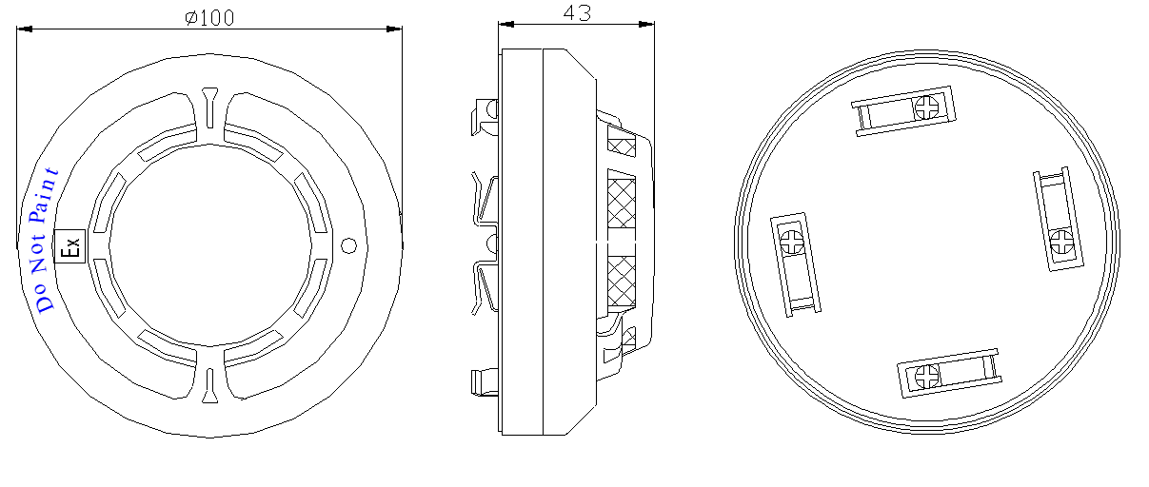
图1- 22探测器外形示意图

安装与布线
警告：安装及布线应严格按照防爆产品相关安装规范执行。
探测器安装方式图1- 23所示。
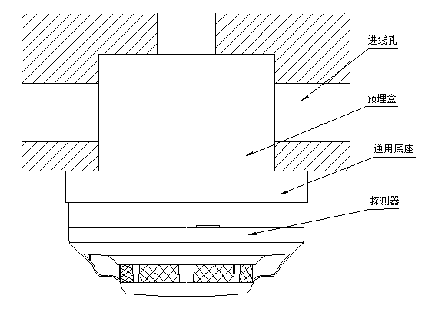
图1- 23探测器安装示意图

接线方式
探测器的防爆底座示意图1- 24所示。底座上有4个导体片，1，3导片上带接线端子，底座上不设定位卡，便于调整探测器报警确认灯的方向。布线管内的探测器总线分别接在1,3接线端子上（不分极性），另一对导体片用来辅助固定探测器。
待底座安装牢固后，将探测器底部对正底座顺时针旋转，即可将探测器安装在底座上。
图1- 24探测器底座示意图

布线要求
底座接线电缆均选用截面积不小于1.0mm²的本安电缆，且电缆间分布电容不得大于0.083μF，分布电感不得大于4.0mH。
注：为避免接线混乱，应采用不同颜色的线进行区别。

系统接线：
与GST-LD-N8401(Ex)总线隔离式安全栅配接使用，安全栅安装在安全区，每个安全栅最多配接32只探测器，系统接线图1- 25所示。
图1- 25系统接线图

J-SAM-GSTN9311(Ex)手动火灾报警按钮

特点
J-SAM-GSTN9311(Ex)手动火灾报警按钮（以下简称报警按钮）安装在公共场所，当人工确认火灾发生后按下报警按钮上的按片，可向控制器发出火灾报警信号，控制器接收到报警信号后，显示出报警按钮的编码信息并发出报警声响。本报警按钮防爆类型为本质安全型，符合GB 3836.1-2010《爆炸性环境 第1部分：设备 通用要求》和GB 3836.4-2010《爆炸性环境 第4部分：由本质安全型“i”保护的设备》的有关规定，并取得了国家防爆产品检验机关颁发的产品防爆合格证书，同时满足国标GB 19880-2005《手动火灾报警按钮》的有关规定，主要应用于石油及化工等易燃、易爆场所。

主要技术指标
1. 工作电压：
信号总线电压：24V 允许范围：16V~28V
2. 工作电流：
监视电流≤0.25mA
报警电流≤0.5mA
3. 输出容量：额定DC30V/100mA无源输出触点信号，接触电阻≤100m
4. 启动零件型式：可重复使用型
5. 启动方式：人工按下按片
6. 复位方式：用专用钥匙复位
7. 指示灯：红色，正常巡检时闪亮，报警后点亮
8. 编码方式：电子编码，编码范围在1～242之间任意设定
9. 线制：与控制器无极性二线制连接
10. 使用环境：
类 型：户内
温 度：-10℃～+55℃
相对湿度≤95%，不凝露
11. 外形尺寸：95.4mm×98.4mm×45.5mm (带底壳)
12. 外壳防护等级：IP40
13. 防爆标志：ExibⅡCT6 Gb
14. 壳体材料和颜色：ABS，红色
15. 重量：约179g(含底壳)
16. 安装孔距：60mm
17. 执行标准：GB 19880-2005 GB 3836.1-2010 GB 3836.4-2010

结构特征、安装与布线
报警按钮的外形示意图1- 26所示
图1- 26手动火灾报警按钮外形示意图

安装与布线
警告：安装设备之前，请切断回路的电源并确认全部底壳已安装牢靠且每一个底壳的连接线极性准确无误。
安装前应首先检查外壳是否完好无损，标识是否齐全。
安装时只需拔下报警按钮，从底壳的进线孔中穿入电缆并接在相应端子上，再插好报警按钮即可安装好报警按钮，安装孔距为60mm (参见图1- 27)。报警按钮安装采用进线管明装和进线管暗装两种方式，安装示意图1- 28所示。报警按钮端子示意图1- 29所示。
图1- 27进线管明装(左)暗装(右) | 图1- 28报警按钮安装图
图1- 29端子示意图

端子说明：
Z1、Z2：无极性信号二总线接线端子。
K1、K2：额定DC30V/100mA无源常开输出端子。
4. 电缆均选用截面积≥1.0mm²的本安电缆，且电缆间分布电容不得大于0.083μF，分布电感不得大于4.1mH。

J-SAM-GSTN9313(Ex)消火栓按钮

特点
J-SAM-GSTN9313(Ex)消火栓按钮(以下简称消火栓按钮) 表面装一按片，当启用消火栓时，可直接按下按片，此时消火栓按钮的红色启动指示灯亮，表明已向消防控制室发出了报警信息，火灾报警控制器在确认了消防水泵已启动运行后，就向消火栓按钮发出命令信号点亮绿色回答指示灯。 本按钮防爆类型为本质安全型，符合GB 3836.1-2010《爆炸性环境 第1部分：设备 通用要求》和GB 3836.4-2010《爆炸性环境 第4部分：由本质安全型“i”保护的设备》的有关规定，并取得了国家防爆产品检验机关颁发的产品防爆合格证书，主要应用于石油及化工等易燃、易爆场所。

主要技术指标
1. 工作电压：
信号总线电压：24V 允许范围：16V~28V
2. 工作电流：
监视电流≤0.25mA
报警电流≤0.8mA
3. 输出容量：额定DC30V/100mA无源输出触点信号，接触电阻≤100m
4. 线制：消火栓按钮与火灾报警控制器信号二总线连接
5. 编码方式：电子编码方式，占用一个总线编码点，编码范围可在1～242之间任意设定
6. 启动零件型式：重复使用型
7. 启动方式：人工按下按片
8. 复位方式：用专用钥匙手动复位
9. 指示灯：红色启动指示灯，巡检时闪亮，消火栓按钮按下时此灯点亮；绿色回答指示灯，消防水泵运行时此灯点亮

10. 使用环境：
温 度：-10℃～＋55℃
相对湿度≤95%，不凝露
11. 外形尺寸：95.4mm×98.4mm×52.5mm（含底壳）
12. 外壳防护等级：IP43
13. 防爆标志：ExibⅡCT6 Gb
14. 壳体材料和颜色：ABS，红色
15. 重量：约205g(含底壳)
16. 安装孔距：60mm
17. 执行标准：GB 16806-2006、GB 3836.1-2010、GB 3836.4-2010

结构特征、安装与布线
消火栓按钮外形示意图1- 30所示:
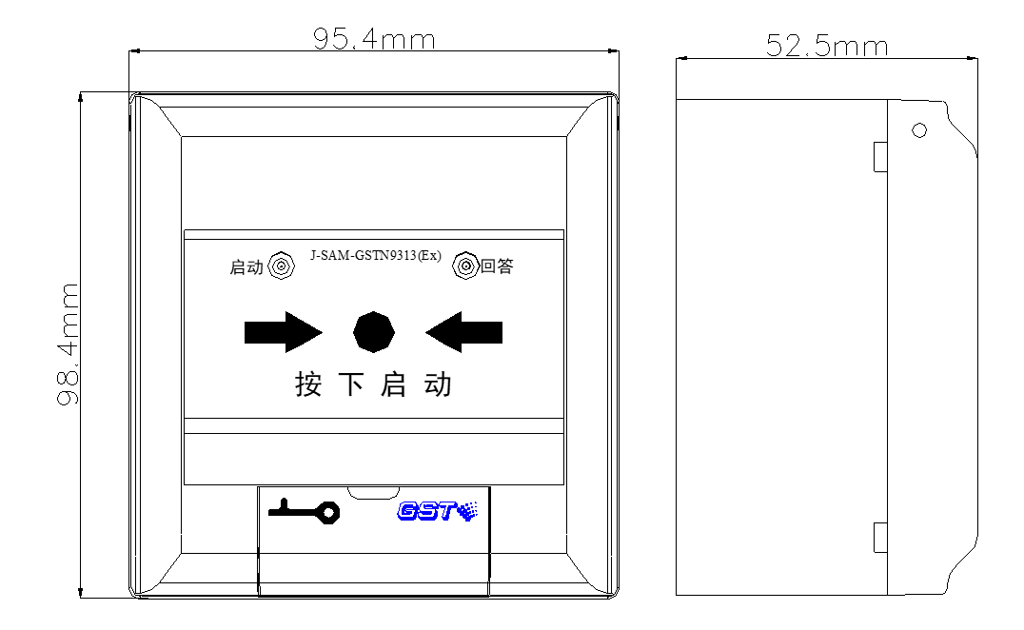
图1- 30消火栓按钮外形示意图
对外接线端子示意图1- 31所示：
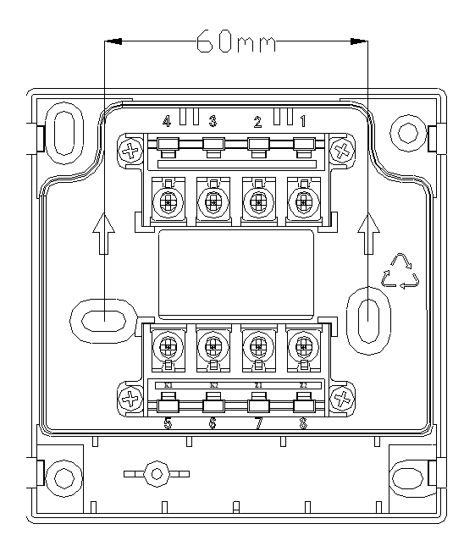
图1- 31

其中：
Z1、Z2：接控制器二总线，无极性；
K1、K2：无源常开触点，用于直接启动外部设备；
布线要求：电缆均选用截面积不小于1.0mm²的本安电缆，且电缆间分布电容不得大于0.083μF，分布电感不得大于4.2mH。
安装
警告：安装设备之前，请切断回路的电源并确认全部底座已安装牢靠且每一个底座的连接线正确无误。
安装前应首先检查外壳是否完好无损，标识是否齐全。
消火栓按钮采用明装方式，分为进线管明装和进线管暗装：进线管暗装时只需拔下消火栓按钮，从底壳的进线孔中穿入电缆并接在相应端子上，再插好消火栓按钮即可安装好（图1- 32）；进线管明装时只需拔下消火栓按钮，将底壳下端的敲落孔敲开，从敲落孔中穿入电缆并接在相应端子上，再插好消火栓按钮即可安装好（图1- 33）；安装孔距为60mm (图1- 31)
图1- 32进线管暗装 | 图1- 33进线管明装
应用方法
消火栓按钮与火灾报警控制器及泵控制箱的连接为总线制启泵方式，消火栓按钮直接和信号二总线连接。消火栓按钮按下，即向火灾报警控制器发出报警信号，火灾报警控制器收到报警信号后，将命令消火栓按钮点亮绿色回答指示灯。图1- 34所示。
每个GST-LD-N8401（EX）总线隔离式安全栅最多带32个本安编码设备。
总线隔离式安全栅
图1- 34应用示意图

GST-HX-MN100C（Ex）火灾声光警报器

特点
GST-HX-MN100C（Ex）火灾声光警报器（以下简称声光警报器），是一种安装在现场的声光报警设备，当现场发生火灾并被确认后，由消防控制中心的火灾报警控制器启动警报器。警报器启动时发出强烈的声光信号，以达到提醒现场人员注意的目的。在用于石油、化工行业等有防爆要求的1区及2区时，需与海湾公司生产的安全栅配接使用。
        - 主要技术指标
- 工作电压：
- 信号总线电压：总线24V，无极性 允许范围：16V～28V
- 电源电压：DC24V，无极性 允许范围：DC20V～DC28V
- 工作电流：
- 总线监视电流≤0.3mA 总线动作电流≤1.5mA
- 电源监视电流≤1mA 电源动作电流≤15mA
- 闪光频率：1.12Hz~1.68 Hz
- 声压级：75dB～115dB（正前方3m水平处（A计权））
- 防爆标志：Ex ib ⅡC T6 Gb
- 线制：四线制，与总线隔离安全栅采用无极性信号二总线连接，与电源隔离安全栅采用无极性二线制连接
- 总线本安参数：Ui=28V Ii=115mA Ci=0 Li=0 P_{i}=0.8W
- 电源本安参数：Ui=28V Ii=115mA Ci=0 Li=0 P_{i}=0.8W
- 使用环境：
温 度：-10℃～+55℃
相对湿度≤95%，不凝露
- 仓储条件：
温度：-20℃~60℃
湿度：0~95%，不凝露
- 使用场所：室内
- 外形尺寸：144mm×90mm×60.5mm（带底壳）
- 外壳防护等级：IP43
- 壳体材料和颜色：ABS/白色，正面镶有透明光罩/红色
- 重量：331g（带底壳）
- 安装孔距：65mm
- 执行标准：GB26851-2011 GB3836.1-2010 GB3836.4-2010
GST-HX-MN100C(Ex)声光警报器所配接安全栅参数：
电源隔离式安全栅：
型号：GST-LD-N8402(Ex)电源隔离式安全栅
- 防爆标志：[Ex ib Gb]ⅡC
- 工作电压：24V
- 最高允许电压：U_{m}=250V
- 最高输出电压：U₀=28V
- 最大输出电流：I₀=115mA
- 最大外部电容：C₀=0.083uF
- 最大外部电感：L₀=4mH
- 最大输出功率：P₀=0.8W
- 总线隔离式安全栅：
型号：GST-LD-N8401(Ex)总线隔离式安全栅
- 防爆标志：[Ex ib Gb]ⅡC
- 工作电压：24V
- 最高允许电压：U_{m}=250V
- 最高输出电压：U₀=28V
- 最大输出电流：I₀=115mA
- 最大外部电容：C₀=0.083uF
- 最大外部电感：L₀=4mH
- 最大输出功率：P₀=0.8W

结构特征、安装与布线
GST-HX-MN100C(Ex)声光警报器外形示意图1- 35所示：
图1- 35

安装方法：
警告：安装设备之前，请切断回路的电源并确认全部底壳已安装牢靠且每一个底壳的连接线准确无误。
安装前应首先检查外壳是否完好无损，标识是否齐全。
警报器采用明装方式，在普通高度空间下，以距顶棚0.2m处为宜。
声光警报器与底壳之间采用插接方式。
安装底壳时应注意方向，底壳示意图1- 36所示。
图1- 36底壳示意图

其中：D1、D2接GST-LD-N8402(Ex)电源隔离式安全栅，无极性。
Z1、Z2接GST-LD-N8401(Ex)总线隔离式安全栅，无极性。
布线要求：
底座接线电缆均选用截面积不小于1.0mm²的本安电缆，且电缆间分布电容不得大于0.083μF，分布电感不得大于4.0mH。
系统应用：
在用于防爆场所时，声光警报器与总线隔离式安全栅及电源隔离式安全栅，组成本安型防爆系统。系统连线示意图1- 37所示。警报器D1、D2与GST-LD-N8402(Ex)电源隔离式安全栅输出线连接，无极性；警报器Z1、Z2与GST-LD-N8401(Ex)总线隔离式安全栅输出线连接，无极性。警报器在接收到火灾报警控制器的启动命令后，通过安全栅为声光警报器施加启动电压，声光警报器发出声、光报警信号。控制器发出停动或复位命令后，声光警报器停止发出声、光报警信号。
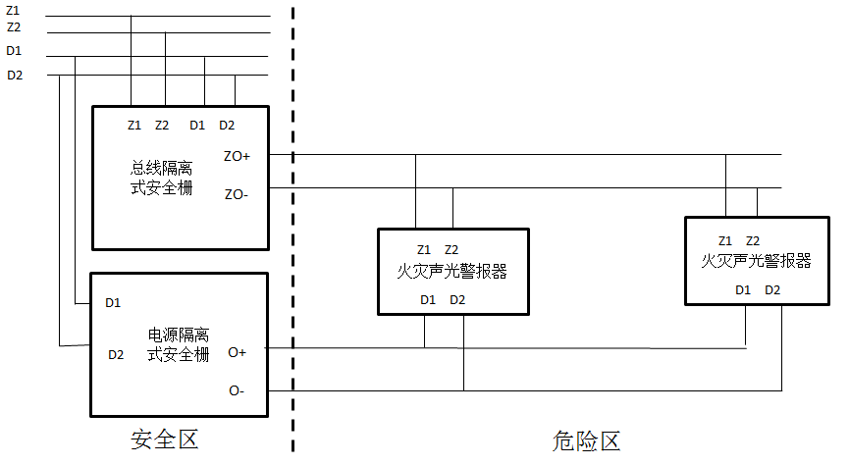
图1- 37系统连线示意图

GST-HX-MN120C（Ex）火灾声光警报器

特点
GST-HX-MN120C（Ex）火灾声光警报器（以下简称声光警报器），是一种安装在现场的声光报警设备，当现场发生火灾并被确认后，由消防控制中心的火灾报警控制器启动警报器。警报器启动时发出强烈的声光信号，以达到提醒现场人员注意的目的。在用于石油、化工行业等有防爆要求的1区及2区时，需与海湾公司生产的安全栅配接使用。

主要技术指标
- 工作电压：
- 信号总线电压：DC24V，无极性 允许范围：16V～28V
- 工作电流：
总线监视电流≤0.25mA 总线动作电流≤5mA
- 闪光频率：1.1Hz~1.7 Hz
- 火警声调声压级：75dB～115dB（正前方3m水平处（A计权））
- 变调周期：3.5s～4.8s（火警声）
- 防爆标志：Ex ib ⅡC T6 Gb
- 线制：信号二总线无极性
- 总线本安参数：Ui=28V Ii=115mA Ci=0.0001Uf Li=0 P_{i}=0.8W
- GST-HX-MN120C(Ex)火灾声光警报器所配接安全栅参数：名称：总线隔离式安全栅
- 型号：GST-LD-N8401(Ex)总线隔离式安全栅
- 防爆标志：[Ex ib Gb]ⅡC
- 工作电压：24V
- 最高允许电压：U_{m}=250V
- 最高输出电压：U0=28V
- 最大输出电流：I0=115mA
- 最大外部电容：C0=0.083Uf
- 最大外部电感：L0=4mH
- 最大输出功率：P0=0.8W
- 使用环境：
温 度：-10℃～+55℃
相对湿度≤95%，不凝露
- 仓储条件：
温 度：-20℃~60℃
相对湿度≤95%，不凝露
- 使用场所：室内
- 外形尺寸：121mm×91mm×52mm（带底壳）
- 壳体材料和颜色：ABS/白，正面镶有透明光罩/红色
- 外壳防护等级：IP41
- 重量：约200g（带底壳）
- 安装孔距：60mm
- 执行标准：GB26851-2011 GB3836.1-2010 GB3836.4-2010

结构特征、安装与布线
GST-HX-MN120C（Ex）火灾声光警报器声光警报器外形示意图1- 38所示。
图1- 38

安装方法：
警告：安装设备之前，请切断回路的电源并确认全部底壳已安装牢靠且每一个底壳的连接线准确无误。
安装前应首先检查外壳是否完好无损，标识是否齐全。
警报器采用明装方式，在普通高度空间下，以距顶棚0.2m处为宜。
声光警报器与底壳之间采用插接方式。
安装底壳时应注意方向，底壳示意图1- 39所示。
图1- 39底壳示意图

其中： Z1、Z2接GST-LD-N8401(Ex)总线隔离式安全栅，无极性。
布线要求：
底座接线电缆均选用截面积不小于1.0mm²的本安电缆，且电缆间分布电容不得大于0.083μF，分布电感不得大于4.0mH。
注：为避免接线混乱，应采用不同颜色的线进行区别。
系统应用：
在用于防爆场所时，声光警报器与总线隔离式安全栅，组成本安型防爆系统。系统连线示意图1- 40如所示。警报器Z1、Z2与GST-LD-N8401(Ex)总线隔离式安全栅输出线连接，无极性。警报器在接收到火灾报警控制器的启动命令后，通过安全栅为声光警报器施加启动电压，声光警报器发出声、光报警信号。控制器发出停动或复位命令后，声光警报器停止发出声、光报警信号。

图1- 40系统连线示意图

GST-LD-8316/Ex手自动转换装置

特点
GST-LD-8316/Ex手自动转换装置（以下简称转换装置），用于控制气体灭火系统在手动状态和自动状态之间的转换，同时还有紧急启动和停动功能。通常安装在保护区门口便于操作的位置，当有人员进入被保护区域时，可通过转换装置将系统置于手动模式，以禁止系统的联动启动；当无人员在被保护区域时，可通过转换装置将系统置于自动模式，以便火灾报警系统能自动联动气体灭火。
当被保护的区域内发生火灾时，按下“紧急启动”按键，即可向气体灭火控制器发出气体喷洒请求信号，气体灭火控制器按预设逻辑开始启动声光报警、关闭空调风阀等，经延时后，启动气体喷洒电磁阀。在延时期间，若现场人员确认无火灾发生或现场有人没有撤离，可立即按下“紧急停止”按键，中止延时。
本转换装置防爆类型为本质安全型，符合GB 3836.1-2010《爆炸性环境 第1部分：设备 通用要求》和GB 3836.4-2010《爆炸性环境 第4部分：由本质安全型“i”保护的设备》的有关规定，并取得了国家防爆产品检验机关颁发的产品防爆合格证书，主要应用于石油及化工等易燃、易爆场所。

主要技术指标
1. 工作电压：总线24V，允许范围：16V~28V
2. 工作电流：监视电流 ≤1mA 报警电流≤4mA
3. 启动方式：人工按下“紧急启动”按键
4. 启动零件类型：重复使用型
5. 复位方式：用专用钥匙复位
6. 指示灯：
工作：绿色，工作时闪亮；
延时：红色，系统处于延时启动阶段时点亮；
启动：红色，控制器启动存放灭火气体的钢瓶的电磁阀时点亮；
喷洒：红色，灭火气体开始喷洒时点亮；
自动：黄色，系统处于自动模式时点亮；
手动：绿色，系统处于手动模式时点亮。
7. 线 制：与气体灭火控制器采用无极性两线制连接
8. 使用环境：
温 度：-10℃～+55℃ 相对湿度≤95%，不凝露
9. 壳体材料和颜色：防爆ABS，红色
10. 重量：0.4kg
11. 防爆标志：ExibⅡCT6
12. 防护等级：IP65
13. 安装孔距：139mm
14. 外形尺寸：157mm×133mm×70mm

结构特征、安装与布线
装置的外形示意图1- 41所示。
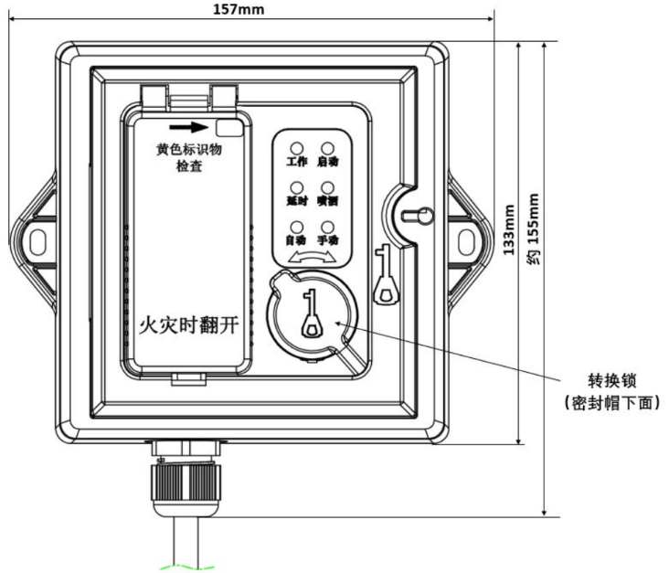
图1- 41 外形示意图
安装与布线
警告：安装设备之前，请切断回路的电源并确认全部底壳已安装牢靠。
此转换装置安装时无需拆解。“防水接头”与电缆之间已经预紧，是确保防水等级的重要零件。若拆卸后安装不良，会破坏防水性能，影响产品使用。
1. 转换装置采用壁挂式安装，通过2个8的塑料胀钉将装置整体安装固定在墙体上。安装孔位置和安装孔距图1- 42所示。
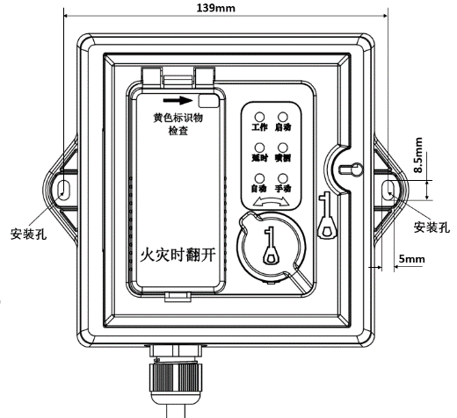
防水接头
图1- 42安装示意图

接线
布线要求：电缆均选用截面积≥1.0mm²的本安电缆，且电缆间分布电容不得大于0.083μF，分布电感不得大于4.1mH。
注意：图1- 43所示，线缆接头需要进行防水、绝缘处理（请使用防水胶带进行防水处理，防水胶带外还需缠绕电工胶带防止防水胶带被破坏；防水胶带规格：2mm×30mm×1.5m，每卷约可用于20支产品）。
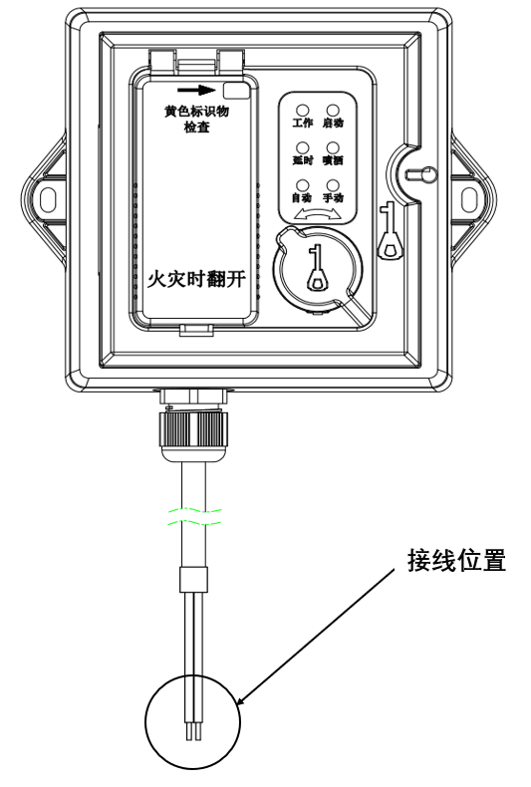 | 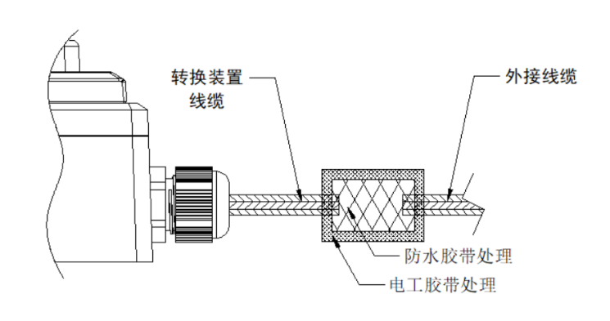
图1- 43接线示意图

应用方法

装置采用两线制与气体灭火控制器连接，允许最多10个转换装置（如果该回路中还配接有编码型紧急启/停按钮（以下简称按钮），则转换装置和按钮一共最多可以接10只）同时控制同一区域的气体灭火钢瓶，当多只装置连接时其间需采用并联连接，图1- 44所示（图中N≤10）。

图1- 44系统应用示意图

本安型产品接口设备

GST-AS-200齐纳安全栅

特点
GST-AS-200齐纳式安全栅为本安型产品的关联设备，通过限制进入到爆炸性环境的能量而起到安全保护作用。安全栅为单极性安全栅，用于一端接地的二线制信号连接。外形美观、大方，具有较强的抗干扰性能和防护性能，采用防雷设计，避免由于雷击造成损坏。安全栅与我公司生产的本安型探测器、报警按钮等产品配套使用，应用于现代工业的自动化过程控制，广泛用于石油、化工、医药、船舶等领域。

主要技术指标
主要参数
- 工作电压：24V
- 最高允许电压：Um=250V AC/DC
- 最高输出电压：U0=28V
- 最大输出电流：I0=93mA
- 最大外部电容：C0=0.083uF
- 最大外部电感：L0=4mH
- 端电阻：1-3 端330Ω 2-4端 0Ω
- 使用环境
- 温 度：－20℃～＋40℃
- 相对湿度：≤95% 不凝露
- 外形尺寸：96.9mm×20.9mm×58.4mm

结构特征、安装与布线
安全栅采用统一的外形和安装尺寸，安全栅电路用环氧树脂浇封在壳体内，各接线端子间的爬电距离、电气间隙及材料的相对泄痕指数均符合GB 3836.1及GB 3836.4的有关要求。安全栅外形示
意图1- 45所示。
图1- 45

安全栅采用金属支架安装，在宽20mm的金属支架上，横向钻两个间距11.5mm、孔径为Φ4.5 mm²的安装孔，将安全栅两接地螺栓插入拧紧，并将金属支架可靠接地。
接线端子示意图1- 46所示，端子说明见表1-1。

图1- 46
表1-1

端子号 | 端子说明 | GST-AS-200
1 | 非本安侧端子 | 正极
2 | 非本安侧端子 | 负极（内部接地）
3 | 本安侧端子 | 正极
4 | 本安侧端子 | 负极（内接地）
应用方法
安全栅应用示意图1- 47所示。
图1- 47

GST-AS-300齐纳安全柵

特点
GST-AS-300齐纳式安全栅为本安型产品的关联设备，通过限制进入到爆炸性环境的能量而起到安全保护作用。安全栅为双极性安全栅，用于无极性二线制信号连接。外形美观、大方，具有较强的抗干扰性能和防护性能，采用防雷设计，避免由于雷击造成损坏。安全栅与我公司生产的本安型探测器、报警按钮等产品配套使用，应用于现代工业的自动化过程控制，广泛用于石油、化工、医药、船舶等领域。

主要技术指标
主要参数
- 工作电压：24V
- 最高允许电压：Um=250V AC/DC
- 最高输出电压：U0=28V
- 最大输出电流：I0=93mA
- 最大外部电容：C0=0.083uF
- 最大外部电感：L0=4mH
- 端电阻：1-3 端320Ω 2-4端 320Ω
- 使用环境
- 温 度：－20℃～＋40℃
- 相对湿度：≤95% 不凝露
- 外形尺寸：96.9mm×20.9mm×58.4mm

结构特征、安装与布线
GST-AS-300齐纳安全栅的外形结构、安装方法均与GST-AS-200齐纳安全栅相同。
接线端子示意图1- 45所示。端子说明见表1-1。
表1-1
端子号 | 端子说明 | GST-AS-300
1 | 非本安侧端子 | 无极性
2 | 非本安侧端子 | 无极性
3 | 本安侧端子 | 无极性
4 | 本安侧端子 | 无极性
应用方法
GST-AS-300齐纳安全栅应用方法与GST-AS-200齐纳安全栅相同。

GST-LD-8331型模块箱

特点
GST-LD-8331模块箱（以下简称模块箱）内部装有GST-LD-8325模块（以下简称模块）和GST-AS-300安全栅（以下简称安全栅），可与J-SAF-GST9213A（Ex）消火栓按钮配接，组成本质安全型防爆系统。一旦发生火灾，现场人员按下消火栓报警按钮，模块将报警信号通过总线传入控制器，控制器会显示出该编码地址的报警信号。模块箱具有检线功能，当模块出现故障时，控制器会显示出该编码地址的故障信号。模块采用电子编码方式，可通过我公司生产的GST-BMQ-2型电子编码器进行现场编码。
模块箱应安装在安全区域

主要技术指标
- 工作电压：
信号总线电压：24V； 允许范围：16V～28V
电源总线电压：DC24V； 允许范围：DC20V～DC28V
- 工作电流：
总线：监视电流≤1mA，报警电流≤1.5mA
DC24V：监视电流≤10mA，报警电流（不包括有源输出端口的输出电流）≤60mA
- 有源输出：DC24V/100mA
- 输入检线：输入线路发生断路（短路为动作信号），模块将向控制器发送故障信号
- 输出检线：输出线路发生断路、短路，模块将向控制器发送故障信号（注：启泵继电器线圈电阻应在350Ω~8k之间）
- 电源故障：DC24V掉电时，模块将向控制器发送故障信号
- 连接设备容量：最多可配接10只J-SAF-GST9213A(Ex)消火栓按钮
- GST-LD-8331并联使用数量：最多3个GST-LD-8331并联使用控制一个设备。
- 安全栅参数：GST-AS-300型安全栅，U₀=28V，I₀=93mA，L₀≤4.0mH，C₀≤0.083μF
- 编码方式：采用电子编码方式
- 使用环境：温度：-10℃～+55℃
- 相对湿度≤95%，不凝露
- 壳体材料和颜色：不锈钢，白色
- 重量：1.56kg
- 防护等级：IP66
- 安装孔距：175mm
- 外形尺寸：196mm×215mm×86mm
- 执行标准：Q/GST 43-2012

结构特征、安装与布线
模块箱外形示意图1- 48：
图1- 48

安装方法
模块箱安装可用两只M6×60膨胀螺栓将其固定在墙壁上，安装尺寸图1- 49所示。
图1- 49

模块箱接线端子图1- 50所示。
图1- 50

其中本安侧端子为安全栅端子，非本安侧端子为模块端子：
Z1、Z2：接控制器总线，无极性
D1、D2：接直流24V，无极性
I、G：输入2端子，无源输入，连接消防泵反馈端
O、G：输出端，有源输出，24V/100mA
3、4：安全栅3、4两端，接消火栓报警按钮，3为正，4为负模块箱应安装在安全区域，本安侧和非本安侧接线应分开，并保持一定距离(至少为50mm)。
模块箱内含GST-AS-300型齐纳安全栅，主要技术参数参见第一章3.2节。
布线要求：信号总线Z1、Z2采用阻燃RVS型双绞线，截面积≥1.0mm²；电源线D1、D2采用阻燃BV线，截面积≥1.5mm²。安全栅至报警按钮间的电缆应选用截面积≥1.0mm²的本安电缆，且电缆间分布电容不得大于0.083μF，分布电感不得大于4.0mH。
本安电缆的长度计算参见GST-LD-8332中布线要求的相关内容。
使用及操作
编码操作：可利用本公司生产的GST-BMQ-2型电子编码器进行现场编码。编码时将编码器与总线端子Z1、Z2连接，在待机状态，输入模块的地址编码（模式1地址范围1～241，模式2地址范围1～242），按“写码”键即完成编码工作。
输入设定参数：编码器在待机状态时，输入开锁密码，按下“清除”键，再按下“功能”键，最后按下数字键“3”，屏幕上最后一位会显示一个“-”，输入设定参数，按下“编码”键，屏幕上将显示一个“P”字，表明相应的设定参数已被写入，按“清除”键返回。本模块的输入设定参数出厂设为单编码模式（设定参数为2），现场可设定参数如下所示：
1 模式1：输入设定参数为1。模块占用2个地址，上传信息时，输入1端口信息占用地址一，输入2、输出端口信息占用地址二。
2 模式2：输入设定参数为2。模块占用1个地址，输入2端口的动作、动作恢复信息不上传（可由多线制上传）。出厂默认设置
应用方法
每个模块箱可配接10只消火栓按钮，消火栓按钮需串联连接。在消火栓按钮末端和消防泵反馈端需接4.7kΩ终端电阻。模块箱应安装在安全区域，本安侧和非本安侧接线应分开并保持一定距离(至少为50mm)。外壳（出厂时已经与安全栅接地端子连接）必须就近可靠接地，连接螺钉必须拧紧，不可松动，接地电阻不能大于4Ω。
模块箱应用示意图所示，其中错误!未找到引用源。为单个模块箱控制一台消防泵的情况，为多个模块箱同时控制一台消防泵的情况（N≤3）。输出端和输入2端的2个G端子内部相连，实际布线只需接其中一个即可
模块箱系统构成图1- 51图1- 52：
图1- 51

图1- 52

模块箱不能和J-SAM-GST9124A消火栓按钮并联使用， J-SAM-GST9124A消火栓按钮需要单独加启泵继电器控制。
模块反馈端不能和其他设备并联，如果需要接入其他设备检测反馈信息，反馈端需单独接线。

GST-LD-8332型模块箱

特点
GST-LD-8332型模块箱由GST-LD-8319模块、GST-AS-200安全栅和模块箱外壳组成。可与JTY-GF-GST104（Ex）及JTY-GF-GST9711（Ex）点型光电感烟火灾探测器、JTW-ZOF-GST9712（Ex）点型感温火灾探测器、JTF-GOF-GST9713(Ex)点型复合式感烟感温火灾探测器、J-SAF-GST9211A(Ex)手动火灾报警按钮配接，组成本质安全型防爆系统。一旦发生火灾，模块箱将报警信号通过总线传入控制器，控制器会显示出该编码地址的报警信号。当模块箱出现故障时，控制器会显示出该编码地址的故障信号。模块箱具有检线功能，当模块箱与外部设备的连接线出现断路时，模块箱会向控制器报故障。模块箱采用电子编码方式，编码范围在1～242之间任意设定，可通过我公司生产的GST-BMQ-2型电子编码器进行现场编码。
模块箱应安装在安全区域。

主要技术指标
- 工作电压：
总线电压：总线24V；电源电压：DC24V
- 监视电流：
总线电流≤0.7mA
电源电流≤4mA
- 报警电流：
- 总线电流≤2.2mA
- 电源电流≤40mA
- 连接设备容量：最多10只
- 安全栅型号：GST-AS-200
- 安全栅参数：U₀=28V，I₀=93mA，L₀≤4.0mH，C₀≤0.083μF
- 外壳防护等级：IP66
- 使用环境：
- 温度：-10℃～+55℃
- 相对湿度≤95%，不结露
- 外形尺寸：196mm×215mm×86mm
连接设备类型：可连接JTY-GF-GST104（Ex）及JTY-GF-GST9711（Ex）点型光电感烟火灾探测器、JTW-ZOF-GST9712（Ex）点型感温火灾探测器、JTF-GOF-GST9713(Ex)点型复合式感烟感温火灾探测器、J-SAF-GST9211A(Ex)手动火灾报警按钮。

结构特征、安装与布线
本模块箱外形结构及安装方法均与GST-LD-8331模块箱相同。
模块箱应安装在安全区域，本安侧和非本安侧接线应分开，并保持一定距离(至少为50mm)。安全栅接地必须可靠，连接螺钉必须拧紧，不可松动，接地电阻不能大于4Ω。
其接线端子图1- 53：
图1- 53

其中：
Z1、Z2：接控制器二总线，无极性；
D1、D2：接直流24V，无极性；
3、4：即安全栅的3、4两端，接防爆探测器及防爆手动火灾报警按钮，3为正，4为负。
本模块箱内含GST-AS-200型齐纳安全栅，主要技术参数参见第一章3.1节。
布线要求：
信号总线Z1、Z2采用阻燃RVS型双绞线，截面积≥1.0mm²；电源线D1、D2采用阻燃BV线，截面积≥1.5mm²。安全栅至探测器或手动火灾报警按钮间的电缆应选用截面积≥1.0mm²的本安电缆，且电缆间分布电容不得大于0.083μF，分布电感不得大于4.0mH。
本安电缆的长度应按如下方法进行计算：
计算本安电缆长度应验算电缆的分布电容和分布电感值是否满足要求。通常电缆分布参数按集中参数考虑，其值与电缆长度成正比，即
CC≤CO-Ci,LC≤LO-Li
式中：CO、LO——关联设备给出的最大外部允许电容和电感量；
Ci、Li——本安设备内部最大等效电容和电感量（我公司本质安全型产品的Ci、Li均为0）；
CC、LC——允许电缆的最大分布电容和电感量。
例如，某工程选用了JTY-GF-GST104(Ex)点型光电感烟火灾探测器，配接GST-LD-8332模块箱内安全栅CO＝0.083μF，LO＝4.0mH，如选择某本安电缆参数为Lk≤0.8μH/m，Ck≤180pF/m，选用本安电缆最长为：
；
；
则选用本安电缆长度应≤461m。
应用方法
模块箱可与防爆的感温火灾探测器、感烟火灾探测器及手动火灾报警按钮一起接入火灾报警控制器系统中组成本安型防爆系统。在系统连线末端必须连接一4.7kΩ终端电阻，且一只模块箱混接的各类防爆探测器及报警探测器不能超过10只。系统连线图1- 54所示。
图1- 54

GST-LD-8333型模块箱

特点
GST-LD-8333型模块箱GST-LD-8333型模块箱由GST-LD-8301模块、GST-AS-200安全栅和模块箱外壳组成GST-LD-8333型模块箱可与GST-HX-F8501/2火灾声/声光警报器、HX-100A(Ex)火灾声光警报器配接，组成本质安全型防爆系统。模块箱接收到火灾报警控制器发出的启动命令后，启动现场的本安型警报器，并将动作信息传回火灾报警控制器。当出现DC24V电源故障或与现场的本安型警报器连线发生故障时，模块箱将向火灾报警控制器发送故障信号。
模块箱应安装在安全区域。

主要技术指标
- 工作电压：
总线电压：总线24V
电源电压：DC24V
- 监视电流：
总线电流≤0.7mA
电源电流≤9mA
- 动作电流：
总线电流≤0.8mA
电源电流≤24mA
- 连接设备类型：GST-HX-F8501/2火灾声/声光警报器、HX-100A(Ex)火灾声光警报器
- 连接设备容量：1只
- 安全栅型号：GST-AS-200
- 安全栅参数：U₀=28V，I₀=93mA，L₀≤4.0mH，C₀≤0.083μF
- 外壳防护等级：IP66
- 使用环境：
- 温度：-10℃～+55℃
- 相对湿度≤95%，不结露
- 外形尺寸：196mm×215mm×86mm

结构特征、安装与布线
本模块箱外形结构及安装方法均与GST-LD-8331模块箱相同。
模块箱应安装在安全区域，本安侧与非本安侧接线应分开，并保持一定距离（至少为50mm）。安全栅接地必须可靠，连接螺钉必须拧紧，不可松动，接地电阻不能大于4Ω。
模块箱接线端子示意图1- 55所示。
图1- 55

其中：
D1、D2：接电源总线24V，无极性
Z1、Z2：接控制器信号总线，无极性
3、4：即安全栅的3、4两端，接火灾声/声光警报器，3为正，4为负。
本模块箱内含GST-AS-200型齐纳安全栅，主要技术参数参见第一章3.1节。
布线要求：信号总线Z1、Z2采用阻燃RVS型双绞线，截面积≥1.0mm²；电源线D1、D2采用阻燃BV线，截面积≥1.5mm²。安全栅至本安型警报器间的电缆应选用截面积≥1.0mm²的本安电缆，且电缆间分布电容不得大于0.083μF，分布电感不得大于4.0mH。
本安电缆的长度计算参见GST-LD-8332中布线要求的相关内容。
应用方法
模块箱可与本安型警报器一起接入火灾报警控制器系统中组成本安型防爆系统。在系统连线末端必须连接一4.7kΩ终端电阻。在使用前必须对8301模块进行设置，具体操作为：将编码器与模块箱总线连接，编码器在待机状态下，输入开锁密码，按下“清除”键，此时锁已被打开；按下“功能”键，再按下数字键“3”，屏幕最后一位会显示一个“—”，输入“13”，按下“编码”键，屏幕显示“P”表示参数已被成功写入，操作完毕。系统连线图1- 56所示。
图1- 56

隔爆型火灾探测报警产品

JTY-HM-GST9615线型光束感烟火灾探测器

特点
JTY-HM-GST9615线型光束感烟火灾探测器（以下简称探测器）为隔爆型反射式线型红外光束感烟探测器。本探测器具有两种信号输出方式：总线输出方式和触点输出方式。当探测器与我公司生产的控制器连接使用时，可通过总线完成二者间状态信息的传递，探测器本身可通过我公司生产的电子编码器进行编码，编码范围在1～242之间。当探测器不与我公司生产的控制器配接时，即可通过触点信号完成火警和故障信息的传递。探测器必须与反射器配套使用，但需要根据二者间安装距离的不同决定使用一块或四块反射器。
探测器内置性能卓越的单片机，具备强大的分析判断能力，通过在探测器内部固化的运算程序，可自动完成系统的调试及对外界环境参数变化的补偿、火警的判断和故障的判断。探测器全面兼容数字化总线技术，具有信息上传速度快，信息内容丰富的优点。探测器采用全新的、合理的结构设计，调节灵敏、定位准确、外形美观，易于安装，调试方法简单、方便。探测器的灵敏度可通过电子编码器进行现场设置，降低了探测器对现场环境洁净程度的要求，拓宽了本产品的应用场所。
探测器适用于石油、化工等行业具有防爆要求的1区及2区使用，可在恶劣的工业环境下稳定工作，可在有轻微烟尘的空间及有腐蚀性气体存在的空间使用。
探测器为专利产品，专利号为ZL 2005 3 0015269.9。

主要技术指标
- 工作电压：
总线电压：24V
电源电压：DC24V
- 工作电流：
电源电流：调试电流≤20mA
监视电流≤12mA
报警电流≤22mA
总线电流≤2mA（不与我公司生产的控制器配接时为0mA）
- 火警、故障触点输出
火警继电器：触点容量28V/2A，正常时常开，火警状态下闭合
故障继电器：触点容量28V/2A，正常时常开，故障状态下闭合
- 保护面积：
探测器最大保护面积为14×100＝1400m²，最大宽度为14m
- 防爆标志：ExdIICT6 Gb/DIP A21 TA,T6
- 外壳防护等级：IP66
- 指示灯：
调试状态：绿色和黄色指示灯以特定的方式点亮或闪亮。
正常监视状态：红色指示灯周期性闪烁。
火警状态：探测器报火警时探测器火警指示灯点亮，火警继电器闭合。当探测器与我公司生产的控制器连接使用时，火警信号可通过总线传递给控制器，火警信号需由控制器清除；当探测器不与我公司生产的控制器连接使用时，需重新上电清除火警信息。
故障状态：黄色指示灯常亮，故障继电器闭合。如果故障恢复，探测器的故障信号由探测器自动消除。
光路被全部遮挡：探测器先报故障并点亮黄色指示灯，故障继电器闭合；20s后探测器再报火警，点亮红色指示灯，火警继电器闭合；黄色指示灯熄灭，故障继电器断开。注意：此种情况并不一定代表火灾发生，当故障信号未转成火警信号时，若遮挡恢复，则故障信号由探测器自动清除。
- 使用环境：
温度：-10℃～+55℃
相对湿度≤95%，不结露
- 外形尺寸：
344mm×240mm×212mm（带调节支架）

结构特征、安装与布线
探测器外形图1- 57所示：
图1- 57

安装：
将探测器与反射器相对安装在保护空间的两端且在同一水平直线上，外形安装图1- 58所示：
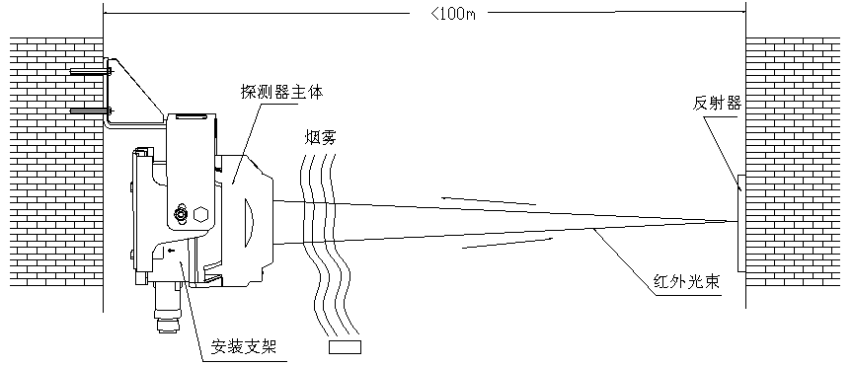
图1- 58

探测器采用壁挂式安装，将调节架安装于墙上，然后再将探测器挂到调节架的挂架上，最后固定，具体安装步骤如下：
固定调节架
用M6的膨胀螺栓将调节架固定在墙上，安装调节架示意图1- 59所示：
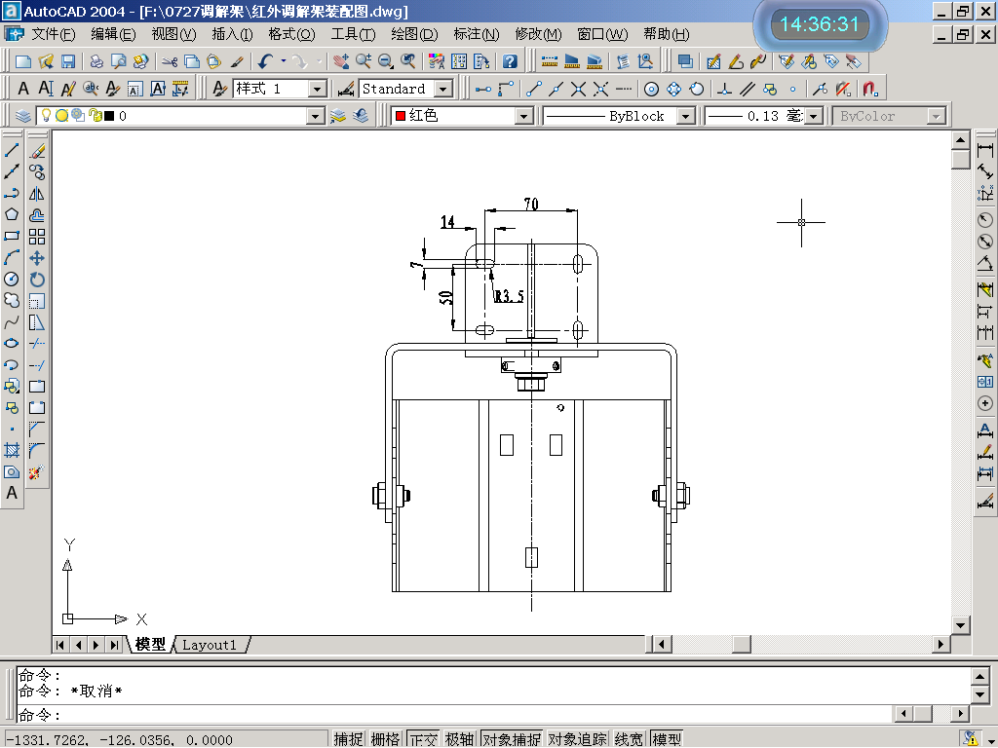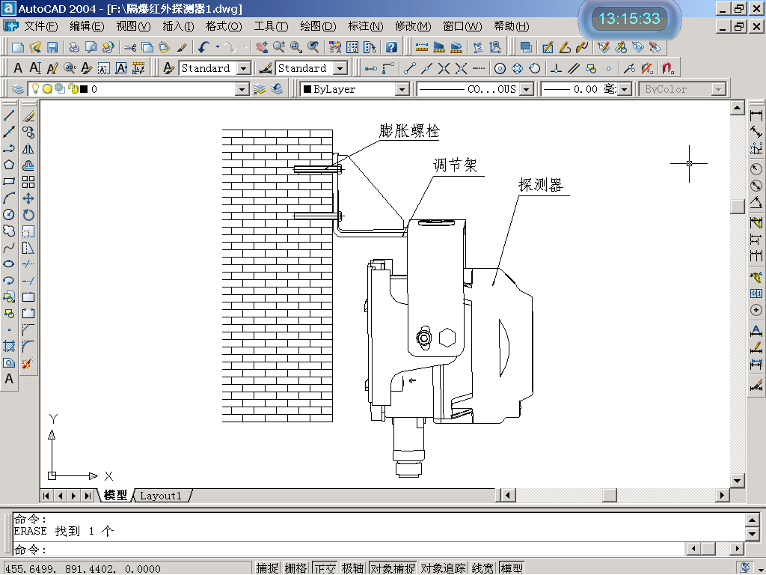
图1- 59

安装、调节探测器
将已装配有安装板的探测器挂于调节架上，用M5的螺钉固定，探测器与调节架连接示意图1- 60所示。
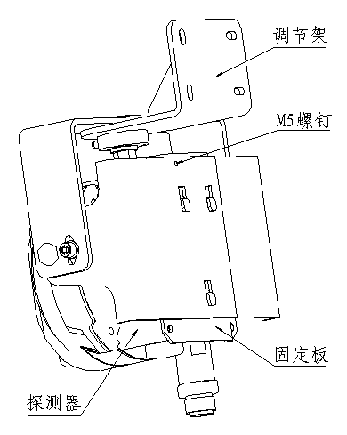
图1- 60

反射器安装
当探测器与反射器间的安装距离大于等于8m（小于等于40m）时，需安装1块反射器；
当探测器与反射器间的安装距离大于40m（小于等于100m）时，需安装4块反射器。单块反射器安装需用两只∅6塑料胀钉将其固定，安装尺寸所示，四块反射器安装时应摆放紧密，反射器之间不应留空隙，安装示意图1- 61（图未按比例）。
图1- 61
安装时的注意事项如下：
建筑物举架≤5m时，探测器的安装高度为距顶棚0.5m
建筑物举架5m～8m时，探测器的安装高度为距顶棚0.5m～1.0m
建筑物举架＞8m时，一般无天花板，多数是人字型结构，应将探测器和反射器安装在距地面8m左右的相对两墙墙壁上，但要保证探测器距安装位置处建筑物顶部的距离＞0.5m
注：当建筑物顶棚为人字型结构时，顶棚高度可以人字架横梁高度计算，具体安装设计参数应以《火灾自动报警系统设计规范》(GB 50116)为准。
现场安装时，需要将DC24V电源线（无极性）连接在探测器的接线端子D1、D2上。
当探测器采用总线输出方式与我公司生产的控制器配接时，总线（无极性）接在探测器的接线端子Z1、Z2上，探测器对外接线端子示意图1- 62所示：
图1- 62

当探测器采用触点输出方式时，探测器对外接线端子示意图1- 63所示：
图1- 63

布线要求：
探测器的连接电缆应使用铜芯多股导线的阻燃电缆，在1区和2区，线芯截面均应不小于1.0mm²，电缆外径为φ8mm～φ10mm，所用电缆还应符合使用环境的其它要求，如耐热、耐腐蚀、防火等。线路走向等应符合相应爆炸危险环境的要求。电缆线路在爆炸危险环境中严禁有中间接头，在特殊情况下，电缆线必须安设中间接头时，只允许在2区内采用相应的防爆接线盒加以保护，方可进行中间连接。
采用总线输出方式：无特殊要求时，可使用RVVP4×1.0，外径为φ10的屏蔽电缆，电缆屏蔽层与探测器底壳上的保护地相连接；
采用触点输出方式：可使用外径为φ10的屏蔽电缆，电缆屏蔽层与探测器底壳上的保护地相连接，接线具体规格应根据探测器的配套接口设备要求进行。
将接地线接在探测器外壳的接地点上。
将探测器的上盖部分的排线插到底壳上的接口板上的XT4上，然后将上盖安装到底壳上，上盖与底壳安装时注意底壳上的定位销要与上盖上的U形槽对应。
盖上上盖后拧紧上盖上四根内六角螺钉。
安装完成后需做如下检查：
（1）外壳表面应无裂纹、孔洞，底壳、上盖连接牢固；
（2）玻璃罩无划伤、裂纹；
（3）进线口处应有密封圈；
（4）密封圈与电缆线径吻合；
（5）进线口锁紧螺母已锁紧；
（6）接地标识处有接地线。

JTG-ZM-GST9614点型紫外火焰探测器

特点
JTG-ZM-GST9614点型紫外火焰探测器为感光型火灾探测器，它通过探测物质燃烧所产生的紫外线来探测火灾，适用于火灾发生时易产生明火的场所。对发生火灾时有强烈的火焰辐射或无阴燃阶段的火灾以及需要对火焰作出快速反应的场所均可采用本探测器。防爆性能符合GB 3836.1《爆炸性气体环境用电气设备 第1部分: 通用要求》及GB 3836.2《爆炸性气体环境用电气设备 第2部分: 隔爆型 “d”》标准要求，同时还满足GB 12791《点型紫外火焰探测器技术要求及试验方法》中的各项要求。
探测器有编码和非编码两种工作模式。探测器与我公司生产的火灾报警控制器以总线方式连接时，探测器工作在编码模式，探测器从总线获取电源并通过总线传递信息；探测器与DC24V电源连接时，探测器工作在非编码模式，探测器通过输出不同的电阻值向外传递信息。
本探测器防爆类型为ExdIICT6，适用于防爆1区、2区各种防爆场所，可根据现场环境选用。传感部件选用技术先进的紫外光敏管，具有灵敏度高，性能可靠，抗粉尘污染、抗潮湿及抗腐蚀能力强等优点。

主要技术指标
- 工作电压：
编 码模式：额定工作电压：总线24V
电压允许范围：总线16V～28V
非编码模式：额定工作电压：DC24V
电压允许范围：DC20V～DC28V
- 工作电流：
编 码模式：监视电流≤2mA报警电流≤3mA
非编码模式：监视电流≤13mA 报警电流≤23mA
- 指示灯：报警确认灯，红色，监视状态闪亮，火警时常亮
- 光谱响应范围：185nm～260nm
- 探测角度≤120⁰
- 探测距离：探测器设有二个灵敏度级别，不同的灵敏度级别对应着不同的探测距离。对于放置于底面积为33cm×33cm，高为5cm的容器中的2000g工业乙醇（乙醇含量90%以上）燃烧产生的火焰:Ⅱ级，17m；Ⅲ级，12m
- 外壳防护等级：IP66
- 使用环境：
温度：－20℃～＋55℃
相对湿度≤95%，不结露
- 外形尺寸：
180.5mm×144mm×133mm
在下列情形的场所，不宜使用本探测器
    - 可能发生无焰火灾；
    - 在火焰出现前有浓烟扩散；
    - 探测器的“视线”易被遮挡；
    - 探测器易受阳光直接或间接照射；
    - 现场有较强紫外线光源，如卤钨灯等；
    - 在正常情况下有明火、电焊作业以及X射线、弧光、火花等影响。

结构特征、安装与布线
探测器外壳零件采用铝合金制成，含镁量小于6%，有足够的机械强度，经水压试验1.5Mpa，历时10s无滴水和永久变形，能承受7J冲击能量，最高表面温度不超过85℃。探测窗口采用石英玻璃，可透过紫外线，能承受2J冲击能量。
探测器外形结构图1- 64所示：
图1- 64

探测器的安装方式有两种，一种是安装在墙壁上，另一种是安装在顶棚上。探测器附件备有卡箍和壁板，用于探测器的安装，卡箍和壁板结构示意图1- 65所示。壁板用三个M6×60的膨胀螺栓直接固定在墙壁或者顶棚上，卡箍用来连接探测器和壁板。 通过调节探测器和卡箍，可以使探测器向上转动18°，向下转动50°，左右转动各90°。安装时，先把卡箍套在探测器的支撑轴上，然后通过固定螺栓1将卡箍连接到壁板上，接好探测器连接线。调节探测器和卡箍，使探测器正对被保护区域，然后拧紧固定螺栓1和固定螺栓2，将探测器固定好。
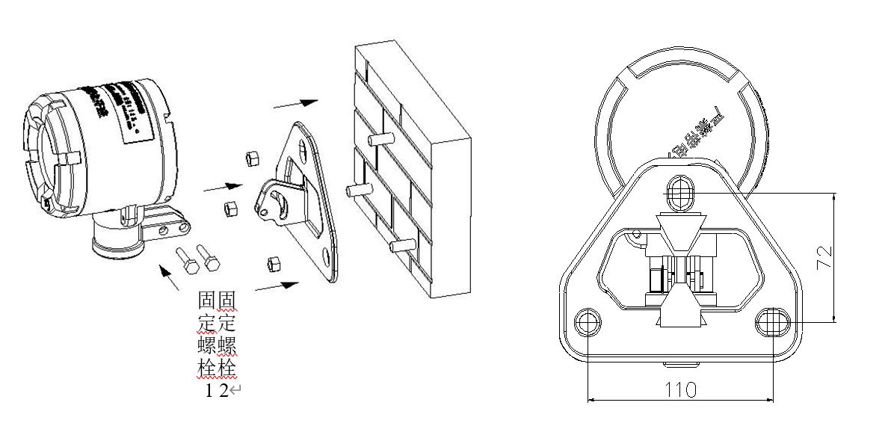
图1- 65
探测器接线端子图1- 66所示：
图1- 66

其中：
Z1、Z2：编码模式时接火灾报警控制器总线，无极性。
非编码模式时接DC24V电源，无极性。
K1、K2：只用于非编码模式，通过输出不同的电阻值表示不同的状态：火警状态短路；正常状态为4.7kΩ；故障状态断开。
布线要求：
现场布线采用截面积大于等于1mm²，外径为φ8 mm的屏蔽阻燃电缆，接线步骤如下：
（1）旋下探测器后盖和接线压紧螺母；
（2）将电缆线依次穿过压紧螺母、金属垫圈、橡胶密封圈，留出适当的长度；
（3）将电缆线剥去外皮留出金属导线5mm，将橡胶密封圈、金属垫圈、压紧螺母连同电缆一同旋进探测器壳体，用扳手将压紧螺母旋紧为止；
（4）将电缆的金属线头与探测器接线端子对应相接，将电缆的屏蔽接入探测器外壳内部保护地接线处；
（5）将探测器后盖用工具旋紧，从探测器外壳保护地接线处将探测器外壳接入保护地；
（6）检查探测器后盖、电缆压紧螺母确定已旋紧，然后可进行控制器端的接线。
安装完成后需做如下检查：
（1）外壳表面应无裂纹、孔洞，底壳、后盖连接牢固；
（2）探测窗无划伤、裂纹；
（3）进线口处应有密封圈；
（4）密封圈与电缆线径吻合；
（5）进线口锁紧螺母已锁紧；
（6）接地标识处有接地线。
遮光罩的选用
对于现场有阳光直射或反射到紫外探测器的情况，可考虑使用遮光罩：
半遮罩
能遮挡来自探测器上方的光线，适用于探测器壁挂安装并对斜下方进行火焰探测报警的情况。该遮光罩直接固定于探测器壳体上，安装示意图1- 67所示：
图1- 67
全遮罩
能遮挡来自探测器视窗四面的光线，适用于探测器吸顶安装并对正下方进行火焰探测报警的情况。该遮光罩直接固定于探测器壳体上，安装示意图1- 68所示，注意此时探测器的保护面积有所变化，可按公式πh²tg²а计算，其中安装高度h最好小于10米。
图1- 68

JTG-UM-GST9616点型红外火焰探测器

特点
JTG-UM-GST9616点型红外火焰探测器是一种复合红外火焰探测器，它可以通过探测火焰在红外光区两个波段的光信号来判断火灾。本探测器适用于探测含碳材料产生的明火燃烧，应用于火灾初期以火焰为主的大空间场所，户内使用。
本探测器可通过总线与我公司生产的火灾报警控制器通信传递信息，也可以通过继电器触点传递信息。本探测器为隔爆型产品，既可以用于一般民用场所，也可以用于工业危险场所，如爆炸性气体环境的1区、2区和可燃性粉尘场所的21区、22区。

主要技术指标
工作电压：总线24V DC24V
工作电流：
总线电流：监视电流≤1mA，报警电流≤1mA
电源电流：监视电流≤20mA，报警电流≤30mA
触点容量：DC25V/1A
探测器视场角≤90°
防爆标志：ExdIICT6/DIP A21 TA,T6
外壳防护等级：IP66
使用环境：
温度：-20℃～+55℃
相对湿度≤95%，不结露
外形尺寸：
166mm×235mm×199mm(带调节架)

结构特征、安装与布线
探测器外形图1- 69所示：
图1- 69
探测器的底壳安装。
将调节架用四只φ6膨胀螺栓固定在墙壁上，应固定牢靠，定位后将螺栓拧紧。
然后将探测器底板挂在调节架上。
用M5的螺钉将探测器固定在调节架上，调节架可沿轴心转动60°调节架示意图1- 70所示：
图1- 70
注意：在不能直接使用调节架安装探测器的场合，如探测器吊装在钢梁上，可以选配与JTG-UM-GST9616型红外火焰探测器配套使用的安装架，再将调节架固定在安装架上。安装架只适用于宽度为180～220mm、底面厚度不大于12mm的钢梁。探测器安装后的探测方向与工字钢走向一致，图1- 71所示。
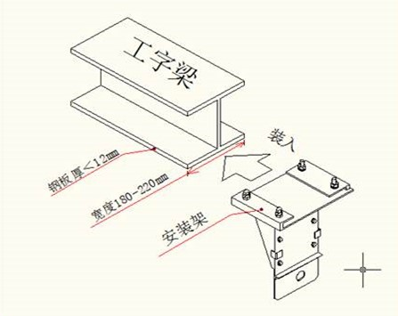
图1- 71

探测器对外接线端子示意图1- 72所示：
图1- 72

其中
Z1、Z2：来自控制器的通讯总线输入端，无极性；
D1、D2：DC24V电源输入端，无极性；
AL1、AL2：火警触点输出，常开触点，火警时闭合；
FT1、FT2：故障触点输出，常闭触点，故障时断开。
当Z1、Z2不与总线连接时，必须与D1、D2无极性连接。
布线要求：
探测器的连接电缆应使用铜芯多股导线的阻燃电缆，在1区和2区，线芯截面均应不小于1.0mm²，电缆外径为φ8mm～φ10mm，所用电缆还应符合使用环境的其它要求，如耐热、耐腐蚀、防火等。线路走向等应符合相应爆炸危险环境的要求。电缆线路在爆炸危险环境中严禁有中间接头，在特殊情况下，电缆线必须安设中间接头时，只允许在2区内采用相应的防爆接线盒加以保护，方可进行中间连接。
采用总线输出方式：无特殊要求时，可使用RVVP4×1.0，外径为φ10的屏蔽电缆，电缆屏蔽层与探测器底壳上的保护地相连接；
采用触点输出方式：可使用外径为φ10的屏蔽电缆，电缆屏蔽层与探测器底壳上的保护地相连接，接线具体规格应根据探测器的配套接口设备要求进行。
将探测器的上盖部分的排线插到底壳上的接口板的XT3上，然后将上盖安装到底壳上，上盖与底壳安装时注意底壳上的定位销要与上盖上的U形槽对应。
盖上上盖后拧紧上盖上四根内六角螺钉。
调节调节架，使探测器正对被保护区域，定位后将调节架两侧的锁紧螺栓拧紧。

J-SAM-GST9116手动火灾报警按钮

特点
J-SAM-GST9116手动火灾报警按钮（以下简称报警按钮）安装在船舶及工业防爆场所，当人工确认火灾发生后按下报警按钮上的按片，可发出火灾报警信号。
报警按钮可以与我公司生产的联动型火灾报警控制器连接，通过总线传递信息。
报警按钮的防爆性能符合GB 3836.1-2010 爆炸性环境 第1部分：设备 通用要求、GB 3836.2-2010 爆炸性环境 第2部分：由隔爆外壳“d”保护的设备》、GB 12476.5-2013《可燃性粉尘环境用电气设备 第5部分：外壳保护型“tD”》、GB 12476.1-2013《可燃性粉尘环境用电气设备 第1部分：用外壳和限制表面温度保护的电气设备 第1节：电气设备的技术要求》标准的要求，同时还满足GB 19880-2005《手动火灾报警按钮》中的各项要求。
本报警按钮适用于爆炸性气体危险场所的1区、2区和爆炸性粉尘危险场所的21区和22区，可用于户外，需根据现场环境选用。

主要技术指标
1、工作电压：
DC24V，工作电压范围：总线16V～28V
2、工作电流：
监视电流≤0.7mA
报警电流≤1.0mA
3、输出容量：常开无源输出，触点容量1A，DC24V
4、启动零件型式：重复使用型
5、启动方式：人工按下按片
6、复位方式：专用钥匙手动复位
7、火警指示灯：红色，正常监视时闪亮，报警后常亮。
8、编码方式：电子编码（编码范围为1～242）
9、使用环境
温 度：-25℃～＋70℃
相对湿度≤95%
10、外形尺寸：196mm×129mm×95mm（不包括安装附件）
11、外壳防护等级：IP65
12、壳体材料和颜色：ADC12铝合金，红色
13、重量：2kg
14、安装孔距：163mm
15、执行标准：GB 3836.1-2010，GB 3836.2-2010，GB 12476.1-2013，GB 12476.5-2013，
GB 19880-2005
16、防爆标志：Ex d ⅡC T6 Gb；Ex tD A21 IP65 T80℃m

结构特征、安装与布线
按钮外形图1- 73所示：
图1- 73

报警按钮的安装采用壁挂安装和立柱安装两种方式。
壁挂安装方式示意图1- 74所示：
图1- 74
安装步骤如下：
（1）底壳及挂板的安装
报警按钮主体分为底壳和上盖两部分，安装前，应首先将上盖上的4个固定螺栓拧下，将上盖小心的从底壳上取下来。
将挂板与底壳用M5×10的十字槽盘头螺钉连接牢固，然后使用M8×60的膨胀螺栓将报警按钮的底壳和挂板直接固定在墙壁上。

立柱安装方式示意图1- 75所示：
立柱式安装示意图1- 75所示、立柱示意图1- 76所示，安装步骤如下：
将电缆沿电缆引出孔穿过立柱及橡胶垫圈；
使用M10的地锚螺栓将立柱与地面连接；
旋下上盖，按使用环境布线，方法同壁挂安装；
接线，方法同壁挂安装；
使用M4×10的螺钉组合件将手钮底壳与立柱连接；
整体安装，方法同壁挂安装。
图1- 75 | 图1- 76
图1- 77
布线
电缆引入装置为橡胶密封圈型式。将截面积≥1mm²、外径为φ7mm-φ8mm的屏蔽双绞电缆穿过金属垫圈和橡胶密封圈，将橡胶密封圈、金属垫圈连同电缆一同旋进报警按钮壳体，用扳手将密封圈压紧对丝旋紧。
接线
报警按钮上盖线路板上配有接线端子，端子示意图1- 78所示。
图1- 78接线端子示意图
端子说明：
Z1、Z2：接信号总线，无极性。
Z3、Z4：用于Z1、Z2输入信号的分线输出。
K1、K2：无源常开输出端子，当报警按钮按下时，输出触点闭合，可直接控制外部设备。可根据实际情况选择是否使用。
接线时应将电缆线按顺序接入接线端子上。
整体安装
接好线后，将上盖盖到底壳上，然后将上盖与底壳用M5×25的内六角螺钉固定即完成安装。

应用方法
1、报警按钮的Z1、Z2端子与控制器总线连接，K1、K2端子需要时可作为其它消防设备的输入信号，图1- 79所示。
图1- 79应用示意图

J-SAM-GST9117消火栓按钮

特点
J-SAM-GST9117消火栓按钮（以下简称消火栓按钮）安装在船舶及工业防爆场所，表面装一按片，当启用消火栓时，可直接按下按片，此时消火栓按钮的红色启动指示灯亮，表明已向消防控制室发出了报警信息，火灾报警控制器在确认了消防水泵已启动运行后，就向消火栓按钮发出命令信号点亮绿色回答指示灯。
消火栓按钮的防爆性能符合GB 3836.1-2010 爆炸性环境 第1部分：设备 通用要求、GB 3836.2-2010 爆炸性环境 第2部分：由隔爆外壳“d”保护的设备》、GB 12476.5-2013《可燃性粉尘环境用电气设备 第5部分：外壳保护型“tD” 》、GB 12476.1-2013《可燃性粉尘环境用电气设备 第1部分：用外壳和限制表面温度保护的电气设备 第1节：电气设备的技术要求》标准的要求，同时还满足GB 16806-2006《消防联动控制系统》中的各项要求。
本消火栓按钮适用于爆炸性气体危险场所的1区、2区和爆炸性粉尘危险场所的21区和22区，可用于户外，需根据现场环境选用。

主要技术指标
1、工作电压
总线24V，工作电压范围：总线16V～28V
2、工作电流
监视电流≤0.8mA
报警电流≤2.5mA
3、输出容量：额定DC30V/100mA无源输出触点信号，接触电阻≤0.1
4、线制：消火栓按钮与火灾报警控制器信号二总线连接
5、编码方式：电子编码方式，占用一个总线编码点，编码范围可在1～242之间任意设定
6、启动零件型式：重复使用型
7、启动方式：人工按下按片
8、复位方式：用专用钥匙手动复位
9、指示灯：红色启动指示灯，巡检时闪亮，消火栓按钮按下时此灯点亮；绿色回答指示灯，消防水泵运行时此灯点亮
10、使用环境
温 度：-25℃～＋70℃
相对湿度≤95%
11、 外形尺寸：196mm×129mm×95mm（不包括安装附件）
12、 外壳防护等级：IP65
13、 壳体材料和颜色：ADC12铝合金，红色
14、 重量：2kg
15、 安装孔距：163mm
16、执行标准：GB 3836.1-2010，GB 3836.2-2010，GB 12476.1-2013，GB 12476.5-2013，GB 16806-2006
17、 防爆标志：Ex d ⅡC T6 Gb；Ex tD A21 IP65 T80℃

结构特征、安装与布线
消火栓按钮的外形示意图1- 80所示：
图1- 80消火栓按钮外形示意图

报警按钮的安装采用壁挂安装和立柱安装两种方式。
壁挂安装
壁挂安装示意图1- 81所示。
安装步骤如下：
（1）底壳及挂板的安装
消火栓按钮主体分为底壳和上盖两部分，安装前，应首先将上盖上的4个固定螺栓拧下，将上盖小心的从底壳上取下来。

图1- 81壁挂安装方式
立柱安装
立柱式安装示意图1- 82所示、立柱示意图1- 83图1- 82所示，安装步骤如下：
将电缆沿电缆引出孔穿过立柱及橡胶垫圈；
使用M10的地锚螺栓将立柱与地面连接；
旋下上盖，按使用环境布线，方法同壁挂安装；
接线，方法同壁挂安装；
使用M4×10的螺钉组合件将手钮底壳与立柱连接；
整体安装，方法同壁挂安装。
图1- 82立柱式安装示意图 | 图1- 83立柱示意图
图1- 84底座部分

布线
电缆引入装置为橡胶密封圈型式。将截面积≥1mm2、外径为φ7mm-φ8mm的屏蔽双绞电缆穿过金属垫圈和橡胶密封圈，将橡胶密封圈、金属垫圈连同电缆一同旋进消火栓按钮壳体，用扳手将密封圈压紧对丝旋紧。
接线
消火栓按钮上盖线路板上配有接线端子，端子示意图1- 85所示。
图1- 85接线端子示意图

端子说明：
Z1、Z2：接信号总线，无极性；
Z3、Z4：用于Z1、Z2输入信号的分线输出。
K1、K2：无源常开输出端子
接线时应将电缆线按顺序接入接线端子上。
整体安装
接好线后，将上盖盖到底壳上，然后将上盖与底壳用M5×25的内六角螺钉固定即完成安装。

应用方法
消火栓按钮与火灾报警控制器及泵控制箱的连接为总线制启泵方式。采用总线制启泵方式时，消火栓按钮直接和信号二总线连接。消火栓按钮按下，即向火灾报警控制器发出报警信号，火灾报警控制器发出启泵命令并确认泵已启动后，将命令消火栓按钮点亮绿色回答指示灯。

GST-HX-420B/Ex火灾声光警报器

特点
GST-HX-420B/Ex火灾声光警报器 (以下简称警报器)，总线无极性，用于在火灾发生时提醒现场人员注意。警报器是一种可安装于商场、饭店等一般场所，也可安装工业防爆场所的声光报警设备，当现场发生火灾并被确认后，可由消防控制中心的火灾报警控制器启动。启动后警报器发出强烈的声光信号，以达到提醒现场人员注意的目的。
警报器的防爆性能符合GB 3836.1-2010《爆炸性环境 第1部分：设备 通用要求》及GB 3836.2-2010《爆炸性环境 第2部分：由隔爆设备“d”保护的设备》标准的要求，同时还满足GB 26851-2011《火灾声和/或光警报器》中的各项要求。
警报器适用于爆炸性气体环境的1区和2区，不适用于0区及煤矿井下环境，可用于户外，需根据现场环境选用。
采用2线制，仅有信号总线，现场接线更方便。
总线无极性，方便现场调试。
地址码为电子编码，可现场改写。
火警音警报，警示作用鲜明。
红色钢化玻璃灯罩，内部采用超高亮发光二极管作为光源，显示醒目、寿命长，功耗低。
具有检测蜂鸣器引线断开的功能，当蜂鸣器引线断开时，警报器上传故障信息。
防爆产品，可用于户外及爆炸危险场所。
采用铝合金外壳，外形美观简洁，具有很好的机械强度。

主要技术指标
- 工作电压：总线24V，允许范围：总线16V～28V
- 工作电流：总线监视电流≤0.4mA 总线启动电流≤10mA
- 闪光频率：1.1Hz～1.7Hz
- 声压级：75dB～115dB（正前方3m水平处（A计权））
- 变调周期：3.5s～4.8s
- 编码方式：采用电子编码方式，占一个总线编码点，编码范围可在1～242之间任意设定
- 线制：两线制，与控制器采用无极性信号二总线连接
- 使用环境：
- 温 度：-40℃～+70℃
- 相对湿度≤95%，不凝露
- 外形尺寸：269mm×165mm×131mm
- 安装孔距：132～136mm
- 外壳防护等级：IP65
- 防爆标志：Ex d IIC T6 Gb

结构特征、安装与布线
GST-HX-420B/Ex火灾声光警报器外形示意图1- 86所示:
图1- 86外形示意图

安装前应首先检查外壳是否完好无损，标识是否齐全。
警报器安装在墙壁上，使用两个M6×60的膨胀螺栓直接固定在墙壁，并确认固定牢固。参见图1- 87示意。
膨胀螺栓
图1- 87壁挂安装
防雨罩（代码：30209974 LZ1003防雨罩）安装方式，参见示意图1- 88，使用两个M6×60的膨胀螺栓直接固定在墙壁与警报器之间，并确认固定牢固。
膨胀螺栓

图1- 88安装示意图
注：警报器本身防护等级即为IP65，防雨罩非必须安装。
警报器安装在立柱等结构上时，可采用抱箍方式进行安装，抱箍参考形式参见示意图1- 89，图示抱箍结构仅供参考，固定架参考使用厚度为4mm角钢，实际抱箍结构可由安装人员确定，警报器与抱箍使用两个M6×20螺栓连接，并确认固定牢固。
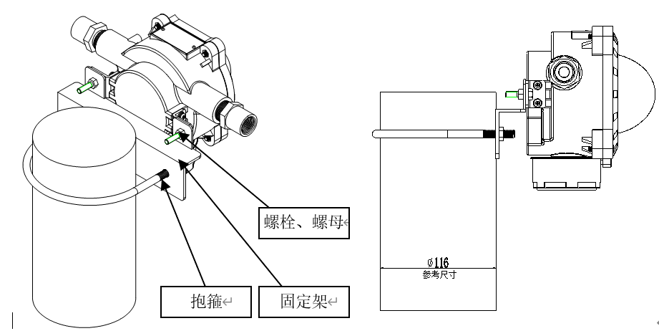
图1- 89安装示意图

警报器安装在立柱等结构上采用抱箍安装形式时，防雨罩（代码：30209974 LZ1003防雨罩）安装方式参见示意图1- 90，图示抱箍结构仅供参考，固定架参考使用厚度为4mm角钢，实际抱箍结构形式可由安装人员确定，使用两个M6×20螺栓直接固定在抱箍与警报器之间，并确认固定牢固。

螺栓、螺母
固定架
抱箍
图1- 90安装示意图

注：警报器本身防护等级即为IP65，防雨罩非必须安装。
接线端子，参见示意图1- 91。
图1- 91
其中：
Z1、Z2：接控制器信号总线，无极性；
：连接警报器机壳内保护地端子。
布线要求：
连接警报器和控制模块的电缆应使用铜芯多股导线的电缆，在1区和2区，线芯截面应不小于1mm2，电缆外径为φ10mm，所用电缆还应符合使用环境的其他要求，如耐热、耐腐蚀、防火等，在危险场所，电缆线需用金属管或塑料管做外防护管。线路走向等都应符合相应爆炸危险环境的要求。电缆线路在爆炸危险环境中严禁有中间接头，在特殊情况下，电缆线必须安设中间接头时，只允许在2区内采用相应的防爆接线盒（BHD51-3/4B型）加以保护，方可进行中间连接。
接线方法，参见示意图1- 92。
如警报器是室外使用，请在无雨天气进行接线，本警报器可以双端接线，接线步骤如下：
拆下前壳内六角紧固螺钉(M5X20)，旋下警报器前壳。
将对丝拆下，并取出金属垫圈和橡胶套，将电缆线依次穿过对丝、金属垫圈、橡胶套，留出电缆长度约50mm。
将电缆芯剥去外皮留出金属导线5mm，将电缆的金属线头与警报器接线端子“Z1”、“Z2”对应相接，如使用的是屏蔽电缆，可将电缆的屏蔽接入警报器端子“ ”，电缆的另一端做好标记（或以颜色区分）。
将橡胶套、金属垫圈、对丝连同电缆一同旋进警报器壳体，用扳手将对丝旋牢为止。
确认本警报器是否需要串联使用，如是串联使用需双向接线时，将电缆线按以上方法从警报器另一端接入并按相同方法旋紧各部件；如本警报器不需要串联双向接线时，警报器另一侧进线端必须拆下对丝并用防爆堵头（备附件）旋牢。
接线完成后，扣上警报器前壳，首先旋紧紧固螺钉，再旋紧紧定螺钉，从警报器外接地螺钉接入保护地。
检查警报器电缆压紧对丝、防爆堵头和紧固螺钉、紧定螺钉是否旋牢，如未旋牢请将以上部件旋牢。
- 紧固螺钉
- 前壳
- 接线端子
- 橡胶套
- 金属垫圈
- 对丝
- 防爆堵头
- 紧定螺钉
- 扬声器组件
图1- 92
至此，警报器的现场接线全部完成，接下来可进行控制器端的接线，接线时请注意警报器接线与控制器接线是一一对应的，请按对应标识对控制器端进行接线。

应用方法
GST-HX-420B/Ex火灾声光警报器信号总线的接线示意图，所示图1- 93：
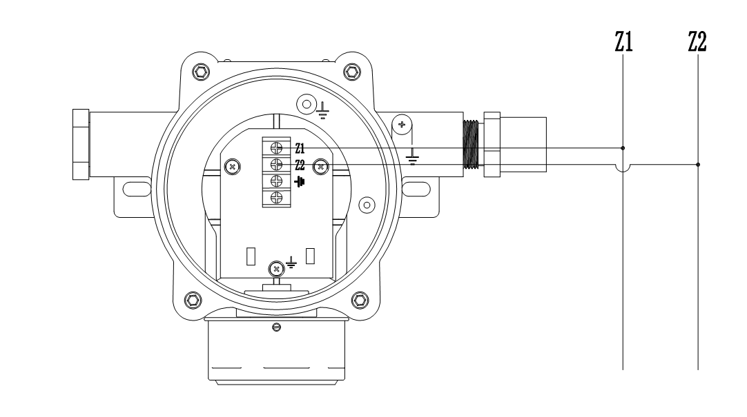
图1- 93

GST-HX-440B/Ex火灾声光警报器

特点
GST-HX-440B/Ex火灾声光警报器 (以下简称警报器)，用于在火灾发生时提醒现场人员注意。警报器是一种可安装于商场、饭店等一般场所，也可安装工业防爆场所的声光报警设备，当现场发生火灾并被确认后，可由消防控制中心的火灾报警控制器启动。启动后警报器发出强烈的声光信号，以达到提醒现场人员注意的目的。
警报器的防爆性能符合GB 3836.1-2010《爆炸性环境 第1部分：设备 通用要求》及GB 3836.2-2010《爆炸性环境 第2部分：由隔爆设备“d”保护的设备》标准的要求，同时还满足GB 26851-2011《火灾声和/或光警报器》中的各项要求。
警报器适用于爆炸性气体环境的1区和2区，不适用于0区及煤矿井下环境，可用于户外，需根据现场环境选用。
信号总线及电源总线无极性，接线方便。
总线无极性，方便现场调试。
地址码为电子编码，可现场改写。
火警音警报，警示作用鲜明。
红色钢化玻璃灯罩，内部采用超高亮发光二极管作为光源，显示醒目、寿命长，功耗低。
具有检测蜂鸣器引线断开的功能，当蜂鸣器引线断开时，警报器上传故障信息。
具有电源掉电检测功能。若电源总线掉电，可将故障信息传到控制器。
防爆产品，可用于户外及爆炸危险场所。
采用铝合金外壳，外形美观简洁，具有很好的机械强度。

主要技术指标
- 工作电压：
总线额定电压：24V 允许范围：总线16V～28V
电源额定电压：DC24V 允许范围：DC20V～DC28V
- 工作电流：
总线监视电流≤0.4mA 总线启动电流≤2mA
电源监视电流≤2mA 电源启动电流≤90mA
- 闪光频率：1.1Hz～1.7Hz
- 声压级：80dB～115dB（正前方3m水平处（A计权））
- 变调周期：3.5s～4.8s
- 编码方式：采用电子编码方式，占一个总线编码点，编码范围可在1～242之间任意设定
- 线制：四线制，与控制器采用无极性信号二总线连接，与电源线采用无极性二线制连接
- 使用环境：
温 度：-40℃～+70℃
相对湿度≤95%，不凝露
- 外形尺寸：269mm×165mm×131mm
- 安装孔距：132~136mm
- 外壳防护等级：IP65
- 防爆标志：Ex d IIC T6 Gb

结构特征、安装与布线
GST-HX-440B/Ex火灾声光警报器外形示意图所示图1- 94:
图1- 94

安装前应首先检查外壳是否完好无损，标识是否齐全。
警报器安装在墙壁上，使用两个M6×60的膨胀螺栓直接固定在墙壁，并确认固定牢固。参见示意图1- 95。
膨胀螺栓
图1- 95
防雨罩（代码：30209974 LZ1003防雨罩）安装方式，参见图1- 96，使用两个M6×60的膨胀螺栓直接固定在墙壁与警报器之间，并确认固定牢固。
膨胀螺栓
图1- 96安装示意图
注：警报器本身防护等级即为IP65，防雨罩非必须安装。
警报器安装在立柱等结构上时，可采用抱箍方式进行安装，抱箍参考形式参见图1- 97，图示抱箍结构仅供参考，固定架参考使用厚度为4mm角钢，实际抱箍结构形式可由安装人员确定，警报器与抱箍使用两个M6×20螺栓连接，并确认固定牢固
固定架
抱箍
螺栓、螺母
图1- 97安装示意图
警报器安装在立柱等结构上采用抱箍安装形式时，防雨罩（代码：30209974 LZ1003防雨罩）安装方式参见图1- 98，图示抱箍结构仅供参考，固定架参考使用厚度为4mm角钢，实际抱箍结构形式可由安装人员确定，使用两个M6×20螺栓直接固定在抱箍与警报器之间，并确认固定牢固。

固定架
抱箍
螺栓、螺母
图1- 98 安装示意图
注：警报器本身防护等级即为IP65，防雨罩非必须安装。
接线端子，参见图1- 99
图1- 99
其中：
D1、D2：接DC24V电源，无极性；
Z1、Z2：接控制器信号总线，无极性；
：连接警报器机壳内保护地端子。
布线要求：
连接警报器和控制模块的电缆应使用铜芯多股导线的电缆，在1区和2区，线芯截面应不小于1mm2，电缆外径为φ10mm，所用电缆还应符合使用环境的其他要求，如耐热、耐腐蚀、防火等，在危险场所，电缆线需用金属管或塑料管做外防护管。线路走向等都应符合相应爆炸危险环境的要求。电缆线路在爆炸危险环境中严禁有中间接头，在特殊情况下，电缆线必须安设中间接头时，只允许在2区内采用相应的防爆接线盒（BHD51-3/4B型）加以保护，方可进行中间连接。
接线方法，参见图1- 100。
如警报器是室外使用，请在无雨天气进行接线，本警报器可以双端接线，接线步骤如下：
拆下前壳内六角紧固螺钉(M5X20)，旋下警报器前壳。
将对丝拆下，并取出金属垫圈和橡胶套，将电缆线依次穿过对丝、金属垫圈、橡胶套，留出电缆长度约50mm。
将电缆芯剥去外皮留出金属导线5mm，将电缆的金属线头与警报器接线端子“Z1”、“Z2”、 “D1”、“D2”对应相接，如使用的是屏蔽电缆，可将电缆的屏蔽接入警报器端子“ ”，电缆的另一端做好标记（或以颜色区分）。
将橡胶套、金属垫圈、对丝连同电缆一同旋进警报器壳体，用扳手将对丝旋牢为止。
确认本警报器是否需要串联使用，如是串联使用需双向接线时，将电缆线按以上方法从警报器另一端接入并按相同方法旋紧各部件；如本警报器不需要串联双向接线时，警报器另一侧进线端必须拆下对丝并用防爆堵头（备附件）旋牢。
接线完成后，扣上警报器前壳，首先旋紧紧固螺钉，再旋紧紧定螺钉，从警报器外接地螺钉接入保护地。
检查警报器电缆压紧对丝、防爆堵头和紧固螺钉、紧定螺钉是否旋牢，如未旋牢请将以上部件旋牢。
- 紧固螺钉
- 前壳
- 接线端子
- 橡胶套
- 金属垫圈
- 对丝
- 防爆堵头
- 紧定螺钉
- 扬声器组件
图1- 100

至此，警报器的现场接线全部完成，接下来可进行控制器端的接线，接线时请注意警报器接线与控制器接线是一一对应的，请按对应标识对控制器端进行接线。

应用方法
GST-HX-440B/Ex火灾声光警报器信号总线的接线示意图，所示图1- 101：
图1- 101

隔爆场合用可燃性气体探测报警系列

GT/Y-GST003M工业及商业用途可燃气体探测器

特点
GT-GST003M、GY-GST003M工业及商业用途点型可燃气体探测器分别为测量天然气和液化石油气的探测器。该类型探测器是安装在爆炸性危险环境的气体探测设备，并可将现场的可燃气体浓度转换成数字信号并传送到位于安全区的可燃气体报警控制器，以达到监测现场可燃气体浓度的目的。本产品符合GB 3836.1-2010《爆炸性环境 第1部分：设备 通用要求》、GB 3836.2-2010《爆炸性环境 第2部分：由隔爆设备“d”保护的设备》及GB 15322.1-2019《可燃气体探测器 第1部分：工业及商业用途点型可燃气体探测器》标准的要求。
本探测器采用优质进口品牌催化燃烧传感器，工作稳定，传感器为独立模组设计，更换简单，更换后无需现场再标定，可以对传感器零点漂移进行自动补偿，且具有传感器使用寿命到期提醒功能。探测器采用总线和DC24V四线供电，具有独立的状态指示灯及现场浓度显示功能，可提供一对无源常开触点用于控制其他联动设备。使用磁铁调试手柄就可以对探测器进行现场不开盖调零和标定，安装简单，维护方便。
本探测器防爆标志为Ex d II C T6 Gb，适用于石油、化工、机械、医药、热力、储运等涉及可燃气体的工业场所，以及商场、饭店等可能使用可燃气体的一般商业场所。探测器只适用于爆炸性气体环境的1区和2区，不适用于0区及煤矿井下环境。本探测器既可用于室内环境，也可用于室外环境。

主要技术指标
- 工作电压：
电源电压：DC24V 无极性 允许范围：DC12V~DC28V
总线电压：总线24V 无极性 允许范围：16V～28V
- 工作电流：
电源监视电流≤48mA 电源报警电流≤55mA
总线监视电流≤2mA 总线报警电流≤3mA
- 传感原理：催化燃烧
- 取样方式：自然扩散
- 传感器使用寿命：正常使用环境中累计工作满3年
- 传感器连接方式：插拔式可更换传感器模组
- 量程：3%LEL～100%LEL
- 检测气体：GT-GST003M甲烷（天然气）
- GY-GST003M丙烷（液化石油气）
- 报警设定值：
- 高限报警设定值：50％LEL
- 低限报警设定值： 三级可调，一级10%LEL，二级15%LEL，三级20%LEL 出厂默认为三级
- 响应时间：≤30s
- 状态指示：绿色、黄色、红色三个独立的状态指示灯
- 浓度显示：段码液晶屏
- 线 制：四线（DC24V电源+总线）
- 报警输出接口：一组无源常开继电器输出接口，容量3A 30VDC/1A 125VAC，报警时闭合
- 编码方式：电子编码，编码范围1～242
- 使用环境条件：室外使用型
- 使用环境：温度范围为-40℃～＋60℃、相对湿度≤95%、无腐蚀性气体的环境
- 探测器进线接口： M20X1.5外螺纹
- 外壳防护等级：IP65
- 防爆标志：Ex d IIC T6 Gb

结构特征、安装与布线
GT/Y-GST003M型点型可燃气体探测器外形尺寸及结构示意图如图1- 102图1- 103所示，接线端子示意图如图1- 104所示。
其中：
Z1、Z2：接可燃气体报警控制器信号二总线，无极性
D1、D2：DC24V电源输入端子，无极性
：探测器机壳保护地端子，可接屏蔽电缆屏蔽层
K1、K2：无源常开继电器输出端子，报警时闭合。
安装方法:
GT/Y-GST003M型点型可燃气体探测器的安装方式有两种，一种是安装到钢管上，另一种是安装到墙上，安装时探测器传感器进气孔方向要垂直向下。GT-GST003M探测器探测气体为密度比空气小的天然气，探测器应安装在高处；而GY-GST003M探测器探测气体为密度比空气大的液化气，则应安装在低处。探测器为防爆电气设备，要注意外壳接地。

图1- 102
图1- 103
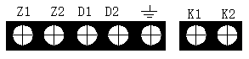
图1- 104

钢管安装
探测器钢管安装图1- 105所示（安装附件需客户自备）。
图1- 105

墙上安装
利用四个M6的膨胀螺栓（客户自备）将探测器安装到墙上，安装示意图1- 106所示
图1- 106

布线要求:
连接探测器和控制模块的电缆应使用铜芯多股导线的电缆，在1区和2区，线芯截面应不小于1mm²，电缆外径为φ10mm，所用电缆还应符合使用环境的其他要求，如耐热、耐腐蚀、防火等，在危险场所，电缆线需用金属管或塑料管做外防护管。无特殊要求时，可使用RVVP4×1.0，外径为φ10 mm的屏蔽电缆。线路走向等都应符合相应爆炸危险环境的要求。电缆线路在爆炸危险环境中严禁有中间接头，在特殊情况下，电缆线必须安设中间接头时，只允许在2区内采用相应的防爆接线盒（BHD51-3/4B型）加以保护，方可进行中间连接。
系统应用
GT/Y-GST003M点型可燃气体探测器可以和海湾公司的可燃气体报警控制器配接构成可燃气体报警监控系统，控制器必须放置在安全区。具体接线方法图1- 107所示。
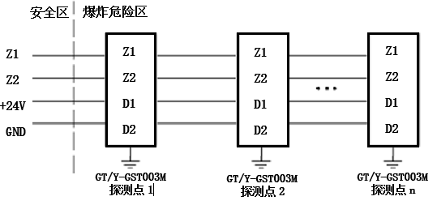
图1- 107

JB-KR-GSTN004型可燃气体报警控制器

特点
JB-KR-GSTN004可燃气体报警控制器用于配接海湾编码型可燃气体探测器、编码型声光警报器和编码型模块等，构成可燃气体监测报警及控制系统，实现可燃气体浓度显示、可燃气体浓度超限报警和报警控制等功能。
JB-KR-GSTN004为非防爆型室内使用产品，应安装在安全区。可应用于制药、石油化工、油气储运（气站、油库以及易燃易爆气体的管道输送）等行业的厂房、车间、库房以及实验室等多种场所监测可燃性气体的浓度，避免各种灾害性事故的发生。
JB-KR-GSTN004满足GB 16808-2008《可燃气体报警控制器》标准要求。

主要技术指标
- 交流电源：交流AC220V 50/60Hz，允许电压变化范围AC176V～AC264V；
- 备用电源：2节DC12V/10Ah密封铅电池串联；
- 功耗：监视状态功耗≤20W；最大功耗≤150W；
- 辅助电源输出：DC27V/6A，备电供电时输出电压跟随备电电压；
- 控制输出：2路，常开、常闭可设置，触点容量1A 24VDC；
- 液晶屏规格：单色STN液晶屏，128×96点；
- 系统容量：
最多可带128个编码型可燃气体探测器，其编码范围为：1~128；
最多可带114个编码型声光警报器或编码型模块，其编码范围为：129~242。
- 线制：
线制 | 连接线 | 距离 | 负载或连接设备
24V无极性总线 | ≥1.0 mm²双绞线 | ＜1000m | 总线设备
辅助输出电源线 | ≥2.5 mm² | 视负载电流和线径而定 | 可燃气体探测器、声光警报器、模块，负载电流之和≤6A
控制输出线 | ≥1.0 mm² | 视负载电流和线径而定 | 被控设备
CAN通讯线 | ≥1.0mm²双绞线 | ＜3000m | 火灾报警控制器
RS-232通讯线 | CRT数据线 | ＜15m | 图形显示装置
RS-422通讯线 | 超五类屏蔽网线 | ＜1000m | 图形显示装置
- 使用环境：
工作温度：0℃~+40℃
相对湿度≤95%，不凝露
- 外形尺寸：宽430mm×高400mm×厚148mm
- 外壳防护等级：IP30

结构特征、安装与布线
JB-KR-GSTN004外观示意图1- 108所示。
图1- 108①主面板②打印机③蜂鸣器

JB-KR-GSTN004采用壁挂式安装，安装尺寸图1- 109所示。用2个M6的膨胀螺栓，通过位于机箱上部的两个挂孔将其固定在牢固的墙壁上。
图1- 109

JB-KR-GSTN004外接端子图1- 110所示。
图1- 110

其中：
L、N、PE：交流220V接线端子，L为火线，N为零线，PE为保护接地。
24V、GND：辅助电源输出端子。
K11、K12：控制输出1接线端子，可设置为常开或常闭。
K21、K22：控制输出2接线端子，可设置为常开或常闭。
Z11、Z12：回路1无极性总线输出端子，连接编码型总线设备。
Z21、Z22：未使用。
CANH、CANL：CAN通讯端子，与火灾报警控制器联网。
RJ45网络插座：RS-232/RS-422通讯端口，选配RS-232/RS-422通讯板时使用，用于连接图形显示装置。
布线要求:
交流电源线应采用耐压750V以上的三芯绝缘线。
机壳保护接地线宜用截面积≥4mm²的铜导线，接地电阻应小于4Ω。
辅助电源输出(24V，GND)连接线应选用截面积≥2.5mm²线缆，应根据负载电流和线径计算线长，保证末端电压高于用电设备的最低工作电压。
控制输出线应选用截面积≥1.0mm²线缆，应根据负载电流和线径计算线长，保证末端电压高于用电设备的最低工作电压。
无极性总线(Z11，Z12)应选用截面积≥1.0mm²的双绞线，最长不超过1000m。
CAN通讯总线连线应选用截面积≥1.0mm²双绞线，最大线长不超过3000m。
RJ45网络插座线：选用RS-232通讯时，使用CRT数据线（选配RS-232/RS-422通讯板时附带），最大线长不超过15m；选用RS-422通讯时，推荐使用超五类屏蔽网线，最大线长1000m。
系统应用
可燃气体报警控制器系统应用图1- 111所示：
图1- 111

BHD51系列防爆接线盒

适用范围
BHD51系列防爆接线盒防爆性能完全符合GB3836.1《爆炸性气体环境用电气设备 第1部分： 通用要求》及GB3836.2《爆炸性气体环境用电气设备 第2部分： 隔爆型 “d”》标准要求，本系列产品适用于IIB级T6温度组别及以下级别的爆炸性气体混合物（1区和2区）场所，用于IIC级T6温度组别的防爆接线盒需订做。本系列产品主要用于380V/220V及以下电路中作为连接各种电器设备的分线、接线用。
型号含义
低压
防爆接线盒
管螺纹规格（“G”）
外形代号（见表1）
设计序号
BHD51-

表1-2BHD51系列隔爆接线盒代号、外形及名称一览表
代号 | 外形 | 名称 | 代号 | 外形 | 名称
A |  | 一通平 | F |  | 一通吊
B |  | 直二通平 | G |  | 直二通吊
C |  | 三通平 | H |  | 三通吊
D |  | 四通平 | I |  | 四通吊
E |  | 直角二通平 | J |  | 直角二通吊
注：1. 表示平盖, 表示吊盖。
2.在正常情况下,吊盖与通头同口径,如特殊要求可特制。
3.通头一般为圆柱管螺纹G1/2＂、G3/4＂、G1＂如特殊要求可特制。
标注举例
BHD51-3/4B意义:BHD51隔爆型接线盒,管螺纹为3/4＂直二通平盖。
BHD51-1/2J意义:BHD51隔爆型接线盒,近螺纹为G1/2＂直角二通吊盖。

主要技术指标
表1-3BHD51系列隔爆接线盒技术指标
额定电压  (V) | 额定电流  (A) | 防爆标志 | 管螺纹规格  (G＂) | 防护等级
380 | 20 | ExdⅡBT6  *ExdⅡCT6  *ExeⅡT6 | 1/2 3/4 1 | IP54  *IP55
注：*如果要求IIC级，或增安型请注明。

安装、使用及维修
BHD51防爆接线盒外形示意图1- 112:
图1- 112

其中L、H、H1外形尺寸表下见：

规格 | L | H | H1
G1/2＂ | 175 | 85 | 110
G3/4＂ | 175 | 85 | 110
G1＂ | 175 | 85 | 110

安装前应检查本产品铭牌上所列基本数据是否与实际使用条件相符；
产品应可靠接地；
无论何种接线须将引入装置密封圈压紧；
安装、维修时应保证主腔电气间隙不小于5mm，爬电距离不小于12.5mm；
维修时必须切断前级电源后开盖；
引入装置密封圈和橡胶均采用耐油橡胶3001制造，具有一定的邵尔氏硬度，用户在使用、维修过程中若发现老化应与制造厂联系定购，并及时更换以确保防爆性能。

吸气式感烟火灾探测器产品

JTY-GXF-GST1D

特点
- 占1个地址编码点。
- 总线故障时可正常工作。
- 4种吸气强度可选择。
- 前壳可旋转180°安装，方便不同进管方向调试。
- 可显示当前采集参数：烟雾值、风速流量等。
- 有实时时钟，可根据记录查看报警、报故障时间。
- 4个火警级别，及相关的火警继电器输出，1个故障继电器输出。
- 火警记录单独存储，可存储999条；运行记录可存储999条。

主要技术指标
工作电压：总线电压：24V，允许范围16V～28V；
电源电压：DC24V，允许范围DC20V~DC28V
工作电流：总线：监视电流≤0.6mA，报警电流≤0.6mA
DC24V：监视电流≤340mA，报警电流≤360mA。
继电器输出：2A@30VDC；0.5A@125VAC
执行标准：GB 15631-2008
联网方式：485接口，MODBUS协议
信息存储容量：火警记录999条，运行记录999条
单管最大采样长度：100米
采样回路数目： 1个
工作温度范围：-10℃～55℃
工作湿度范围：相对湿度10%～95%，，不凝露
外形尺寸：170mm×215mm×115mm（长×宽×高，宽度为不含进出气管的尺寸）
重量：1.48kg
外壳材质：ABS
IP防护等级：IP30

结构特征、安装与布线
图2- 1 JTY-GXF-GST1D探测器外观示意图

图2- 2 JTY-GXF-GST1D探测器内部连线示意图

安装示意图2- 3、安装挂板尺寸图2- 4所示。安装步骤如下：
- 首先将挂板固定在墙壁上。
- 然后撬开上盖下方的两个橡胶塞，用螺丝刀松开螺钉，向上推上盖，即可拆下。
- 将箱体挂在安装挂板上（箱体背部的U型部位对准挂板上的两个挂钩）。
- 接上所有线路。
- 将上盖与箱体挂接（上盖上的三个挂钩与箱体上的三个长方槽对正挂好）。
- 拧紧固定上盖的两个螺钉，盖上橡胶塞。
图2- 3 JTY-GXF-GST1D安装示意图

图2- 4 JTY-GXF-GST1D安装挂板尺寸

接线示意图应用方法
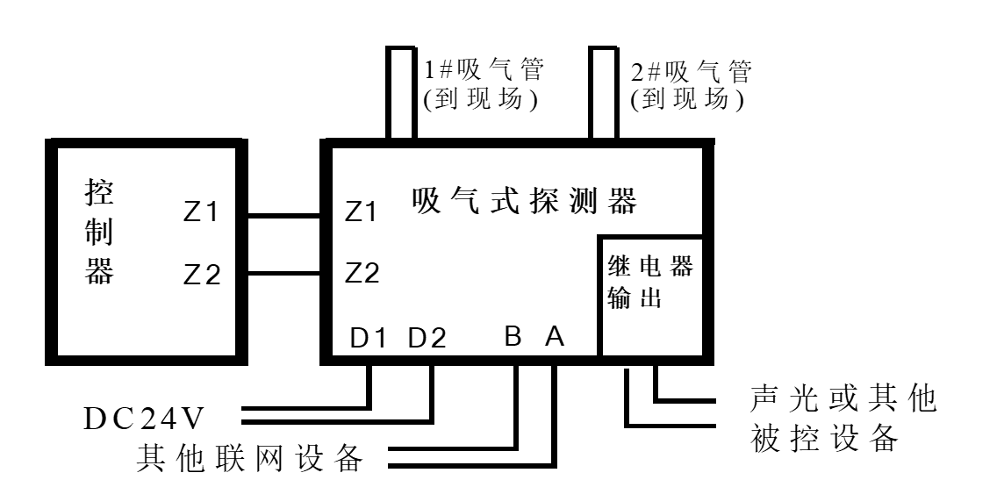
图2- 5接线示意图

系统接线示意图所示，接线按下述步骤进行：
- 首先拧开上盖的紧固螺钉，将上盖取下。
- 将电缆线从电缆接头孔中穿入，接到相应的端子上，紧固电缆接头。
- 安装上盖，用螺钉将上盖固定牢靠。
布线要求：总线Z1、Z2采用截面积≥1.0mm²的RVS双绞线；电源线D1、D2采用截面积≥1.5mm²的RV线；布线应与动力电缆、高低压配电电缆等不同电压等级的电缆分开布置，不能布设在同一穿线管或线槽内。
JTY-GXF-GST1D接线端子如下所示：
图2- 6 JTY-GXF-GST1D 接线端子示意图

表3-1 JTY-GXF-GST1D接线端子说明
端子序号 | 接线名称 | 功能 | 端子序号 | 接线名称 | 功能
端子1 | Z1 | 总线接口，无极性，两个Z1、两个Z2探测器内部连接在一起，没区别。 | 端子4 | B | 485总线端子，级联下级。
端子1 | Z2 | 总线接口，无极性，两个Z1、两个Z2探测器内部连接在一起，没区别。 | 端子4 | A | 485总线端子，级联下级。
端子1 | Z1 | 总线接口，无极性，两个Z1、两个Z2探测器内部连接在一起，没区别。 | 端子5 | COM | 可设置为预警、火警1或火警2输出。
端子1 | Z2 | 总线接口，无极性，两个Z1、两个Z2探测器内部连接在一起，没区别。 | 端子5 | NO | 可设置为预警、火警1或火警2输出。
端子2 | D1 | DC24V接口，无极性，两个D1、两个D2探测器内部连接在一起，没区别。 | 端子6 | COM | 火警输出，发生火警事件时继电器闭合。
端子2 | D2 | DC24V接口，无极性，两个D1、两个D2探测器内部连接在一起，没区别。 | 端子6 | NO | 火警输出，发生火警事件时继电器闭合。
端子2 | D1 | DC24V接口，无极性，两个D1、两个D2探测器内部连接在一起，没区别。 | 端子7 | COM | 故障输出，出现任何故障时继电器将断开。
端子2 | D2 | DC24V接口，无极性，两个D1、两个D2探测器内部连接在一起，没区别。 | 端子7 | NC | 故障输出，出现任何故障时继电器将断开。
端子3 | B | 485总线端子 | 端子7 | NC | 故障输出，出现任何故障时继电器将断开。
端子3 | A

JTY-GXF-GST2D

特点
- 占2个地址编码点，每个编码点对应一个模组（模组指的是探测器中用来实现空气采样、分析的组件，该组件会根据采样、分析的结果报故障、火警等信息），可实现分区控制。
- 总线故障时可正常工作。
- 4种吸气强度可选择。
- 两个模组可分别设置的参数：灵敏度、风速上下限等。
- 前壳可旋转180°安装，方便不同进管方向调试。
- 可显示当前采集参数：烟雾值、风速流量等。
- 有实时时钟，可根据记录查看报警、报故障时间。
- 4个火警级别，及相关的火警继电器输出，1个故障继电器输出。
- 火警记录单独存储，可存储999条；运行记录可存储999条。

主要技术指标
工作电压：总线电压：24V，允许范围16V～28V；
电源电压：DC24V，允许范围DC20V~DC28V
工作电流：总线：监视电流≤0.6mA，报警电流≤0.6mA
DC24V：监视电流≤680mA，报警电流≤730mA。
继电器输出：2A@30VDC；0.5A@125VAC
执行标准：GB 15631-2008
联网方式：485接口，MODBUS协议
信息存储容量：火警记录999条，运行记录999条
单管最大采样长度：100米
采样回路数目：1个/2个（可设置）
工作温度范围：-10℃～55℃
工作湿度范围：相对湿度10%～95%，，不凝露
外形尺寸：330mm×215mm×115mm（长×宽×高，宽度为不含进出气管的尺寸）
重量：3.3kg
外壳材质：ABS，金属
IP防护等级：IP30

结构特征、安装与布线
图2- 7 JTY-GXF-GST2D探测器外观示意图

图2- 8 JTY-GXF-GST2D探测器内部连线示意图

安装示意图2- 9，安装挂板尺寸图2- 10所示。安装步骤如下：
- 首先将挂板固定在墙壁上。
- 然后撬开上盖下方的两个橡胶塞，用螺丝刀松开螺钉，向上推上盖，即可拆下。
- 将箱体挂在安装挂板上（箱体背部的U型部位对准挂板上的两个挂钩）。
- 接上所有线路。
- 将上盖与箱体挂接（上盖上的三个挂钩与箱体上的三个长方槽对正挂好）。
- 拧紧固定上盖的两个螺钉，盖上橡胶塞。

图2- 9 JTY-GXF-GST2D安装示意图
图2- 10 JTY-GXF-GST2D安装挂板尺寸

应用方法
接线图及接线说明请参考JTY-GXF-GST1D 1.4相关说明。端子示意图及说明请见和表3-2。
图2- 11 JTY-GXF-GST2D 接线端子示意图

表3-2 JTY-GXF-GST2D接线端子说明
端子  序号 | 接线  名称 | 功能 | 端子  序号 | 接线  名称 | 功能
端子1 | Z1 | 总线接口，无极性，两个Z1、两个Z2探测器内部连接在一起，没区别。 | 端子7 | NO | 地址2的火警输出，当地址2的烟雾值达到火警级别时继电器闭合。
端子1 | Z2 | 总线接口，无极性，两个Z1、两个Z2探测器内部连接在一起，没区别。 | 端子7 | COM | 地址2的火警输出，当地址2的烟雾值达到火警级别时继电器闭合。
端子1 | Z1 | 总线接口，无极性，两个Z1、两个Z2探测器内部连接在一起，没区别。 | 端子8 | NO | 地址2的预警输出，当地址2的烟雾值达到预警级别时继电器闭合。
端子1 | Z2 | 总线接口，无极性，两个Z1、两个Z2探测器内部连接在一起，没区别。 | 端子8 | COM | 地址2的预警输出，当地址2的烟雾值达到预警级别时继电器闭合。
端子2 | D1 | DC24V接口，无极性，两个D1、两个D2探测器内部连接在一起，没区别。 | 端子9 | NO | 地址1的火警2输出，当地址1的烟雾值达到火警2级别时继电器闭合。
端子2 | D2 | DC24V接口，无极性，两个D1、两个D2探测器内部连接在一起，没区别。 | 端子9 | COM | 地址1的火警2输出，当地址1的烟雾值达到火警2级别时继电器闭合。
端子2 | D1 | DC24V接口，无极性，两个D1、两个D2探测器内部连接在一起，没区别。 | 端子10 | NO | 地址1的火警1输出，当地址1的烟雾值达到火警1级别时继电器闭合。
端子2 | D2 | DC24V接口，无极性，两个D1、两个D2探测器内部连接在一起，没区别。 | 端子10 | COM | 地址1的火警1输出，当地址1的烟雾值达到火警1级别时继电器闭合。
端子3 | B | 485总线端子 | 端子11 | NO | 地址1的火警输出，当地址1的烟雾值达到火警级别时继电器闭合。
端子3 | A | 485总线端子 | 端子11 | COM | 地址1的火警输出，当地址1的烟雾值达到火警级别时继电器闭合。
端子4 | B | 485总线端子，级联下级 | 端子12 | NO | 地址1的预警输出，当地址1的烟雾值达到预警级别时继电器闭合。
端子4 | A | 485总线端子，级联下级 | 端子12 | COM | 地址1的预警输出，当地址1的烟雾值达到预警级别时继电器闭合。
端子5 | NO | 地址2的火警2输出，当地址2的烟雾值达到火警2级别时继电器闭合。 | 端子13 | NC | 故障输出，出现任何故障继电器将断开。
端子5 | COM | 地址2的火警2输出，当地址2的烟雾值达到火警2级别时继电器闭合。 | 端子13 | COM | 故障输出，出现任何故障继电器将断开。
端子6 | NO | 地址2的火警1输出，当地址2的烟雾值达到火警1级别时继电器闭合。 | 端子13 | COM | 故障输出，出现任何故障继电器将断开。
端子6 | COM

工业防尘防水系列产品

JTY-GD-G3T(IP)点型光电感烟火灾探测器

特点
JTY-GD-G3T(IP)点型光电感烟火灾探测器(以下简称探测器)是采用红外散射原理研制而成的点型光电感烟火灾探测器。本探测器结构新颖、外形美观、性能稳定可靠、抗潮湿性强，适用于地下车库、消防泵/阀间、城市综合管廊、山区隧道、城市地下隧道、环境恶劣的生产车间、山区的无人值守建筑物、洗浴中心、锅炉房等一些特殊场所。
1. 地址编码可由电子编码器事先写入，也可由控制器直接更改，工程调试简便可靠。
2. 单片机实时采样处理数据、并能保存14个历史数据，曲线显示跟踪现场情况。
3. 具有温度、湿度漂移补偿，灰尘积累程度及故障探测功能。
4. 无极性二总线信号。
        - 主要技术指标
1. 工作电压：
信号总线电压：总线24V 允许范围：16V～28V
2. 工作电流：
监视电流≤0.8mA
报警电流≤1.8mA
3. 指示灯：报警确认灯，红色，巡检时闪烁，报警时常亮
4. 编码方式：电子编码（编码范围为1～242）
5. 保护面积：当空间高度为6米～12米时，一个探测器的保护面积，对一般保护场所而言为80平方米。空间高度为6米以下时，保护面积为60平方米。具体参数应以《火灾自动报警系统设计规范》（GB 50116）为准。
6. 线制：信号二总线无极性
7. 使用环境：
温 度：-10℃～+55℃
相对湿度≤95%，不凝露
8. 外形尺寸：直径103mm 高55mm（带底座）
9. 外壳防护等级：IP54（探测器与防水底座DZ-02（IP）配合使用）
10. 壳体材料和颜色：ABS，象牙白
11. 重量：约195g
12. 安装孔距：50mm～70mm
13. 执行标准：GB 4715-2005
        - 结构特征、安装与布线
JTY-GD-G3T(IP)点型光电感烟火灾探测器外形示意图如图3- 1所示:
14.3.1安装方法
探测器安装示意图3- 2所示。

图3- 1

图3- 2探测器安装示意图

探测器的底座示意图3- 3所示，底座中心进线孔和两侧安装孔采用防水密封膜。底座上有4个导体片，其中一对长导体片上带接线端子，布线管内的探测器总线接在两个长导体片的接线端子上（不分极性）。
待底座安装牢固后，将探测器底部对正底座顺时针旋转，即可将探测器安装在底座上。
探测器与底座安装后，将防拆螺钉拧入底座侧面的孔内，图3- 4所示。
图3- 3探测器DZ-02(IP)底座外形示意图

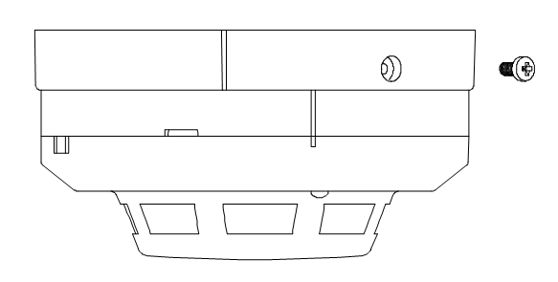
图3- 4防拆螺钉示意图

拆卸时，需先将防拆螺钉拧下，逆时针旋转探测器即可拆下。
布线方式：探测器二总线宜选用截面积≥1.0mm²的RVS双绞线，穿金属管或阻燃管敷设。

JTW-ZCD-G3N（IP）点型感温火灾探测器

特点
JTW-ZCD-G3N(IP)点型感温火灾探测器（以下简称探测器）为无极性二总线制，可与本公司生产的各类火灾报警控制器的报警总线以任意方式并接。探测器采用带A/D转换的单片机。本探测器结构新颖、外形美观、性能稳定可靠，特别适用于发生火灾时有剧烈温升的场所，与感烟探测器配合使用更能可靠探测火灾，减少损失。本款探测器防护等级为IP54，其适用于管廊以及一些特殊场所。
探测器具有A1R和BS两种类别，根据应用环境的不同，可使用编码器进行现场设置。
        - 主要技术指标
1. 与控制器采用无极性二总线连接；
2. 地址编码由电子编码器直接写入，工程调试简便可靠；
3. 探测器具有A1R和BS两种类别，可用于更广泛的温度环境。
15.2技术特性
1. 探测器类别：P（A1R和BS可设，出厂默认类别为A1R）
2. 工作电压：总线24V
3. 工作电流：
监视电流≤0.8mA
报警电流≤1.8mA
4. 报警确认灯：红色（巡检时闪烁，报警时常亮）
5. 编码方式：十进制电子编码，编码范围在1～242之间
6. 探测角度≤45°
7. 保护面积：当空间高度小于8m时，一个探测器的保护面积，对一般保护现场而言为20m2～30m2。具体参数应以《火灾自动报警系统设计规范》（GB 50116）为准。
8. 使用环境：
温 度： A1R类别：典型应用温度25℃；范围 -10℃～50℃
BS类别： 典型应用温度40℃；范围 -10℃～65℃
相对湿度≤95%，不凝露
9. 外形尺寸：直径103mm 高：58mm（带底座）
10. 外壳防护等级：IP54（探测器与防水底座DZ-02（IP）配合使用）
11. 壳体材料和颜色：ABS，象牙白
12. 重量：约160g
13. 安装孔距：50mm～70mm
14. 执行标准：GB 4716-2005
        - 结构特征、安装与布线
JTW-ZCD-G3N(IP)点型感温火灾探测器外形示意图3- 5所示:

图3- 5

安装方法
探测器安装示意图3- 6所示。
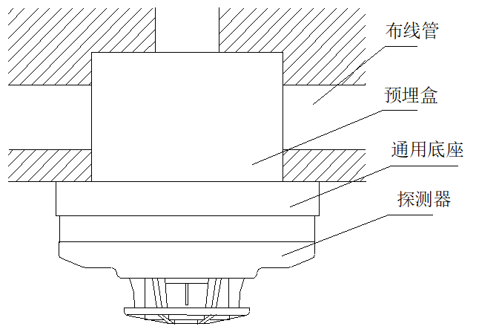
图3- 6探测器安装示意图

探测器的底座示意图3- 7所示，底座中心进线孔和两侧安装孔采用防水密封膜。底座上有4个导体片，其中一对长导体片上带接线端子，布线管内的探测器总线接在两个长导体片的接线端子上（不分极性）。
待底座安装牢固后，将探测器底部对正底座顺时针旋转，即可将探测器安装在底座上。
探测器与底座安装后，可将防拆螺钉拧入底座侧面的孔内，图3- 8所示。
图3- 7探测器DZ-02(IP)底座外形示意图

拆卸时，需先将防拆螺钉拧下，逆时针旋转探测器即可拆下。
布线方式：探测器二总线宜选用截面积≥1.0mm²的RVS双绞线，穿金属管或阻燃管敷设。
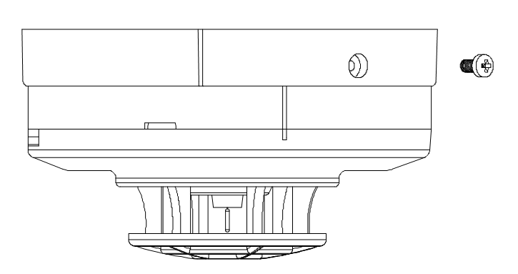
图3- 8防拆螺钉示意图

DZ-02(IP)底座
DZ-02(IP)底座示意图3- 9所示，底座中心进线孔和两侧安装孔采用防水密封膜。底座上有4个导体片，其中一对长导体片上带接线端子，布线管内的探测器总线接在两个长导体片的接线端子上（不分极性）。
待底座安装牢固后，将探测器底部对正底座顺时针旋转，即可将探测器安装在底座上。
探测器与底座安装后，可将防拆螺钉拧入底座侧面的孔内，图3- 10所示。
图3- 9探测器DZ-02(IP)底座外形示意图

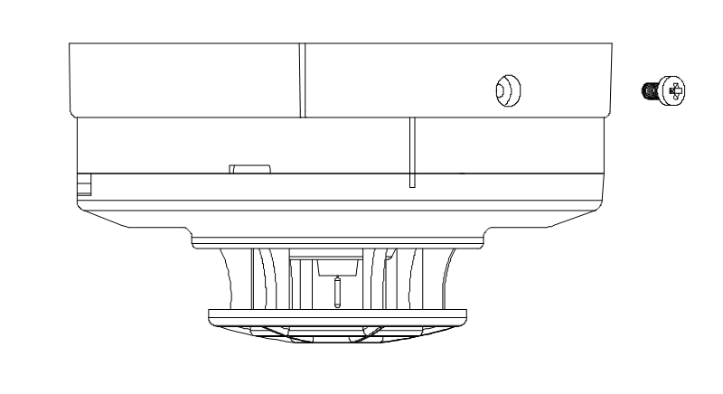
图3- 10防拆螺钉示意图
拆卸时，需先将防拆螺钉拧下，逆时针旋转探测器即可拆下。
布线方式：探测器二总线宜选用截面积≥1.0mm²的RVS双绞线，穿金属管或阻燃管敷设。

J-SAM-GST9221B/W手动火灾报警按钮

特点
J-SAM-GST9221B/W手动火灾报警按钮（以下简称报警按钮）安装在公共场所，当人工确认火灾发生后按下报警按钮上的按片，可向控制器发出火灾报警信号，控制器接收到报警信号后，显示出报警按钮的编码信息并发出报警声响。满足国标GB 19880-2005《手动火灾报警按钮》的有关规定。本报警按钮满足IP67防护等级，适用于管廊场所。

主要技术指标
- 工作电压：
总线电压：24V 允许范围：16V~28V
- 工作电流：
监视电流≤0.7mA
报警电流≤0.9mA
- 启动方式：人工按下按片
- 启动零件类型：可重复使用型
- 复位方式：用专用钥匙复位指示灯：红色，正常巡检闪亮，报警后点亮
- 编码方式：电子编码，编码范围在1～242之间任意设定
- 线制：与控制器无极性二线制连接
- 使用环境：
类 型：户内
温 度：-10℃～+55℃
相对湿度≤95%，不凝露
- 外形尺寸：140mm×110mm×66.5mm (含底壳)
- 外壳防护等级：IP67
- 壳体材料和颜色：ABS，红色
- 重量：约280g(含底壳)
- 安装孔距：122mm
- 执行标准：GB 19880-2005

结构特征、安装与布线
报警按钮的外形示意图3- 11所示。
安装
警告：安装设备之前，请切断回路的电源并确认全部底座已安装牢靠且每一个底壳的连接线正确无误。
- 安装前应首先检查外壳是否完好无损，标识是否齐全。
- 安装时只需将报警按钮直接安装，安装孔距为122mm。安装示意图图3- 12所示。
如果安装到86盒，需要配安装板，按示意图3- 13所示安装。
- 拆卸上盖，按图3- 14示意由上盖侧面豁口插入小一字螺丝刀，往里顶卡勾，上盖即可拆下来。慎撬和别，只往里顶即可。
图3- 11报警按钮外形示意图

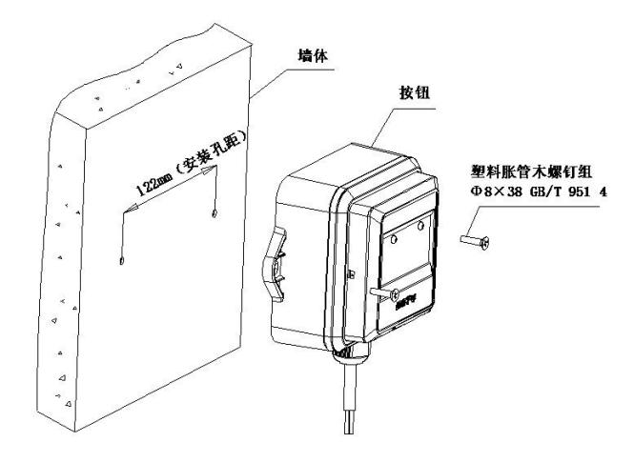  图3- 12安装示意图 | 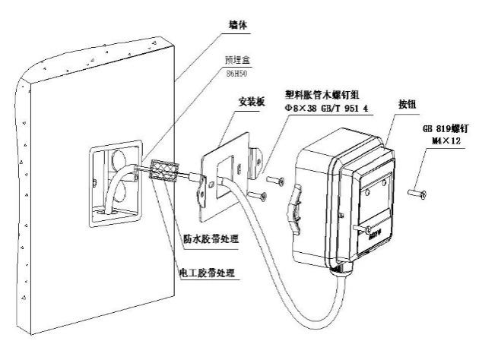  图3- 13安装示意图
图3- 14上盖拆卸示意图

布线要求：可选用截面积≥1.0mm²的双绞线。
注意：图3- 15所示，线缆接头需要进行防水、绝缘处理（请使用防水胶带进行防水处理，防水胶带外还需缠绕电工胶带防止防水胶带被破坏；防水胶带规格：2mm×30mm×1.5m，每卷约可用于20支产品）。
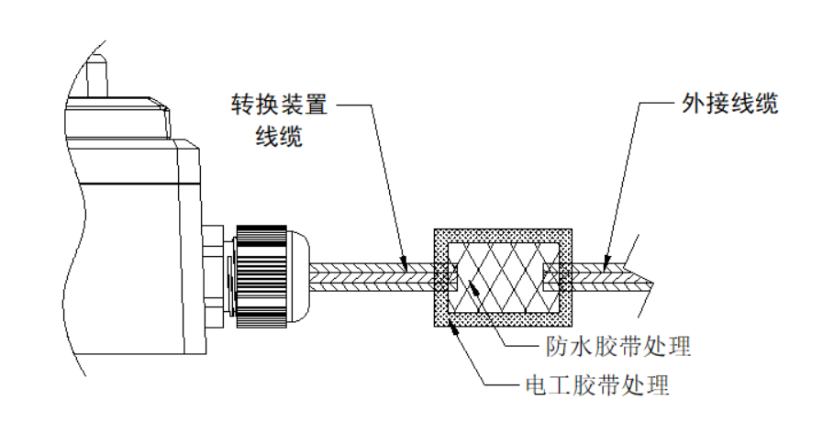

图3- 15接线示意图
接线：棕色线、蓝色线接无极性信号二总线。

J-SAM-GST9223B/W消火栓按钮

特点
J-SAM-GST9223B/W消火栓按钮(以下简称消火栓按钮) 表面装一按片，当启用消火栓时，可直接按下按片，此时消火栓按钮的红色启动指示灯亮，表明已向消防控制室发出了报警信息，火灾报警控制器在确认了消防水泵已启动运行后，就向消火栓按钮发出命令信号点亮绿色回答指示灯。本消火栓按钮满足IP67防护等级，适用于管廊场所。

主要技术指标
1. 工作电压：
信号总线电压：24V 允许范围：16V~28V
2. 工作电流：
监视电流≤0.8mA
报警电流≤1.0mA
3. 输出容量：额定DC30V/100mA无源输出触点信号，接触电阻≤0.1
4. 线制：消火栓按钮与火灾报警控制器信号二总线连接
5. 编码方式：电子编码方式，占用一个总线编码点，编码范围可在1～242之间任意设定
6. 启动零件型式：重复使用型
7. 启动方式：人工按下按片
8. 复位方式：用专用钥匙手动复位
9. 指示灯：红色启动指示灯，巡检时闪亮，消火栓按钮按下时此灯点亮；绿色回答指示灯，消防水泵运行时此灯点亮
10. 使用环境：
温 度：0℃～＋55℃
相对湿度≤95%，不凝露
11. 外形尺寸：140mm×110mm×66.5mm (含底壳)
12. 外壳防护等级：IP67
13. 壳体材料和颜色：ABS，红色
14. 重量：约280g(含底壳)
15. 安装孔距：122mm
16. 执行标准：GB 16806-2006

结构特征、安装与布线
消火栓按钮的外形示意图如图3- 16所示。
安装
警告：安装设备之前，请切断回路的电源并确认全部底座已安装牢靠且每一个底座的连接线正确无误。
- 安装前应首先检查外壳是否完好无损，标识是否齐全。
- 安装时只需将报警按钮直接安装，安装孔距为122mm。安装示意图如图3- 17所示。
如果安装到86盒，需要配安装板，按示意图如图3- 18所示安装。
- 拆卸上盖，按示意图如图3- 19所示，由上盖侧面豁口插入小一字螺丝刀，往里顶卡勾，上盖即可拆下来。不能撬，只往里顶即可。
图3- 16消火栓按钮外形示意图

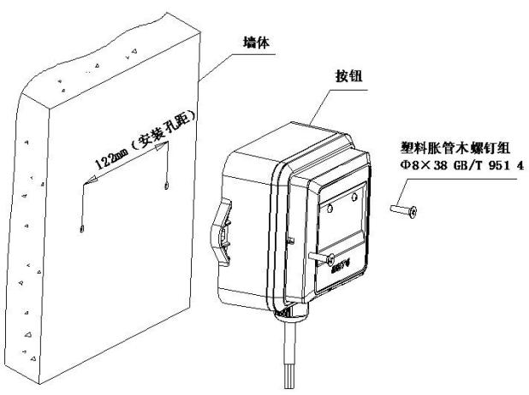  图3- 17安装示意图 | 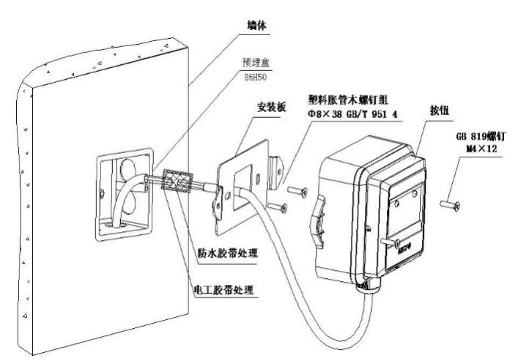  图3- 18安装示意图
5.3.3布线
布线要求：可选用截面积≥1.0mm²的双绞线。
注意：图3- 20所示，线缆接头需要进行防水、绝缘处理（请使用防水胶带进行防水处理，防水胶带外还需缠绕电工胶带防止防水胶带被破坏；防水胶带规格：2mm×30mm×1.5m，每卷约可用于20支产品）。
图3- 19上盖拆卸示意图
图3- 20接线示意图
接线：棕色线、蓝色线接无极性信号二总线，绿线、黄绿线为无源常开输出线。

应用方法
消火栓按钮与火灾报警控制器及泵控制箱的连接为总线制启泵方式。采用总线制启泵方式时，消火栓按钮直接和信号二总线连接。消火栓按钮按下，即向火灾报警控制器发出报警信号，火灾报警控制器发出启泵命令并确认泵已启动后，将命令消火栓按钮点亮绿色回答指示灯。

GST-HX-321B/W火灾声光警报器

特点
GST-HX-321B/W火灾声光警报器(以下简称警报器)，用于在火灾发生时提醒现场人员注意。警报器是一种安装在现场的防水声光报警设备，可用于非住宅室内及管廊、隧道等。当现场发生火灾并被确认后，可由消防控制中心的火灾报警控制器启动。启动后警报器发出强烈的声光信号，以达到提醒现场人员注意的目的。本警报器抗磷化铝、盐雾、二氧化硫腐蚀，适用于仓库、厂房，及其它有磷化铝、盐雾、二氧化硫腐蚀环境的场所，同时满足GB 26851-2011《火灾声和/或光警报器》中的各项要求
- 采用2线制，仅有信号总线，现场接线更方便。
- 红色透明塑料光罩，采用超高亮发光二极管作为光源，显示醒目、寿命长、功耗低。
- 总线无极性，方便现场调试。
- 地址码为电子编码，可现场改写。
- 具有两种音调模式：第一种音调（火警音）、第二种音调（嘀嘀音）。
- 产品和接线底壳采用插接方式，接触可靠、便于施工。
- 具有良好的防水防尘功能。
- 具有检测蜂鸣器引线断开的功能，当蜂鸣器引线断开时，警报器上传故障信息。

主要技术指标
- 工作电压：总线24V，无极性 允许范围：16V～28V
- 工作电流：总线监视电流≤0.5mA 总线启动电流≤8mA
- 闪光频率：1.1Hz～1.7Hz
- 第一种音调声压级：75dB～115dB（正前方3m水平处（A计权））
第二种音调声压级：75dB～115dB（正前方3m水平处（A计权））
- 第一种音调变调周期：3.5s～4.8s
第二种音调变调周期：0.6s～1.0s
- 编码方式：采用电子编码方式，占一个总线编码点，编码范围可在1～242之间任意设定
- 线制：两线制，与控制器采用无极性信号二总线连接
使用环境：
温 度：-10℃～+55℃
相对湿度≤95%，不凝露
- 使用场所：室内
- 外壳防护等级：IP65
- 外形尺寸：141mm×90mm×50.5mm（带底壳）
- 安装孔距：60mm

结构特征、安装与布线
GST-HX-321B/W火灾声光警报器外形示意图3- 21所示。
- 安装前应首先检查外壳是否完好无损，标识是否齐全。
警报器底壳与警报器之间采用插接方式，安装时为明装，可安装在86H50型标准预埋盒上，安装示意图3- 22所示。
- 安装底壳时应注意方向，底壳示意图3- 23所示。
- 接线时应注意标识，参见示意图3- 24所示。
- 其中：Z1、Z2：接控制器信号总线，无极性，引线截面积等于1.0mm2，长度约35cm镀锡，安装布线时接线处做好防水处理；
- 布线要求：信号总线Z1、Z2采用RVS双绞线，截面积大于等于1.0mm²。

图3- 21 | 图3- 22
图3- 23 | 图3- 24

应用方法
警报器总线的接线示意图如下所示。

GST-LD-8316/W 手自动转换装置

特点
GST-LD-8316/W手自动转换装置（以下简称转换装置），用于控制气体灭火系统在手动状态和自动状态之间的转换，同时还有紧急启动和停动功能。通常安装在保护区门口便于操作的位置，当有人员进入被保护区域时，可通过转换装置将系统置于手动模式，以禁止系统的联动启动；当无人员在被保护区域时，可通过转换装置将系统置于自动模式，以便火灾报警系统能自动联动气体灭火。
当被保护的区域内发生火灾时，按下“紧急启动”按键，即可向气体灭火控制器发出气体喷洒请求信号，气体灭火控制器按预设逻辑开始启动声光报警、关闭空调风阀等，经延时后，启动气体喷洒电磁阀。在延时期间，若现场人员确认无火灾发生或现场有人没有撤离，可立即按下“紧急停止”按键，中止延时。

主要技术指标
- 工作电压：总线24V，允许范围：16V~28V
- 工作电流：监视电流≤1mA 报警电流≤4mA
- 启动方式：人工按下“紧急启动”按键
- 启动零件类型：重复使用型
- 复位方式：用专用钥匙复位
- 指示灯：
工作：绿色，工作时闪亮；
延时：红色，系统处于延时启动阶段时点亮；
启动：红色，控制器启动存放灭火气体的钢瓶的电磁阀时点亮；
喷洒：红色，灭火气体开始喷洒时点亮；
自动：黄色，系统处于自动模式时点亮；
手动：绿色，系统处于手动模式时点亮。
- 线 制：与气体灭火控制器采用无极性两线制连接
- 使用环境：
温 度：-10℃～+55℃
相对湿度≤95%，不凝露
- 壳体材料和颜色：ABS，≤红色
- 重量：0.4kg
- 防护等级：IP65
- 安装孔距：139mm
- 外形尺寸：157mm×133mm×70mm

结构特征、安装与布线
装置的外形示意图3- 25所示。
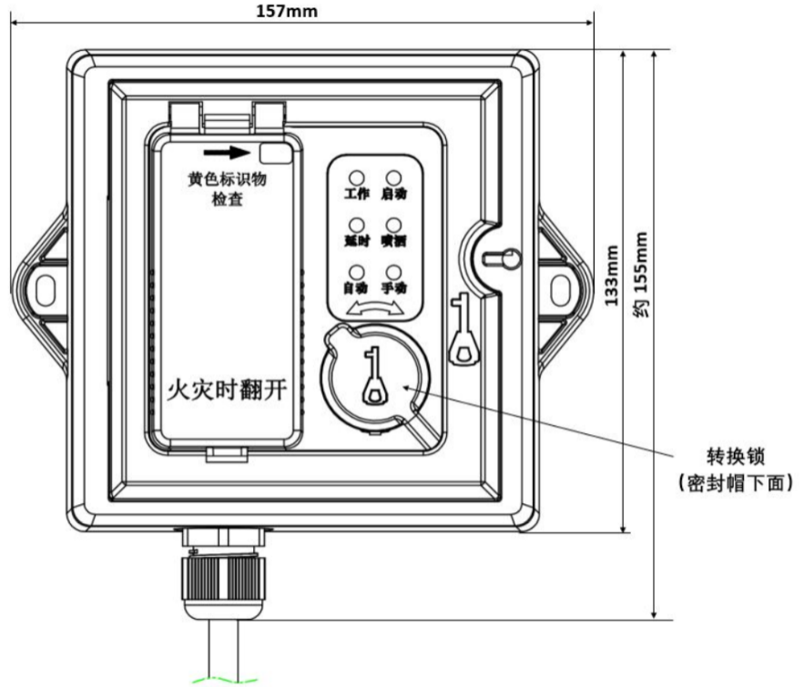
图3- 25外形示意图
安装与布线
警告：安装设备之前，请切断回路的电源并确认全部底壳已安装牢靠。
此转换装置安装时无需拆解。“防水接头”与电缆之间已经预紧，是确保防水等级的重要零件。若拆卸后安装不良，会破坏防水性能，影响产品使用。
1. 转换装置采用壁挂式安装，通过2个8的塑料胀钉将装置整体安装固定在墙体上。安装孔位置和安装孔距图3- 26所示。
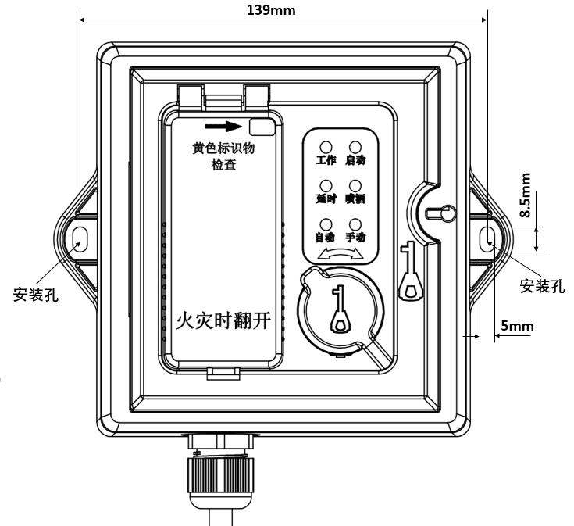
防水接头
图3- 26安装示意图

2. 接线
布线要求：总线需采用截面积不小于1.0mm²的双绞线。
注意：图3- 27所示，线缆接头需要进行防水、绝缘处理（请使用防水胶带进行防水处理，防水胶带外还需缠绕电工胶带防止防水胶带被破坏；防水胶带规格：2mm×30mm×1.5m，每卷约可用于20支产品）。
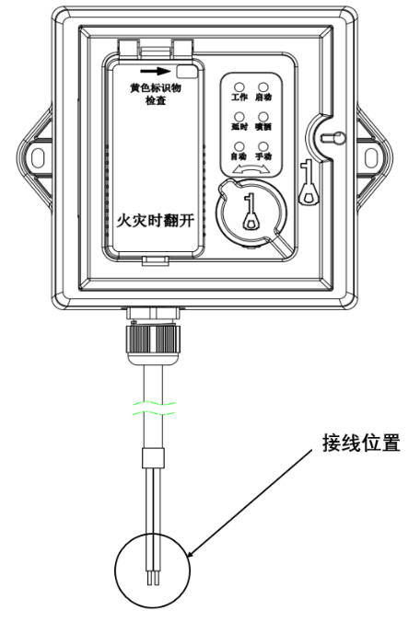 | 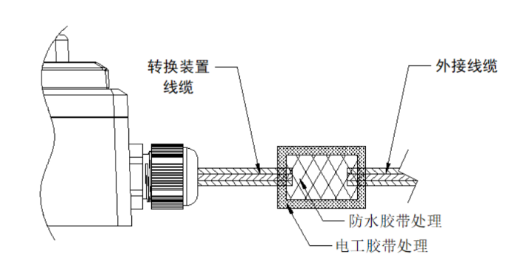
图3- 27接线示意图

应用方法
装置采用两线制与气体灭火控制器连接，允许最多10个转换装置（如果该回路中还配接有编码型紧急启/停按钮（以下简称按钮），则转换装置和按钮一共最多可以接10只）同时控制同一区域的气体灭火钢瓶，当多只装置连接时其间需采用并联连接，图3- 28所示（图中N≤10）。
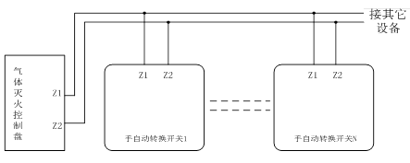
图3- 28系统应用示意图

GST-LD-8317H/W气体释放警报器

特点
GST-LD-8317H/W气体释放警报器（以下简称警报器）是气体灭火系统的配套产品，通常安装在被保护场所的入口处。当气体喷洒后，气体灭火控制器（以下简称控制器）将启动警报器发出灯光指示，提醒人员注意并采取相应的措施。本警报器为编码型，可与公司气体灭火控制器配套使用，其据有以下主要特点：
- 与控制器进行通信采用数字信号，工作稳定可靠，对电磁干扰有良好的抑制能力；
- 地址码为电子编码，可由电子编码器事先写入，也可由控制器直接改写，工程调试简便。

技术特性
1.工作电压：
总线电压：DC24V 允许范围：16V～28V
2.工作电流：
总线监视电流≤1mA
总线动作电流≤18mA
3.闪光频率：1.0Hz~2.0Hz
4.编码方式：电子编码方式，编码范围可在1～242之间任意设定
5.线制：与控制器采用二线连接，无极性。
6.使用环境：
温 度：-25℃～+55℃
相对湿度≤95%，不凝露
7.外形尺寸：396.8mm×151.3mm×39.3mm
8.外壳防护等级：IP65
9.壳体材料和颜色：面框铁，表面喷涂黑色；玻璃背面喷涂白色；底壳压铸铝喷涂黑色
10.重量：约2000g
11.安装孔距：左右371.4mm，上下100mm
12.执行标准：GB 26851-2011

结构特征
警报器外形示意图3- 29所示（单位：mm）。
图3- 29警报器外形示意图

安装与布线
警告：安装设备之前，请切断回路的电源并确认全部安装牢靠，且每一个连接线准确无误。
- 安装前应首先检查警报器外壳是否完好无损，标识是否齐全，安装时不得改变其结构。
- 警报器壁挂方式：先确定警报器安装位置，描下孔位，用四支M8的膨胀螺丝将警报器固定于墙面，接好线即可。
- 警报器端子说明。
Z1、Z2：电缆线，接控制器两总线，无极性。
- 布线要求：Z1、Z2，可选用截面积在1.0mm2（含）以上的RVS电缆线。

图3- 30安装示意图

应用方法
警报器与控制器的总线24V相连，实现气体释放显示功能。具体连接方法如下图。
气 Z1
体 Z2
灭
火
控
制
器
Z1 Z2
Z1 Z2
Z1 Z2
GST-LD-8317H/W
气体释放警报器
GST-LD-8317H/W
气体释放警报器
GST-LD-8317H/W
气体释放警报器
图3- 31

GST-LD-8335H/W手动自动状态指示灯

特点
GST-LD-8335H/W手动自动状态指示灯（以下简称指示灯）是气体灭火系统的配套产品，用来指示气体灭火系统在手动状态和自动状态之间的转换。通常安装在防护区域内的明显位置，以提醒现场人员保护区内的实时状态，本指示灯为编码型，可与公司气体灭火控制器（以下简称控制器）配套使用，其主要具有以下特点：
- 与控制器进行通信采用数字信号，工作稳定可靠，对电磁干扰有良好的抑制能力；
- 地址码为电子编码，可由电子编码器事先写入，工程调试简便。
- 本产品发光器件为LED，耗电量低，工作稳定，使用寿命长。

9.1技术特性
工作电压：
总线电压：DC24V 允许范围：DC16V～DC28V
工作电流：
总线工作电流16VS时≤10mA 28V时 ≤7mA
编码方式：电子编码方式，编码范围可在1～242之间任意设定
线制：与控制器采用无极性二总线连接。
防水等级：IP65
使用环境：
温 度：-25℃～+50℃
相对湿度≤95%，不凝露
使用场所：室内
外形尺寸：395mm×145mm×42mm
壳体材料和颜色：冷轧板 磨砂黑 钢化玻璃（厚度8mm）
重量：约1900g
安装孔距：367mm

9.2结构特征
指示灯外形示意图3- 32所示（单位：mm）。
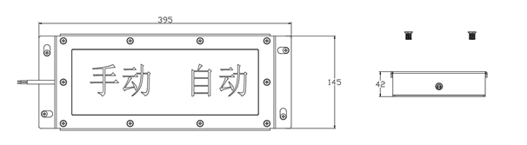
图3- 32指示灯外形示意图

9.3安装与布线
警告：安装设备之前，请切断回路的电源并确认全部安装牢靠，且每一个连接线准确无误。
1. 安装前应首先检查指示灯外壳是否完好无损，标识是否齐全。
2. 指示灯壁挂方式：先安装两只M6×60膨胀螺栓，安装孔距为367mm(参见图2)，再将指示灯接好线，调节好膨胀螺栓的高度，将指示灯紧挂在墙上。

CAC-01报警综合盘

特点
CAC-01报警综合盘，外部装有手动火灾报警按钮和火灾声光警报器，内部可配装模块、继电器、避雷设备等，也可作为应用场景中别的设备的电源接线箱（如火焰探测器，可燃气体等）。报警综合盘主要应用在公路隧道环境中，火灾发生后按下报警按钮上的按片，可向控制器发出火灾报警信号，控制器接收到报警信号后，显示出报警综合盘的编码信息并发出报警声响，火灾声光警报器启动声光警报。本报警综合盘特点如下：
- 综合盘集手动报警按钮、声光警报器于一体，实现报警。
- 具有良好的防尘防水功能，连同声光和手报按钮，整体可达IP65防护等级。
- 手动报警按钮或声光警报器出现故障时，便于拆卸，节省更换维修成本。
- 综合盘可耐低温和高温，能耐受严苛的温度环境，使用寿命长。
- 接线方式简单，现场易操作。

10.1主要技术指标
- 工作电压： 总线24V
- 线制：
与控制器无极性二线制连接（报警按钮和声光警报器部分）
- 使用环境：
类 型：室内
相对湿度≤95%，不凝露
- 外形尺寸：426mm×350mm×178mm
- 外壳防护等级：IP65
- 安装方式：壁挂安装或嵌墙安装
- 壳体材料和颜色：金属外壳，深灰色
- 重量：6kg
- 安装孔距：330mm
- 执行标准：Q GST 45-2018
- WF1防腐认证

10.2结构特征
1. 警报器外形示意图3- 33所示：
2. 报警综合盘内部接线示意图3- 34所示。信号总线接入到Z1Z2端子上如图3- 35所示，接线端子最大电压不超过660V，最大电流不超过15A。如需安装继电器或者避雷设备，需自行配装标准导轨，标准导轨连同继电器或避雷设备一起固定到安装架上，内部空间最大可容纳4个模块。
图3- 33
图3- 34

图3- 35

10.3嵌墙安装示意图
报警综合盘可壁挂安装或嵌墙安装，嵌墙安装尺寸图3- 36所示，嵌墙安装墙壁槽预留尺寸为：500mm*450mm*90mm。
图3- 36

CAC-02报警综合盘

特点
CAC-02报警综合盘，外部装有手动火灾报警按钮，内部可配装模块、继电器、避雷设备等，也可作为应用场景中别的设备的电源接线箱（如火焰探测器，可燃气体等）。报警综合盘主要应用在公路隧道环境中，火灾发生后按下报警按钮上的按片，可向控制器发出火灾报警信号，控制器接收到报警信号后，显示出报警综合盘的编码信息并发出报警声响。本报警综合盘特点如下：
- 综合盘集手动报警按钮于一体，实现报警。
- 具有良好的防尘防水功能，连同手报按钮，整体可达IP65防护等级。
- 手动报警按钮出现故障时，便于拆卸，节省更换维修成本。
- 综合盘可耐低温和高温，能耐受严苛的温度环境，使用寿命长。
- 接线方式简单，现场易操作。

11.1主要技术指标
- 工作电压： 总线24V
- 线制：
与控制器无极性二线制连接（报警按钮部分）

- 使用环境：
类 型：室内
相对湿度≤95%，不凝露
- 外形尺寸：306mm×350mm×178mm
- 外壳防护等级：IP65
- 安装方式：壁挂安装或嵌墙安装
- 壳体材料和颜色：金属外壳，深灰色
- 重量：4.5kg
- 安装孔距：330mm
- 执行标准：Q GST 45-2018

11.2结构特征
1. 警报器外形示意图3- 37所示：
图3- 37

2. 报警综合盘内部接线示意图3- 38所示。信号总线接入到Z1Z2端子上图3- 39所示，接线端子最大电压不超过660V，最大电流不超过15A。如需安装继电器或者避雷设备，需自行配装标准导轨，标准导轨连同继电器或避雷设备一起固定到安装架上，内部空间最大可容纳2个模块。
图3- 38

图3- 39

11.3嵌墙安装示意图
报警综合盘可壁挂安装或嵌墙安装，嵌墙安装尺寸图3- 40所示，嵌墙安装墙壁槽预留尺寸为：380mm*450mm*90mm。
图3- 40

GST-LD-IE8301型输入/输出模块

特点
GST-LD-IE8301输入/输出模块，是一款功能强大、应用广泛的编码工业模块。模块可以通过设置不同的工作模式，实现下列功能：启动消防联动设备，如排烟阀、送风阀、防火阀等，同时接收设备的动作回答信号。模块不能用于气体灭火设备的控制。
模块符合GB 16806-2006中的相关规定。本模块主要具有以下特点：
- 抗电磁干扰能力卓越。
- 可直接控制交流220V供电设备。
- 输入输出端均有检线功能。
- 工作模式可通过电子编码器设置，以实现不同的功能。
- 地址码为电子编码，可由电子编码器设置，也可由控制器更改，工程调试灵活简便。

12.1主要技术指标
- 工作电压：
总线电压：24V 允许范围：16V～28V
电源电压：DC24V 允许范围：DC20V～DC28V
- 工作电流：
总线电流≤0.6mA
电源监视电流≤15mA
- 输出
继电器输出：一组常开/常闭触点，容量为AC220V/5A或DC30V/5A
DC24V输出：最大输出电流为1A
- 指示灯
输入指示灯：红色，正常监视状态闪亮，有输入信号时点亮；
输出指示灯：红色，启动输出时点亮，其它状态熄灭。
- 工作模式：共有多种工作模式，可通过设置不同的参数来选择工作模式
- 使用环境：
温度：-40℃～+70℃
相对湿度≤95%，不结露
可室外使用
- 外壳防护等级：IP67
- 外形尺寸：195mm×275mm×86mm

12.2结构特征、安装与布线
模块的外形尺寸及结构图3- 41所示。
图3- 41

模块具有两种安装方式：一种是利用底壳背面两个M5孔安装到行架上，安装孔距为185mm（图3- 42左侧图所示）；另一种是利用安装板安装，可以安装到墙上或行架上，安装孔距为255mm（图3- 42右侧图所示）。安装到墙上建议使用2个M6膨胀螺栓，安装到行架上建议使用2个M6螺钉组合件。
图3- 42

对外端子示意图3- 43所示：
图3- 43

其中：
Z11、Z12：接控制器总线，无极性；
Z21、Z22：用于Z11、Z12总线的分线；
D11、D12：接DC24V电源，无极性；
D21、D22：用于D11、D12电源的分线；
NC1、NO1、COM1：继电器无源常闭常开输出端子；
I1-、I1+：输入端子；
O1-、O1+：DC24V输出端子，O1+为正，O1-为负。
12.3布线要求：因防护要求建议使用外径φ8～φ10的电缆线。总线可以采用双绞线，但要求用生料带将通过接头部分的线缠绕至外径φ8～φ10。DC24V电源线采用标称截面积≥1.5mm²的铜芯电缆线；其它采用标称截面积≥1.0mm²的铜芯电缆线。不进线的电缆接头应更换为备附的防水堵头。
对于金属软管线缆，请根据电缆接头的尺寸（如错误!未找到引用源。所示）选择合适的金属软管接头配接。
布线应符合使用环境的要求，如耐热、耐腐蚀、防火等。
模块控制交流220V设备或者外接安全栅组成本安防爆系统时，外壳必须可靠接地。

12.4应用方法
模块在工作模式1工作时，与外部设备的连接图3- 44所示。

图3- 44

模块在工作模式2工作时，与外部设备的连接图3- 45所示。
图3- 45

模块在工作模式3工作时，与外部设备的连接图3- 46所示。
图3- 46

模块在工作模式1、模式2、模式3工作时，输入或输出端如果不使用，需按图3- 47所示连接终端电阻。
图3- 47

缆式线型感温火灾探测器产品

JTW-LD-GST85A

特点
JTW-LD-GST85A缆式线型感温火灾探测器（以下简称探测器）是由JTW-LD-GST85A缆式线型感温火灾探测器信号处理单元（以下简称处理单元）、JTW-LD-GST85A缆式线型感温火灾探测器终端盒(以下简称终端盒)以及JTW-LD-GST85A系列感温电缆三部分共同组成。产品安装方便，运行稳定，符合GB 16280-2014标准相关要求。本探测器为编码型，可与公司火灾报警控制器配套使用，也可以作为独立式探测器使用。本探测器主要具有以下特点：
1. 结构稳定可靠，抗拉性强，抗震动性强。
2. 抗干扰能力强，采用良好的接地措施、隔离检测以及软件抗干扰技术，可应用于强电磁场干扰的场所。
3. 通过无极性二总线，可以有效的将探测器的火警、故障状态上传给控制器。
4. 电子编码方式，工程调试简便可靠。
5. 处理单元外壳采用背板式安装，安装快捷方便。

主要技术指标
- 探测器类别：缆式、定温、不可恢复式、探测型
- 总线模式处理单元工作电压：
总线电压：脉动24V 允许范围：16V～28V
电源电压：DC24V 允许范围：DC20V～DC28V
- 总线模式处理单元工作电流：
总线：监视电流≤0.5mA 报警电流≤0.5mA
电源：监视电流≤15mA 报警电流≤26mA
- 独立模式处理单元工作电压：
电源电压：DC24V 允许范围：DC20V～DC28V
- 独立模式处理单元工作电流：
电源：监视电流≤15mA 报警电流≤26mA
- 报警温度：85℃
- 状态指示：正常运行：绿色指示灯闪亮（控制器总线、24V电源同时供电，3秒左右闪亮一次）
正常运行：绿色指示灯20秒左右闪亮，稳定后常亮（24V电源独立供电）
火警 ：红色指示灯常亮
故警 ：黄色指示灯常亮
- 编码方式：电子编码方式，编码范围可在1～242之间任意设定
- 线制：四线制，与控制器采用无极性信号二总线连接，与电源线采用无极性二线制连接
- 使用环境：
温 度：-10℃～+50℃
相对湿度≤95%，不凝露
- 外形尺寸：
处理单元外形尺寸：180mm×125mm×55.5mm
终端盒外形尺寸：83mm×81mm×56mm
- 外壳防护等级：IP65
- 使用长度：≤150m
- 处理单元安装方式：背板式安装
- 执行标准：GB 16280-2014

结构特征、安装与布线
探测器的处理单元和终端盒外形示意图4- 1图4- 2所示（单位：mm）。
图4- 1处理单元外形示意图

图4- 2终端盒外形示意图

安装前应首先检查警报器外壳是否完好无损，标识是否齐全。
处理单元壁挂方式：用两只塑料胀管木螺钉组Φ6×30GB/T 951 3.5将产品固定在墙壁上，安装示意图4- 3：
图4- 3处理单元安装孔示意图

处理单元端子说明：
D1、D2：接DC24V，无极性。
Z1、Z2：接控制器两总线，无极性。
DL1、DL2、DL3：接感温电缆，DL1接感温电缆红色线，DL2接感温电缆金属裸线，DL3接感温电缆白色线。
NC1、COM1、NO1：故障输出，COM1为公共端，NC1为常闭端，NO1为常开端。
NC2、COM2、NO2：火警输出，COM2为公共端，NC2为常闭端，NO2为常开端。
运行状态：NC1、COM1断开，COM1、NO1闭合，NC2、COM2闭合，COM2、NO2断开。
火警状态：NC1、COM1断开，COM1、NO1闭合，NC2、COM2断开，COM2、NO2闭合。
故障状态：NC1、COM1闭合，COM1、NO1断开，NC2、COM2闭合，COM2、NO2断开。
终端盒端子说明：
DL1、DL2、DL3：接感温电缆，DL1接感温电缆红色线，DL2接感温电缆金属裸线，DL3接感温电缆白色线。
布线要求：Z1、Z2采用截面积≥1.0mm²的RVS双绞线；电源线D1、D2采用截面积≥1.5mm²的RV线；NC1、COM1、NO1，NC2、COM2、NO2采用截面积≥1.0mm²的RV线。布线应与动力电缆、高低压配电电缆等不同电压等级的电缆分开布置，不能布设在同一穿线管或线槽内。
防水接头进线要求：为达到防护等级，建议使用φ4-φ8直径的护套线。
探测器与控制器的总线和电源DC24V相连，实现火灾报警功能。具体连接方法如下图。
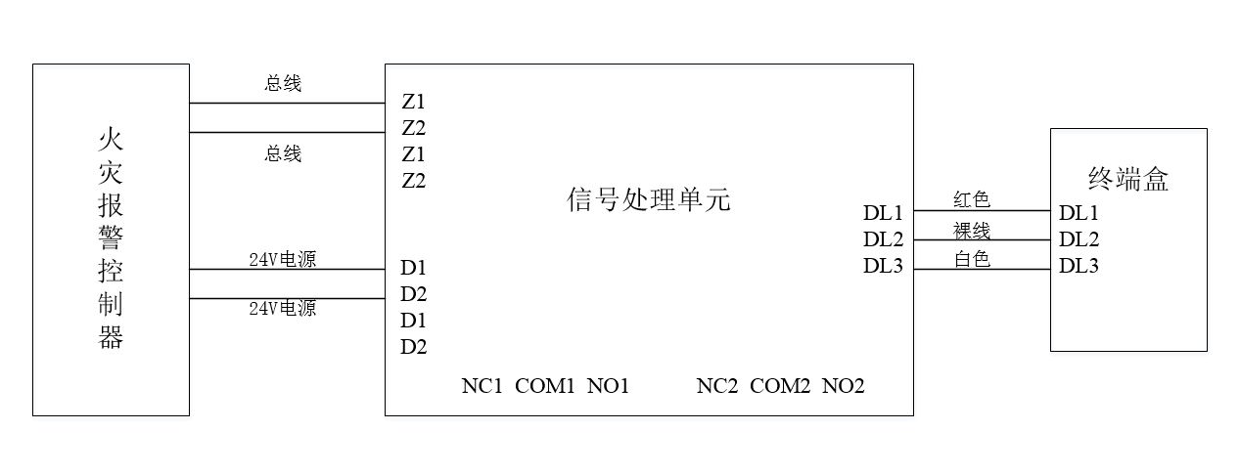
图4- 4

JTW-LD-GST85B

特点
JTW-LD-GST85B缆式线型感温火灾探测器（以下简称探测器）是由JTW-LD-GST85B缆式线型感温火灾探测器信号处理单元（以下简称处理单元）、JTW-LD-GST85B缆式线型感温火灾探测器终端盒(以下简称终端盒)以及JTW-LD-GST85B系列感温电缆三部分共同组成。产品安装方便，运行稳定，符合GB 16280-2014标准相关要求。本探测器为编码型，可与公司火灾报警控制器配套使用，也可以作为独立式探测器使用。本探测器主要具有以下特点：
1. 结构稳定可靠，抗拉性强，抗震动性强。
2. 抗干扰能力强，采用良好的接地措施、隔离检测以及软件抗干扰技术，可应用于强电磁场干扰的场所。
3. 通过无极性二总线，可以有效的将探测器的火警、故障状态上传给控制器。
4. 电子编码方式，工程调试简便可靠。
5. 处理单元外壳采用背板式安装，安装快捷方便。

主要技术指标
- 探测器类别：缆式、定温、可恢复式、探测型
- 总线模式处理单元工作电压：
总线电压：脉动24V 允许范围：16V～28V
电源电压：DC24V 允许范围：DC20V～DC28V
- 总线模式处理单元工作电流：
总线：监视电流≤0.5mA 报警电流≤0.5mA
电源：监视电流≤15mA 报警电流≤26mA
- 独立模式处理单元工作电压：
电源电压：DC24V 允许范围：DC20V～DC28V
- 独立模式处理单元工作电流：
电源：监视电流≤15mA 报警电流≤26mA
- 报警温度：85℃
- 状态指示：正常运行：绿色指示灯闪亮（控制器总线、24V电源同时供电，3秒左右闪亮一次）
正常运行：绿色指示灯20秒左右闪亮，稳定后常亮（24V电源独立供电）
火警 ：红色指示灯常亮
故警 ：黄色指示灯常亮
- 编码方式：电子编码方式，编码范围可在1～242之间任意设定
- 线制：四线制，与控制器采用无极性信号二总线连接，与电源线采用无极性二线制连接
- 使用环境：
温 度：-10℃～+50℃
相对湿度≤95%，不凝露
- 外形尺寸：
处理单元外形尺寸：180mm×125mm×55.5mm
终端盒外形尺寸：83mm×81mm×56mm
- 外壳防护等级：IP65
- 使用长度：≤150m
- 处理单元安装方式：背板式安装
- 执行标准：GB 16280-2014

结构特征、安装与布线
探测器的处理单元和终端盒外图4- 5图4- 6所示（单位：mm）。
图4- 5处理单元外形示意图
图4- 6 终端盒外形示意图
安装前应首先检查警报器外壳是否完好无损，标识是否齐全。
处理单元壁挂方式：用两只塑料胀管木螺钉组Φ6×30GB/T 951 3.5将产品固定在墙壁上，安装示意图如图4- 7：
图4- 7处理单元安装孔示意图

处理单元端子说明：
D1、D2：接DC24V，无极性。
Z1、Z2：接控制器两总线，无极性。
DL1、DL2：接感温电缆，DL1接接感温电缆红色线（外带丝网），DL2接感温电缆黑色线。
NC1、COM1、NO1：故障输出，COM1为公共端，NC1为常闭端，NO1为常开端。
NC2、COM2、NO2：火警输出，COM2为公共端，NC2为常闭端，NO2为常开端。
运行状态：NC1、COM1断开，COM1、NO1闭合，NC2、COM2闭合，COM2、NO2断开。
火警状态：NC1、COM1断开，COM1、NO1闭合，NC2、COM2断开，COM2、NO2闭合。
故障状态：NC1、COM1闭合，COM1、NO1断开，NC2、COM2闭合，COM2、NO2断开。
终端盒端子说明：
DL1、DL2、DL3：接感温电缆，DL1接感温电缆红色线，DL2接感温电缆金属裸线，DL3接感温电缆白色线。
布线要求：Z1、Z2采用截面积≥1.0mm²的RVS双绞线；电源线D1、D2采用截面积≥1.5mm²的RV线；NC1、COM1、NO1，NC2、COM2、NO2采用截面积≥1.0mm²的RV线。布线应与动力电缆、高低压配电电缆等不同电压等级的电缆分开布置，不能布设在同一穿线管或线槽内。
防水接头进线要求：为达到防护等级，建议使用φ4-φ8直径的护套线。
探测器与控制器的总线和电源DC24V相连，实现火灾报警功能。具体连接方法如下图。
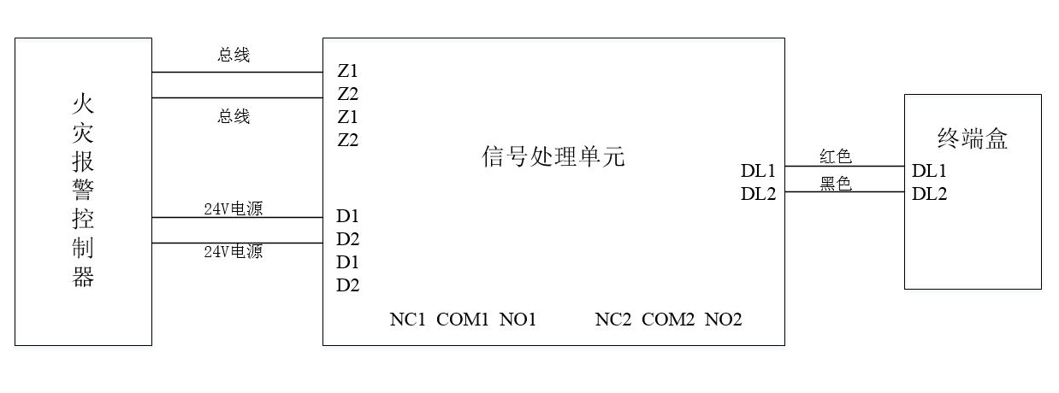
图4- 8

JTW-LD-GST105B

特点
JTW-LD-GST105B缆式线型感温火灾探测器（以下简称探测器）是由JTW-LD-GST105B缆式线型感温火灾探测器信号处理单元（以下简称处理单元）、JTW-LD-GST105B缆式线型感温火灾探测器终端盒(以下简称终端盒)以及JTW-LD-GST105B系列感温电缆三部分共同组成。产品安装方便，运行稳定，符合GB 16280-2014标准相关要求。本探测器为编码型，可与公司火灾报警控制器配套使用，也可以作为独立式探测器使用。本探测器主要具有以下特点：
1. 结构稳定可靠，抗拉性强，抗震动性强。
2. 抗干扰能力强，采用良好的接地措施、隔离检测以及软件抗干扰技术，可应用于强电磁场干扰的场所。
3. 通过无极性二总线，可以有效的将探测器的火警、故障状态上传给控制器。
4. 电子编码方式，工程调试简便可靠。
5. 处理单元外壳采用背板式安装，安装快捷方便。

主要技术指标
- 探测器类别：缆式、定温、可恢复式、探测型
- 总线模式处理单元工作电压：
总线电压：脉动24V 允许范围：16V～28V
电源电压：DC24V 允许范围：DC20V～DC28V
- 总线模式处理单元工作电流：
总线：监视电流≤0.5mA 报警电流≤0.5mA
电源：监视电流≤15mA 报警电流≤26mA
- 独立模式处理单元工作电压：
电源电压：DC24V 允许范围：DC20V～DC28V
- 独立模式处理单元工作电流：
电源：监视电流≤15mA 报警电流≤26mA
- 报警温度：105℃
- 状态指示：正常运行：绿色指示灯闪亮（控制器总线、24V电源同时供电，3秒左右闪亮一次）
正常运行：绿色指示灯20秒左右闪亮，稳定后常亮（24V电源独立供电）
火警 ：红色指示灯常亮
故警 ：黄色指示灯常亮
- 编码方式：电子编码方式，编码范围可在1～242之间任意设定
- 线制：四线制，与控制器采用无极性信号二总线连接，与电源线采用无极性二线制连接
- 使用环境：
温 度：-10℃～+70℃
相对湿度≤95%，不凝露
- 外形尺寸：
处理单元外形尺寸：180mm×125mm×55.5mm
终端盒外形尺寸：83mm×81mm×56mm
- 外壳防护等级：IP65
- 使用长度：≤150m
- 处理单元安装方式：背板式安装
- 执行标准：GB 16280-2014

结构特征、安装与布线
探测器的处理单元和终端盒外形示意图图4- 9图4- 10所示（单位：mm）。
图4- 9 处理单元外形示意图
图4- 10 终端盒外形示意图
安装前应首先检查警报器外壳是否完好无损，标识是否齐全。
处理单元壁挂方式：用两只塑料胀管木螺钉组Φ6×30GB/T 951 3.5将产品固定在墙壁上，安装示意图如图4- 11：
图4- 11处理单元安装孔示意图
处理单元端子说明：
D1、D2：接DC24V，无极性。
Z1、Z2：接控制器两总线，无极性。
DL1、DL2：接感温电缆，DL1接接感温电缆红色线（外带丝网），DL2接感温电缆黑色线。
NC1、COM1、NO1：故障输出，COM1为公共端，NC1为常闭端，NO1为常开端。
NC2、COM2、NO2：火警输出，COM2为公共端，NC2为常闭端，NO2为常开端。
运行状态：NC1、COM1断开，COM1、NO1闭合，NC2、COM2闭合，COM2、NO2断开。
火警状态：NC1、COM1断开，COM1、NO1闭合，NC2、COM2断开，COM2、NO2闭合。
故障状态：NC1、COM1闭合，COM1、NO1断开，NC2、COM2闭合，COM2、NO2断开。
终端盒端子说明：
DL1、DL2、DL3：接感温电缆，DL1接感温电缆红色线，DL2接感温电缆金属裸线，DL3接感温电缆白色线。
布线要求：Z1、Z2采用截面积≥1.0mm²的RVS双绞线；电源线D1、D2采用截面积≥1.5mm²的RV线；NC1、COM1、NO1，NC2、COM2、NO2采用截面积≥1.0mm²的RV线。布线应与动力电缆、高低压配电电缆等不同电压等级的电缆分开布置，不能布设在同一穿线管或线槽内。
防水接头进线要求：为达到防护等级，建议使用φ4-φ8直径的护套线。
探测器与控制器的总线和电源DC24V相连，实现火灾报警功能。具体连接方法如下图。
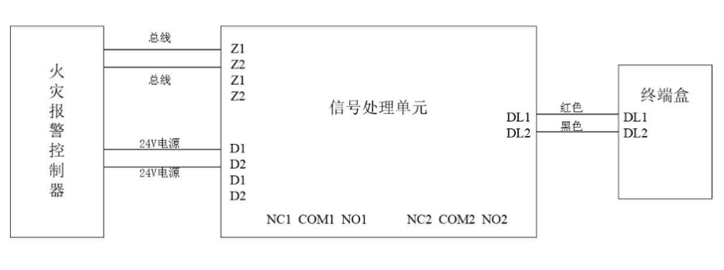
图4- 12

分布式光纤线型感温火灾探测器产品

GST-DTS-2020P

特点
GST-DTS-2020P分布式光纤线型感温火灾探测器（以下简称探测器）是由GST-DTS-2020P分布式光纤线型感温火灾探测器信号处理单元（以下简称主机）和感温光纤两部分共同组成。产品安装方便，运行稳定，符合GB 16280-2014标准相关要求。本探测器可与我公司火灾报警控制器和图形显示装置以及DTS-CRT软件配套使用，也可以作为独立式探测器使用。
主机以一定重复频率发射脉冲激光入射到传感光纤，产生拉曼（Raman）效应，分析其斯托克分量与反斯托克分量的敏感数值，可实现对温度精确的监测。
本探测器主要具有以下特点：
- 结构稳定可靠，抗拉性强，抗震动性强。
- 抗干扰能力强，采用良好的接地措施、隔离检测以及软件抗干扰技术，可应用于强电磁场干扰的场所。
- 将光纤作为传感器，采集数万个温度数据，覆盖区域零盲点，实现真正意义的分布式测量。
- 测量距离长且连续，监控区域大，测量精度高，响应速度快，实现10km秒级定位火灾位置。
- 实时采集监测区域信息，显示器进行直观显示，实现全年不间断可视化监测。
- 现场只需光缆，无需额外铺设电缆，防水、防燃、防爆、耐腐蚀、抗电磁干扰，具有超高稳定性、安全性、免维护性。
- 报警方式灵活，可实现差定温报警，具有4路测量通道，根据使用环境灵活搭配选用，确保火灾发生初期可靠报警。
- 采用8寸大屏幕显示，界面简洁，操作性强，人机交互友好。
- 具有多种接口、拓展性强，可通过CAN、RS485和以太网输出多种信息，实现多系统数据共享、联动。
- 可查询历史温度记录，最长回溯记录7天，支持曲线回放及单点位置温度查询。
- 配套GM9200可实现实时温度数据的组态。

主要技术指标
- 探测器类别：分布式光纤、差定温、可恢复式、分布定位、探测报警型；
- 电源：
主电：AC220V/50Hz，电压变化范围＋10%～－15%；
备电：DC24V 12V/14Ah密封铅酸电池，2节；
最大工作电流：≤1A；
额定保护电流：2A
- 测量距离：单通道10km或4通道总长度10km；
- 通道数：4通道；
- 温度分辨率：0.1℃；
- 定位精度：±1m；
- 定温动作温度：60℃、70℃、85℃；动作温度误差±10%；
- 标准报警长度：2m；
- 输出继电器：8组常规输出，1组火警输出，1组故障输出；
- 显示屏：8英寸触摸显示屏，分辨率1280×800；
- 通讯接口：USB、CAN、RS485、以太网；
- 光纤类型：GI62.5/125-27/250DTS多模；
- 光纤外径：3.0mm；
- 光纤接口：FC/APC；
- 外形尺寸：482mm*395mm*177mm；
- 安装方式：4U盘式；
- 防护等级：IP20；
- 使用环境：
工作温度：-10~50℃；
相对湿度：≤95%，不凝露；
- 执行标准：GB 16280-2014；

结构特征、安装与布线
探测器的外形示意图5- 1如所示（单位：mm），感温光纤（铠装多模单芯测温光缆）结构示意图5- 2所示。
图5- 1 探测器的外形示意图

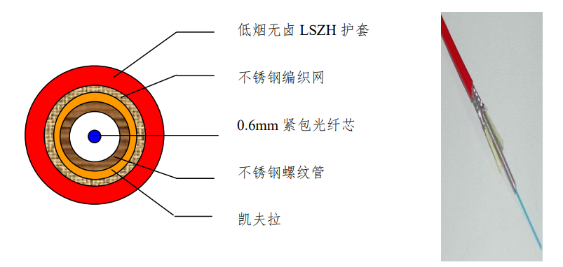
图5- 2 感温光纤结构示意图

在安装以前，应首先对现场设备进行检查，主要检查内容包括：使用说明书等随机附件，核对无误后再对探测器外观进行必要的检查。
主机安装方式：4U盘式机箱，机柜内安装，安装示意图如图5- 3，安装尺寸如图5- 4。
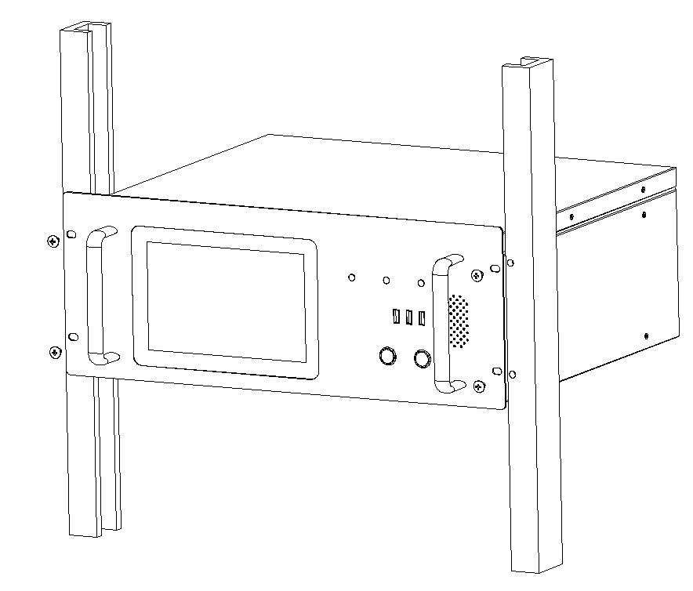
图5- 3探测器安装方式

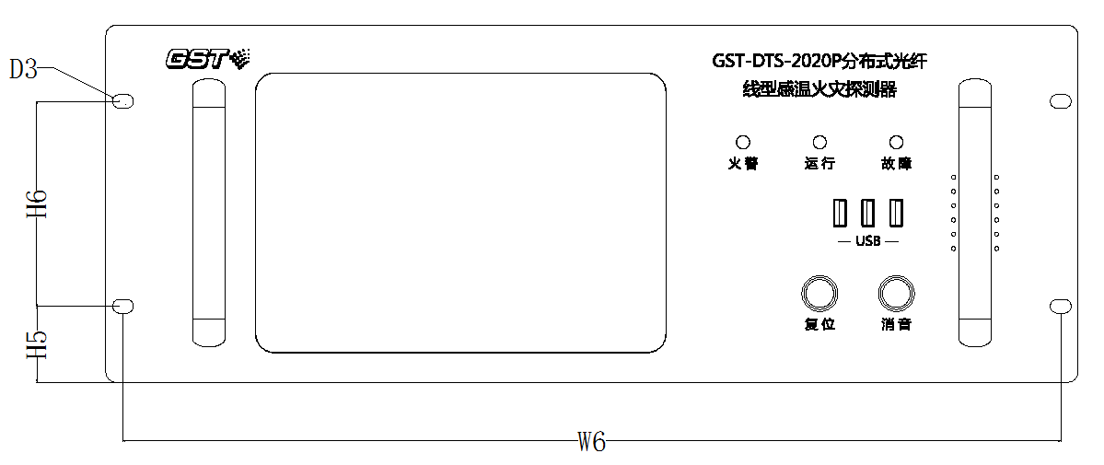

尺寸  （mm） | W6 | H5 | H6 | 直径D3
尺寸  （mm） | 465.0 | 37.7 | 101.6 | 6.8
图5- 4安装尺寸图
感温光纤安装：感温光纤不同场景的设置，如下图5- 5图5- 6图5- 7图5- 8图5- 9图5- 10图5- 11所示。
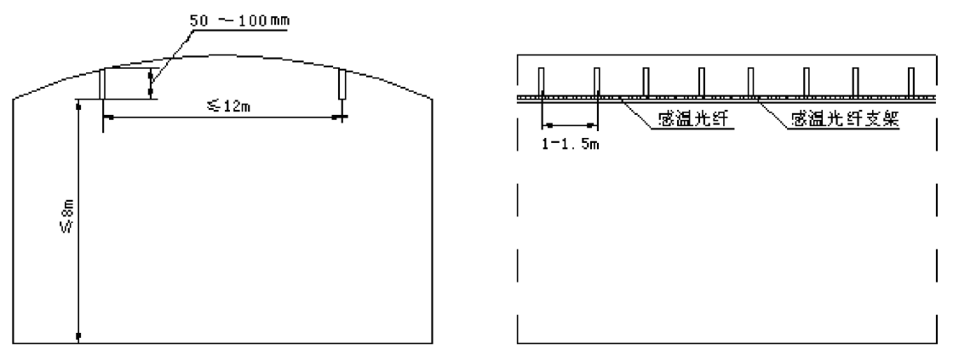
图5- 5公路、铁路、地铁隧道感温光纤的设置

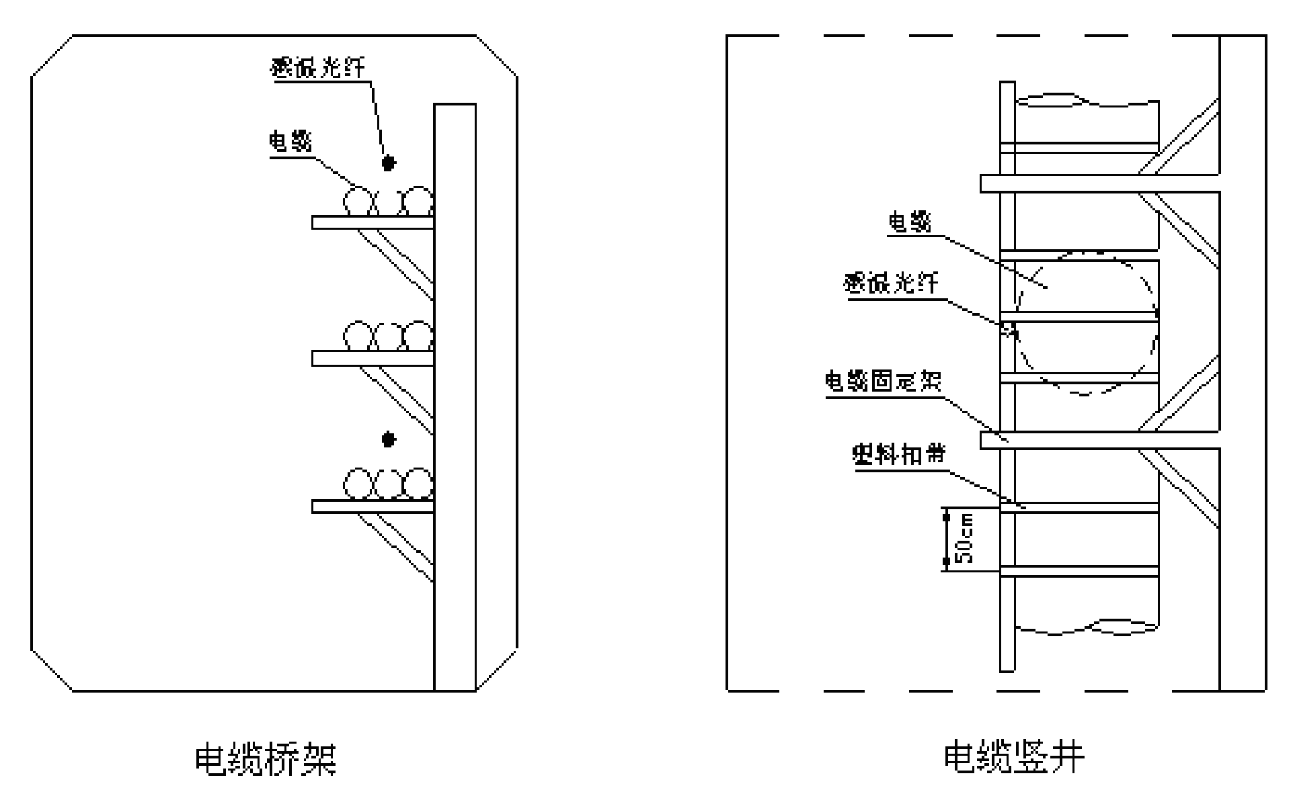
图5- 6电缆隧道、夹层、桥架、竖井感温光纤的设置

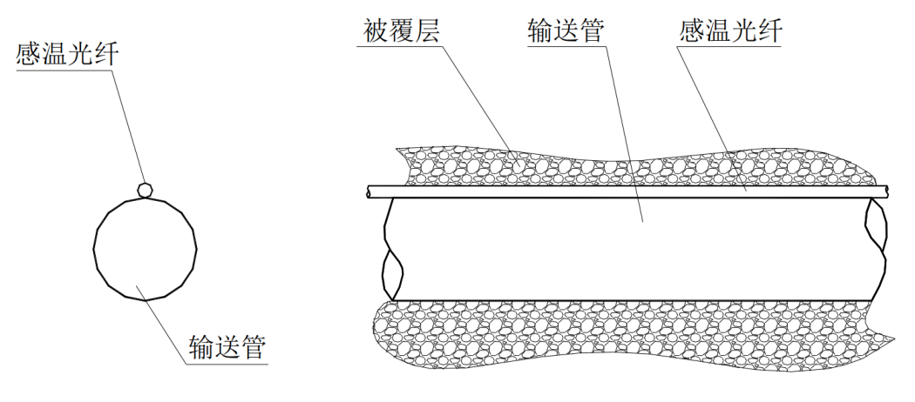
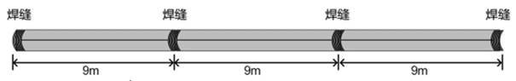
注：对于每隔一定距离的焊缝高危处（以9米为例)，在此位置将感温光缆缠绕5m进行重点监测保护。
掩埋式石油、天然气管道感温光纤的设置

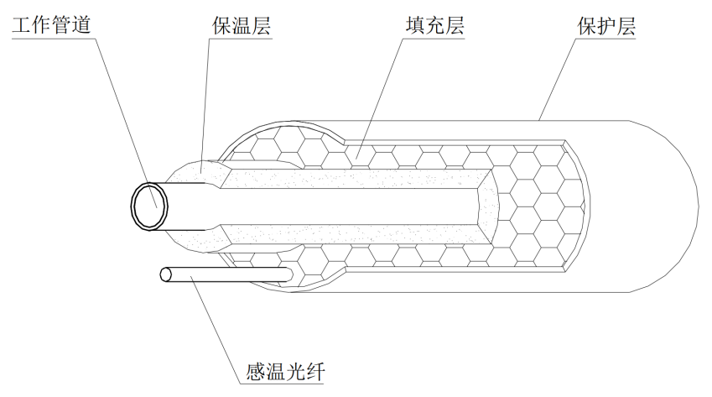
图5- 7供热管道感温光纤的设置

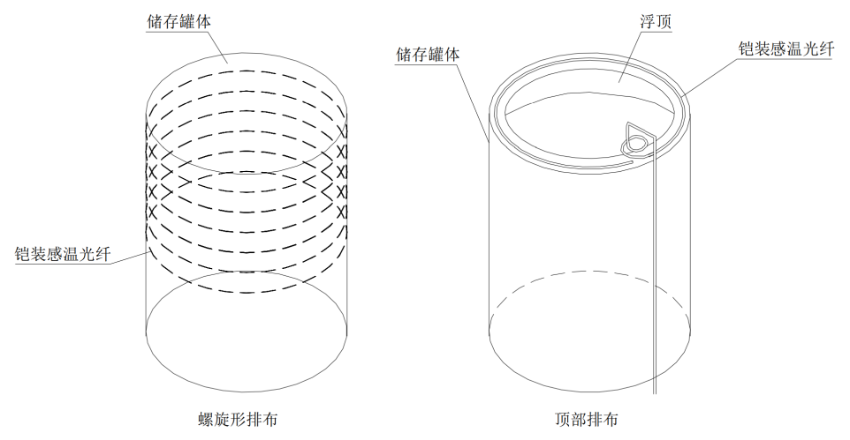
图5- 8 除液化石油气外的石油储罐感温光纤的设置

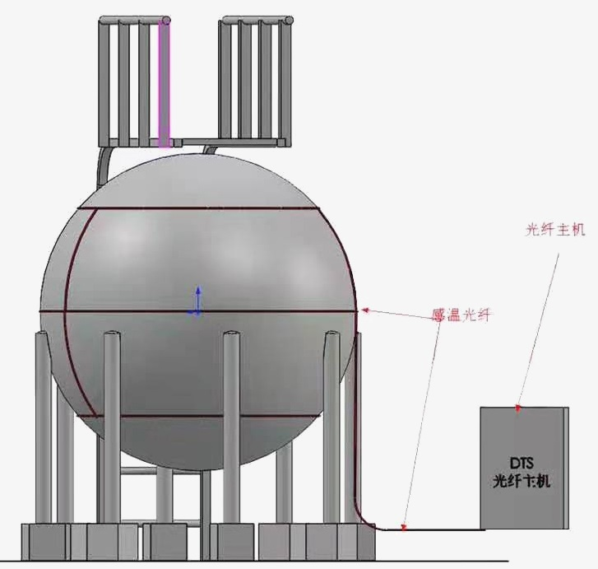
图5- 9 液化石油气等球型罐感温光纤的敷设

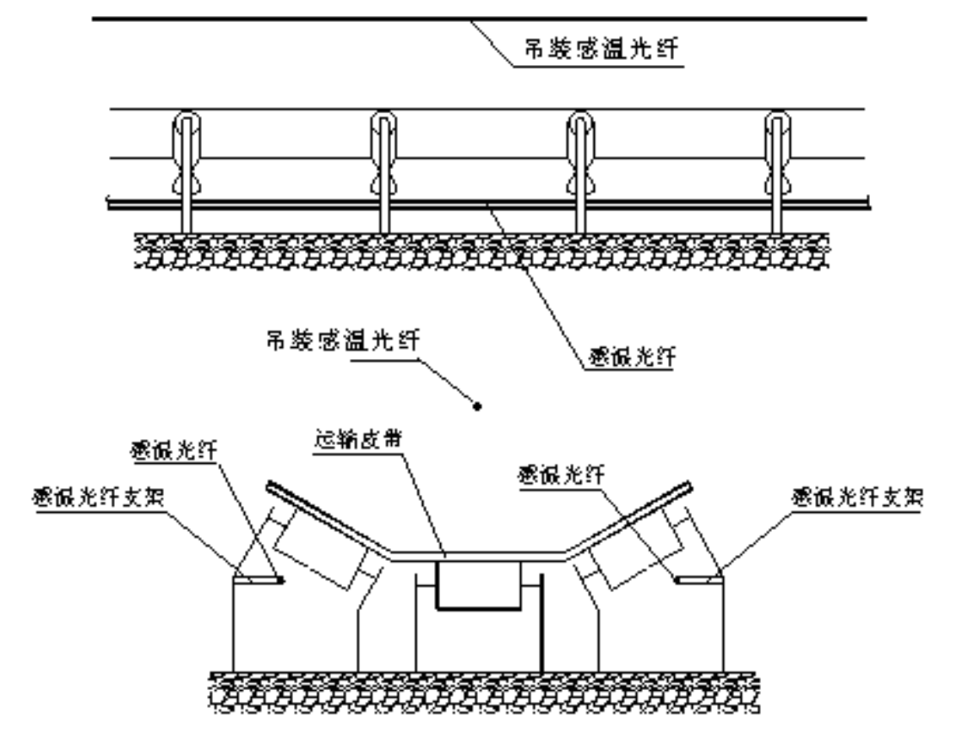
图5- 10 煤粉输运带的感温光纤的设置

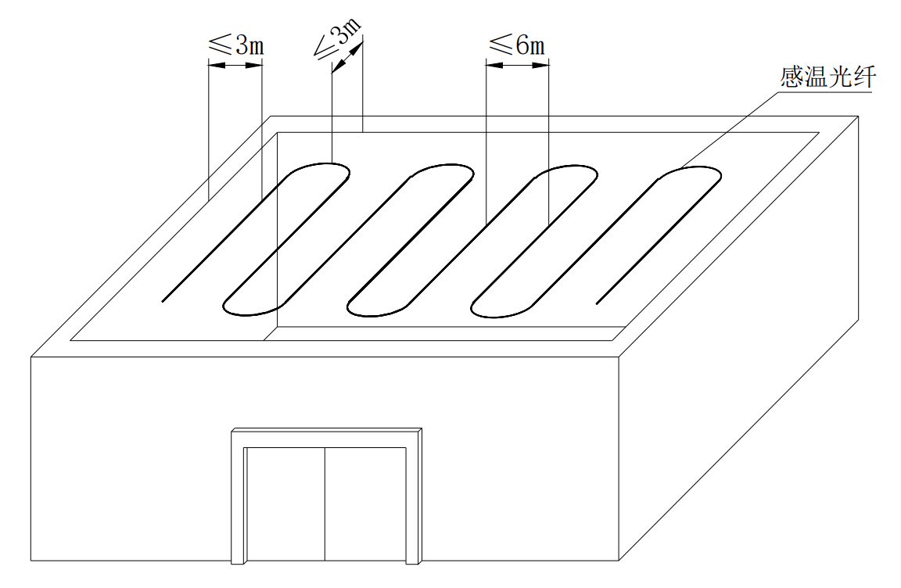
图5- 11工业建筑中的重要厂房和仓库感温光纤的设置

接线和设置：
探测器主机检查完毕后，如各项测试均符合要求，将光纤连接到主机，连接时主机应在关机状态。安装时应注意以下几个方面：
- 光纤编号，安装前将对应光纤进行编号，防止多条光缆之间产生混淆。
- 光纤端头保护，安装前保证光纤两端接头的保护帽插接牢固没有损坏，光纤插接到主机上时注意光纤端面不要触碰到法兰，切勿向端面吹气以免造成污染。安装过程中切勿将接头拖地。
- 安装方向，根据光纤米标位置，将首端连接到探测器，以免定位错误。
- 光纤预留，建议在每个分区附近预留10米左右的光纤，方便以后熔接测试等。
- 在光纤布线施工过程中，要确保感温光纤的最小曲率半径不得小于10 厘米，感温光纤要自然盘绕，不能使感温光纤受到外力，否则会增加感温光纤的附加损耗，引起探测的温度误差增大。
- 由于测量时光纤前端与末端测得数值受干扰较大，故光纤前后各10米不参与测量，实际测量距离需减去20米，实际布线时需要将前10米盘到机柜下方。
同时，由于光纤十分脆弱，容易折断，使用过程中要十分注意：
- 禁止使用高温物体对光纤进行非检测性加热，以免损坏光纤。
- 禁止踩踏、折弯、用力拖拽光纤。
- 光纤端面保护套不要随意摘下。
- 光纤接头严禁与金属、地板、墙壁等坚硬物体碰撞。
注：由于机器正常工作时需要发出激光，请勿直视法兰接口或光纤端面接口以免受伤。

探测器各部分说明：
探测器主机各部分如图5- 12图5- 13所示
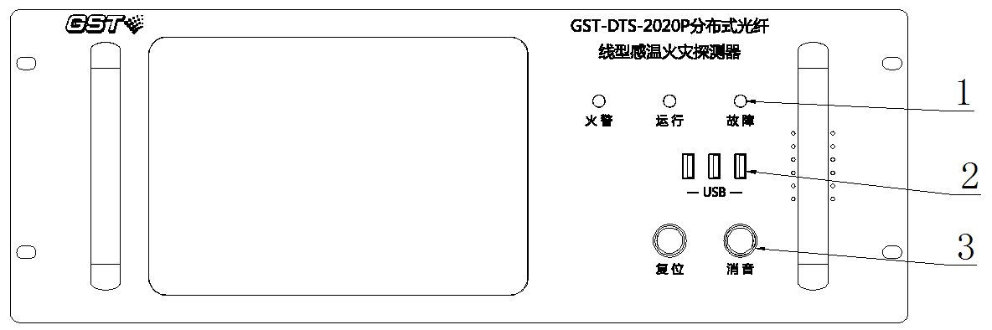
图5- 12探测器主机正视图

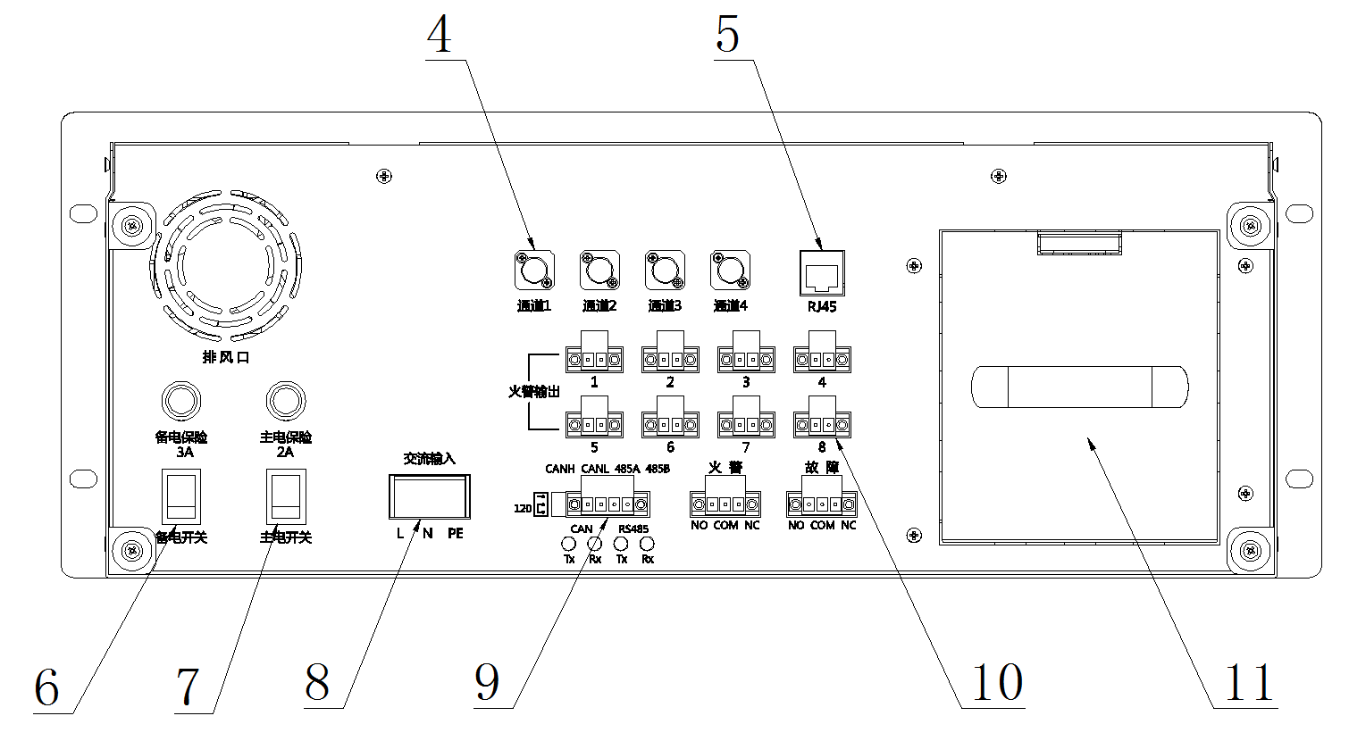
图5- 13探测器主机后视图

- 指示灯：
火警指示灯：火警时红色常亮；
运行指示灯：运行时绿灯常亮；
故障指示灯：故障时黄灯常亮。
- USB：三路USB-A接口，支持U盘升级程序及连接其他外接设备。
- 按键：两个按键，分别为“复位”与“消音”。
“消音”：在故障报警状态下，按下“消音”键可中止故障音响；有新的故障时，重新发声。在正常工作状态下，此键无响应。
“复位”：当火警或故障等处理完毕后，按下“复位”键对控制器进行复位操作，清除当前的所有火警、故障和消音状态。
- 光纤法兰：4通道光纤接口，通道1-通道4。
- RJ45：以太网接口，用于配接图形显示装置或火灾报警控制器等。
- 备电开关：用于接通或断开备电电源。
- 主电开关：用于接通或断开主电电源。
- 交流输入：交流220V接线端子及机箱保护接地线端子。
- CAN&485端子：各1组，CANH、CANL、485A、485B。
120：CAN终端匹配电阻，通过拨动开关选择是否接入匹配电阻。
CAN：用于连接火灾报警控制器；Tx-数据发送指示灯，Rx-数据接收指示灯
RS485：用于连接其他第三方设备modbus通讯；Tx-数据发送指示灯，Rx-数据接收指示灯
- 继电器输出端子：8组常规输出端子，1组火警输出端子，1组故障输出端子。
火警端子：火警继电器输出，上电后NC与COM短路，NO与COM开路。当发生火警后NC与COM开路，NO与COM短路；
故障端子：故障继电器输出，上电后NC与COM开路，NO与COM短路，当发生故障后NC与COM短路，NO与COM开路。
常规输出端子：上电后默认开路，动作后短路。
- 电池仓：内置两节12V/14Ah大容量电池。

火灾自动报警及联动控制系统设计说明
火灾自动报警系统与消防联动控制系统防爆产品、线型定温火灾探测产品、吸气式感烟火灾探测产品、工业模块产品、船用产品的设计同样也可以采用火灾自动报警系统与消防联动控制分体方式和一体化设计。
其中防爆产品和通用产品可以在一个系统中共同使用，通用产品和防爆产品的编码接口在安全区使用，防爆产品应用于危险区。设计时应注意模块箱用于连接本安设备，只占一个总线编码点，GST-LD-8331可以连接最多10只本安型消火栓按钮；GST-LD-8332可以连接最多10只本安型探测器和报警按钮；GST-LD-8333只能连接一只本安型火灾声光警报器。隔爆型编码探测器不需要连接防爆编码接口，每一个探测器占一个总线编码点。

